

Załącznik do Uchwały Nr 253/4993/21
Zarządu Województwa Podkarpackiego
w Rzeszowie z dnia 16 lutego 2021r.

Program aktywizacji gospodarczo-turystycznej
województwa podkarpackiego
poprzez promocję
cennych przyrodniczo i krajobrazowo
terenów łąkowo-pastwiskowych
z zachowaniem bioróżnorodności
w oparciu o naturalny wypas
zwierząt gospodarskich i owadopylność –
Podkarpacki Naturalny Wypas III

Projekt


Rzeszów
Styczeń 2021 r.

Program opracował zespół pracowników Instytutu Gospodarki Rolnej i Leśnej Uczelni Państwowej im. Jana Grodka w Sanoku:

Dr inż. Mateusz Kaczmarski
Dr inż. Janusz Kilar
Dr Marian Szewczyk

Nadzór merytoryczny:
Departament Rolnictwa, Geodezji i Gospodarki Mieniem Urzędu Marszałkowskiego Województwa Podkarpackiego w Rzeszowie pod kierownictwem Zofii Kochan – Dyrektora Departamentu

SPIS TREŚCI
I. Wprowadzenie 2
I.1. Ramy czasowe 2
I.2. Uwarunkowania formalno-prawne 2
II. Diagnoza strategiczna 2
II.1. Charakterystyka społeczno-gospodarcza oraz przyrodniczo-turystyczna województwa podkarpackiego 2
II.2. Diagnoza stanu istniejącego w zakresie chowu zwierząt gospodarskich oraz czynniki warunkujące rozwój chowu zwierząt gospodarskich oraz prognozowane zmiany w tym sektorze 2
II.3. Rola przeżuwaczy i koni w kształtowaniu środowiska przyrodniczego łąk i pastwisk 2
II.4. Różnorodność biotyczna owadów zapylających oraz ich rola w biocenozach łąk i pastwisk 2
III. Analiza szans i zagrożeń dla zachowania bioróżnorodności terenów przyrodniczo-krajobrazowych województwa podkarpackiego, na terenie wypasu 2
III.1. Opis i diagnoza roślinności na terenie Podkarpacia 2
III.2. Flora – studium przypadku wg monitoringu powierzchni wypasanych w latach 2019-2020 2
III.3. Analiza flory w grupach ekologicznych i użytkowych 2
III.4. Współczesne tendencje w praktyce 2
IV. Cele i założenia Programu 2
IV.1. Cel główny i cele szczegółowe Programu 2
IV.2. Wskaźniki rezultatu Programu 2
IV.3. Źródła finansowania Programu 2
IV.4. Ramy obszarowe i czasowe Programu oraz ramowe zasady promocji 2
V. System premiowania prowadzonego wypasu 2
VI. System premiowania owadów zapylających 2
VII. Raport ewaluacyjny Progamu „PODKARPACKI NATURALNY WYPAS II” realizowanego w latach 2017 – 2020 2
VIII. Uzasadnienie projektu Programu 2
VIII.1. Ocena wykorzystanych źródeł informacji 2
VIII.2. Analiza materiałów i dokumentów strategicznych 2
IX. Spis literatury 2
X. Spis tabel, rycin i fotografii 2

- Wprowadzenie
W województwie podkarpackim Program aktywizacji gospodarczo-turystycznej województwa podkarpackiego poprzez promocję cennych przyrodniczo i krajobrazowo wskazanych terenów łąkowo-pastwiskowych realizowany był w dwóch edycjach. Pierwsza obejmowała lata 2012-2016, zaś druga realizowana była w latach 2017-2020.
Biologiczne i ekonomiczne kryteria definiowania obszarów przyrodniczo cennych wskazują, że mogą one służyć rozwojowi społeczno-gospodarczemu. Zachowanie trwałości walorów środowiskowych kierunkuje jednak system produkcji funkcjonujących tam gospodarstw rolniczych [Czudec, 2013; Cassandro, 2014], co nie zawsze zapewnia dochody pozwalające zaspokoić potrzeby bytowe właścicieli i ich rodzin [Bałtromiuk, 2012]. w tej sytuacji, zdaniem Dobrzańskiej [2007], na obszarach przyrodniczo cennych powinna występować podstrefa powiazań społeczno-gospodarczych, umożliwiająca właściwe włączenie obszaru chronionego w szerszy kontekst gospodarczy, a przez to kompensowanie utraconych korzyści. w tym względzie duże znaczenie mogą mieć specjalistyczne programy w zadaniach publicznych samorządów. Przykładem takiego programu jest „Podkarpacki Naturalny Wypas”, którego celem nadrzędnym jest zachowanie, ochrona oraz odtworzenie różnorodności biologicznej charakterystycznego krajobrazu, a także ochrona środowiska przyrodniczego w oparciu o wypas na terenie atrakcyjnym krajobrazowo i turystycznie [Ruda i in. 2019].
Wśród wielu czynników uzasadniających realizację Programu do najważniejszych należą: duża powierzchnia obszarów chronionych z cennymi przyrodniczo i krajobrazowo łąkami i pastwiskami oraz dramatyczny spadek pogłowia wszystkich gatunków zwierząt trawożernych, a szczególnie bydła. Według danych statystycznych, obszary chronione zajmują 44,9% ogólnej powierzchni województwa [US w Rzeszowie, 2020], a powierzchnia trwałych użytków zielonych jest rolniczo wykorzystywana tylko na poziomie około 30% [ARiMR POR w Rzeszowie, 2020]. w dopełnieniu uzasadnienia należy jeszcze zobrazować zmiany w pogłowiu bydła. w 2000 r. pogłowie bydła w województwie podkarpackim liczyło 289,0 tys. szt., w 2004 – 177,0 tys. szt., w 2011 już tylko 104,3 tys., szt., zaś w 2019 roku niespełna
70 tys. szt., w tym tylko 37,1 tys. szt. krów [US w Rzeszowie, 2020].
Ponadto w okresie realizacji pierwszej edycji Programu w latach 2012-2016 udział wzięło 9 stowarzyszeń, w których zrzeszonych było od 322 hodowców w 2012 roku do 827 hodowców w 2015 roku. w 2016 roku ogółem wypasano 16084 zwierząt trawożernych, w tym: 10805 bydła, 3081 szt. owiec, 591 szt. kóz, 429 szt. koni i 458 szt. jeleniowatych na powierzchni 12961,85 ha trwałych użytków zielonych. w ostatnim roku Programu tj. w roku 2020 udział wzięło 6 stowarzyszeń i jedna fundacja, w których zrzeszonych było 679 rolników. Wypas prowadzony był z wykorzystaniem następujących gatunków zwierząt trawożernych: 12880 szt. wszystkich gatunków zwierząt, w tym 9150 szt. bydła, 1955 szt. owiec, 556 szt. kóz, 408 szt. koni, 811 szt. jeleniowatych na 15507,83 ha trwałych użytków zielonych.
Dostrzegając potrzebę kontynuowania Programu, opracowano niniejszy dokument, w którym określono założenia i rekomendacje jakie należy przyjąć podczas realizacji Programu w latach 2021-2025.

I.1. Ramy czasowe

Realizacja Programu planowana jest w latach 2021-2025. Główne źródło finansowania Programu pochodzić będzie ze środków Samorządu Województwa Podkarpackiego.

I.2. Uwarunkowania formalno-prawne

Program aktywizacji gospodarczo-turystycznej województwa podkarpackiego poprzez promocję cennych przyrodniczo i krajobrazowo terenów łąkowo-pastwiskowych z zachowaniem bioróżnorodności w oparciu o naturalny wypas stanowią istotny element działań Województwa Podkarpackiego na rzecz zrównoważonego rozwoju i ochrony najcenniejszych przyrodniczo i krajobrazowo terenów w województwie podkarpackim. Jego założenia muszą być zgodne z zapisami w aktach prawnych regulujących kwestię ochrony środowiska, w tym z:
1. Traktatem o Unii Europejskiej (TUE) i Traktatem o funkcjonowaniu Unii Europejskiej (TFUE) – Dziennik Urzędowy C326, 26/10/2012 P.0001–0390 – określające cele wspólnotowego programu działań w zakresie środowiska naturalnego:
- Art. 191. pkt 1. Polityka Unii w dziedzinie środowiska przyczynia się do osiągania następujących celów:
- zachowania, ochrony i poprawy jakości środowiska,
- ochrony zdrowia ludzkiego,
- ostrożnego i racjonalnego wykorzystywania zasobów naturalnych,
- promowania na płaszczyźnie międzynarodowej środków zmierzających do rozwiązywania
regionalnych lub światowych problemów w dziedzinie środowiska, w szczególności
zwalczania zmian klimatu.
2. Unijną Strategią Ochrony Różnorodności Biologicznej – obowiązująca od maja 2011 r.
3. Ramową Konwencją o ochronie i zrównoważonym rozwoju Karpat (tzw. Konwencją Karpacką), która w Polsce weszła w życie 19 czerwca 2006 r.
4. Konstytucją Rzeczypospolitej Polskiej z dnia 2 kwietnia 1997 r. (Dz.U. 1997 Nr 78, poz. 483), w której określa:
- Art. 5. Niepodległość i nienaruszalność granic
Rzeczpospolita Polska strzeże niepodległości i nienaruszalności swojego terytorium, zapewnia wolności i prawa człowieka i obywatela oraz bezpieczeństwo obywateli, strzeże dziedzictwa narodowego oraz zapewnia ochronę środowiska, kierując się zasadą zrównoważonego rozwoju.
- Art. 74. Ochrona środowiska jako obowiązek władz publicznych
1. Władze publiczne prowadzą politykę zapewniającą bezpieczeństwo ekologiczne współczesnemu i przyszłym pokoleniom.
2. Ochrona środowiska jest obowiązkiem władz publicznych.
3. Każdy ma prawo do informacji o stanie i ochronie środowiska.
4. Władze publiczne wspierają działania obywateli na rzecz ochrony i poprawy stanu środowiska.
- Art. 86. Obowiązek dbałości o stan środowiska
Każdy jest obowiązany do dbałości o stan środowiska i ponosi odpowiedzialność za spowodowane przez siebie jego pogorszenie. Zasady tej odpowiedzialności określa ustawa.
5. Uchwałą nr 213 Rady Ministrów z dnia 6 listopada 2015 r., która przyjęła „Program ochrony i zrównoważonego użytkowania różnorodności biologicznej na lata 2015-2020”,
w którym za cel szczegółowy przyjmuje się podniesienie poziomu wiedzy oraz wzrost aktywności społeczeństwa w zakresie działań na rzecz ochrony różnorodności biologicznej.
6. Ustawą z dnia 16 kwietnia 2004 r. o ochronie przyrody (Dz. U. 2015, poz. 1651
z późn. zm).
7. Strategicznym planem adaptacji dla sektorów i obszarów wrażliwych na zmiany klimatu do roku 2020 z perspektywą do roku 2030 opracowanego przez Ministerstwo Środowiska.
8. „Programem ochrony i zrównoważonego użytkowania i różnorodności biologicznej oraz Planem działania na lata 2014-2020”.
9. „Długookresową strategią trwałego i zrównoważonego rozwoju Polski do 2025 roku”
10. Programem Rozwoju Obszarów Wiejskich na lata 2014-2020
11. Strategią działania Narodowego Funduszu Ochrony Środowiska i Gospodarki Wodnej na lata 2013-2016 z perspektywą do 2020 r. – zatwierdzoną przez RN w dniu 26.09.2016 r.
12. „Strategia rozwoju województwa – Podkarpackie 2030”, przyjętą uchwałą
Nr XXVII/458/20 Sejmiku Województwa Podkarpackiego w Rzeszowie z dnia 28.09.2020 r.
13. Program Ochrony Środowiska Województwa Podkarpackiego na lata 2020-2023 z perspektywą do 2027 r. sporządzonego przez Zarząd Województwa Podkarpackiego.
14. Programem współpracy Województwa Podkarpackiego z organizacjami pozarządowymi
i innymi podmiotami prowadzącymi działalność pożytku publicznego.

II. Diagnoza strategiczna

II.1. Charakterystyka społeczno-gospodarcza oraz przyrodniczo-turystyczna województwa podkarpackiego

Województwo podkarpackie to jedno z 16 województw kraju. Położone jest w południowo-wschodniej części Polski. Obszar województwa wynosi 17 846 km² i stanowi około 5,7% powierzchni całego kraju. Jest to jednocześnie najbardziej wysunięte województwo na południowy-wschód Polski. Od południa graniczy ze Słowacją, natomiast od wchodu z obwodem lwowskim i obwodem zakarpackim Ukrainy Ponadto sąsiaduje z województwem lubelskim, świętokrzyskim i małopolskim.
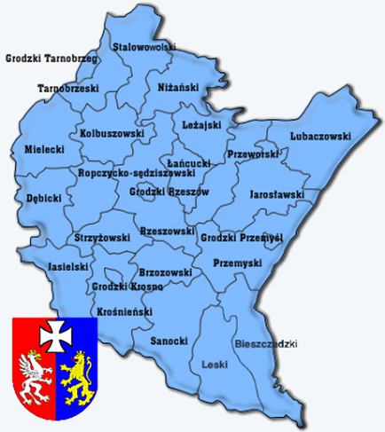
Ryc. 2.1. Województwo podkarpackie
Źródło: Urząd Marszałkowski Województwa Podkarpackiego

Stolicą województwa jest miasto Rzeszów najbardziej dynamicznie rozwijający się ośrodek miejski w województwie podkarpackim. Podział administracyjny obejmuje 25 powiatów, w tym 21 powiatów ziemskich i 4 grodzkich , są to miasta na prawach powiatu oraz 160 gmin, w tym 109 gmin wiejskich, 16 gmin miejskich i 35 gmin miejsko-wiejskich. Województwo podkarpackie ma charakter rolniczo-przemysłowy.
Zróżnicowane ukształtowanie terenu sprawia, że różnice pomiędzy najniżej położonym miejscem a najwyższym wzniesieniem wynosi ponad 1000 m. Najniżej położony punkt to ujście Sanu do Wisły – 140 metrów nad poziomem morza, zaś najwyższy to położona w Bieszczadach Tarnica 1346 metrów nad poziomem morza. Niemal wszystkie rzeki na terenie województwa stanowią dorzecze Wisły. Najdłuższą rzeką płynącą na jego terenie jest jednak 443 kilometrowy San. Inne większe rzeki to Wisłok (207 km) i Wisłoka (164 km). Na terenie województwa nie występują natomiast większe naturalne zbiorniki wodne. Spośród zbudowanych przez człowieka najbardziej znanym jest Zalew Soliński, który przy maksymalnym spiętrzeniu zajmuje 21,10 km².
Ukształtowanie powierzchni determinują także warunki klimatyczne na Podkarpaciu. Występują tutaj 3 rejony klimatyczne. Ponadto kotliny górskie oraz doliny charakteryzują często specyficzne lokalne warunki klimatyczne, które często różnią się od warunków w województwie.

Uwarunkowania przyrodniczo - turystyczne
Obszar województwa podkarpackiego cechują szczególne walory przyrodnicze. Obszary prawnie chronione zajmują 800703,6 ha, co stanowi 44,9% ogólnej powierzchni województwa. Najwięcej, bo aż 74,5% powierzchni obszaru podregionu krośnieńskiego odznacza się szczególnymi walorami przyrodniczymi, która jest chroniona prawnie. Należy zaznaczyć, że całość obszaru powiatu bieszczadzkiego, prawie 98% powiatu leskiego oraz ponad 82% powiatu sanockiego objęte są różnymi formami ochrony przyrody (parki narodowe, rezerwaty przyrody, parki krajobrazowe, obszary chronionego krajobrazu). Natomiast w podregionie tarnobrzeskim udział powierzchni o szczególnych walorach przyrodniczych prawnie chronionych stanowią jedynie 11,4% obszaru.
Na terenie województwa podkarpackiego zlokalizowane są :
- 2 parki narodowe: Bieszczadzki Park Narodowy oraz Magurski Park Narodowy obejmujące swoim zasięgiem 46 180,4 ha;
- 10 parków krajobrazowych zajmujących powierzchnię 283 727,36 ha (Czarnorzecko-Strzyżowski, Cieśniańsko-Wetliński, Doliny Sanu, Gór Słonnych, Jaśliski, Lasy Janowskie, Pasmo Brzanki, Pogórza Przemyskiego, Południowo-Roztoczański i Puszczy Solskiej);
- 96 rezerwatów przyrody o łącznej powierzchni 12 842,86 ha – 40 rezerwatów leśnych, 26 rezerwatów florystycznych, 12 rezerwatów krajobrazowych, 6 rezerwatów geologicznych, 6 rezerwatów torfowiskowych oraz 4 rezerwaty faunistyczne. Na terenie tych rezerwatów występują szczególnie cenne gatunki, wyłącznie na terenie województwa podkarpackiego np. różanecznik żółty („Kołacznia”), len austriacki (Jamy), oraz gatunki mające silnie ograniczony zasięg w Polsce: szachownica kostkowata, wiśnia karłowata;
- 9 zespołów przyrodniczo-krajobrazowych o powierzchni 352,2 ha;
- 13 obszarów chronionego krajobrazu o powierzchni 469 076,50 ha;
- 1762 pomniki przyrody – obejmują one jednostkowe twory przyrody żywej i nieożywionej bądź ich skupiska cechujące się szczególną wartością przyrodniczą, kulturową, naukową, krajobrazową bądź historyczną np. krzewy, wodospady, źródła, głazy, jary, skałki czy jaskinie.
- 28 stanowisk dokumentacyjnych o pow. 61,1 ha; 7 tworów dokumentacyjnych będących miejscem występowania formacji geologicznych, tworów mineralnych, nagromadzeń skamieniałości, jaskinie, schroniska podskalne, nieczynne wyrobiska zarówno podziemne jak i powierzchniowe;
- 447 użytki ekologiczne o powierzchni 5 636,5 ha;
- 63 obszary Natura 2000 .
Ponadto bardzo cenne walory środowiska przyrodniczego miały wpływ na utworzenie Międzynarodowego Rezerwatu Biosfery „Karpaty Wschodnie” UNESCO. Oprócz terenu Bieszczadzkiego Parku Narodowego i stanowiących jego otulinę parków krajobrazowych: Cieśniańsko-Wetlińskiego i Doliny Sanu w skład Rezerwatu wchodzi Park Narodowy Połany położony na terytorium Słowacji z częścią dawnego Obszaru Chronionego Krajobrazu, a także Nadsański Park Krajobrazowy oraz Użański Park Narodowy na terytorium Ukrainy.
Na terenie województwa podkarpackiego występuje wiele gatunków chronionych, a wśród nich są także takie, które są zagrożone wyginięciu bądź mają charakter zanikający. Aby ochrona tych gatunków była efektywna należy przede wszystkim chronić miejsca ich występowania poprzez zapewnienie odpowiedniej przestrzeni życiowej, ochronę stanowisk, ostoi czy siedlisk przyrodniczych, a także zabezpieczenie miejsc bytowania, rozrodu czy żerowania, a także korytarzy migracyjnych.
Obszar województwa podkarpackiego cechują wyjątkowe walory przyrodnicze, które na tle zasobów środowiska przyrodniczego nie tylko Polski ale i Europy zachowały się w stosunkowo dobrym stanie, Zróżnicowanie zarówno flory jak i fauny oraz warunków klimatycznych jest wynikiem występowania na terenie Podkarpacia 4 odrębnych krain fizjograficznych:
- Nizina Kotliny Sandomierskiej na północy województwa, którą cechuje ukształtowanie terenu w znacznej części wyrównane, miejscami lekko pofałdowane;
- Pogórze Środkowobeskidzkie w centralnej części województwa to pas wzgórz szerokich, łagodnych, których wzniesienie sięga do 350-400 m n.p.m.;
- Góry Beskidu Niskiego, których niezbyt wysokie pasma górskie sięgają do
850 m n.p.m., a także Bieszczady z najwyższym szczytem – Tarnicą – 1346 m n.p.m. na południu województwa;
- Roztocze – na północnym-wschodzie województwa.
Ważnym elementem zasobów przyrodniczych są lasy. Lesistość na terenie województwa podkarpackiego w 2019 roku wynosiła ponad 38,2% [GUS 2020] i była większa od średniej lesistości w kraju o 8,6%.
Podstawowe wskaźniki społeczno-ekonomiczne sytuują województwo podkarpackie w grupie województw słabiej rozwiniętych. Obrazują to wybrane wskaźniki syntetyczne:
- Produkt Krajowy Brutto na 1 mieszkańca w 2019 roku – 41845 zł (Polska 59598 zł),
- stopa bezrobocia w 2019 roku – 7,9% (Polska 5,2%),
- przeciętna płaca brutto w 2019 roku – 4388,16 zł (Polska 5181,63 zł).
Należy jednak zaznaczyć, iż pod względem jakości środowiska życia województwo to mieści się w czołówce kraju:
- udział obszarów prawnie chronionych w 2019 roku – 44,9% obszaru województwa (Polska 32,00%),
- udział powierzchni lasów w 2019 roku – 36,80% (Polska 28,90%).
Lasy województwa podkarpackiego również wpływają na atrakcyjność regionu. w 2019 roku ogólna lesistość wynosiła 36,80% i byłą wyższa od przeciętnej w kraju o około 7,9%. Występują tu zróżnicowane ekosystemy leśne. Najbardziej bogata roślinność skupiła się w południowo-wschodniej części województwa. Obszar Beskidu Niskiego porastają lasy mieszane bukowo-jodłowe z jaworem, brzozą, wiązem i jesionem. Mogą występować tutaj także cisy, modrzewie, natomiast w pasmie szczytowym także lasu bukowe. Pogórze Środkowobeskidzkie cechują lasy, które zlokalizowane są przede wszystkim w szczytowych partiach wzniesień. Zarówno na terenie Pogórza Przemyskiego oraz Pogórza Ciężkowickiego występują duże kompleksy leśne lasów mieszanych. Na obszarze Pogórza rosną lasy bukowo-jodłowe, w niższych partiach – grab, sosna, dąb, natomiast w partiach wyższych buk i jodła. Rejon Kotliny Sandomierskiej w północnej części województwa charakteryzuje las mieszany lub sosnowy. Obok sosny można tutaj spotkać także modrzew, jodłę, świerk, dąb, buk, grab, brzozę i jesion.
Województwo podkarpackie odznacza się korzystnymi warunkami do produkcji rolnej. Wskaźnik waloryzacji rolniczej przestrzeni produkcyjnej wynosi 70,40 punktów i jest wyższy od tego wskaźnika, który dla kraju wynosi 66,60 punktów. Jakość gleb określa struktura klas bonitacyjnych gleb. Udział gleb bardzo dobrych i dobrych (klasa II i III) stanowi blisko 30%, najwięcej, bo aż około 43% jest gleb klasy IV – średnia klasa bonitacyjna. Na terenie województwa podkarpackiego najbardziej urodzajne gleby – czarnoziemy występują w okolicach Jarosławia, Przeworska i Przemyśla, mady w dolinach Wisły, Wisłoka i Sanu. Jednak czynnikiem obniżającym jakość gleb na Podkarpaciu jest znaczne ich zakwaszenie. z danych Wojewódzkiego Inspektoratu Ochrony Środowiska w Rzeszowie wynika, że około 71% gruntów wymaga intensywnego wapnowania. Natomiast warto podkreślić fakt, że gleby odznaczają się wysoką czystością chemiczną. Jest to szczególnie ważne bowiem stwarza to korzystne warunki do rozwoju produkcji ekologicznej [OW].

Uwarunkowania społeczno - gospodarcze
Liczba ludności według stanu na 31.XII.2019 roku w województwie podkarpackim wynosiła 2 127 164 i stanowiła 5,5% ogółu ludności kraju. w strukturze ludności województwa podkarpackiego dominują kobiety, które w 2019 roku stanowiły 51,1%. w latach 2010-2019 zaobserwowano:
- wzrost liczby mężczyzn z 1041622 w 2010 roku do 1041834 w 2019 roku;
- zmniejszenie liczby kobiet z 1086326 w 2010 roku do 1085330 w 2019 roku;
- zmniejszenie liczby kobiet przypadających na 100 mężczyzn z 104,3 w 2010 roku do 104,2 w 2019 roku.

Tabela 2.1. Ludność w województwie podkarpackim w latach 2010-2019
Lp | Wyszczególnienie | 2010 | 2015 | 2018 | 2019
1 | Ogółem | 2 127 948 | 2 127 657 | 2 129 015 | 2 127 164
1 | na 1 km² | 119 | 119 | 119 | 119
2 | Mężczyźni | 1 041 622 | 1 041 779 | 1 042 643 | 1 041 834
3 | kobiety | 1 086 326 | 1 085 878 | 1 086 372 | 1 085 330
3 | Na 1000 mężczyzn | 104,3 | 104,2 | 104,2 | 104,2
4 | Przyrost naturalny na 1000 ludności | 2,6 | 1,7 | 0,1 | 0,3
5 | Miasta | 882 262 | 877 671 | 874 832 | 880 609
5 | w % ogółu ludności | 41,5 | 41,3 | 41,1 | 41,4
6 | Wieś | 1 245 686 | 1 249 986 | 1 254 183 | 1 246 555
6 | w % ogółu ludności | 58,4 | 58,7 | 58,9 | 58,4
7 | Saldo migracji wewnętrznych i zagranicznych na pobyt stały na 1000 ludności | -0,9 | -0,9 | -1,3 | -1,4
8 | Przeciętna liczba lat dalszego trwania życia w momencie urodzenia:
8 | mężczyźni | 71,2 | 73,7 | 74,9 | 75,4
8 | kobiety | 79,0 | 81,8 | 82,5 | 83,2
Źródło: Obliczenia własne na podstawie danych: Rocznik Województwa Podkarpackiego GUS, 2020
Jak wynika z tabeli 2.1. w województwie podkarpackim obserwuje się proces starzenia społeczeństwa. w województwie podkarpackim zmniejszyła się liczba ludności z 2127948 w 2010 roku do 2127164 w 2019 roku. w 2019 roku na terenie obszarów wiejskich zamieszkiwało 1246555 osób, co stanowiło 58,60% ogółu ludności. Gęstość zaludnienia w latach 2010-2019 zwiększyła się i wyniosła w 2019 roku 119 osób na 1 km² powierzchni ogólnej województwa. Była ona niższa od średniej krajowej kształtującej się na poziomie 123 osób. Natomiast przyrost naturalny na 1000 ludności zmniejszył się z 2,6 w 2000 roku do 0,3 w 2019 roku. Jest to zjawisko niepokojące mimo wzrostu przyrostu naturalnego na 1000 ludności w 2019 roku - zanotowano wzrost tego wskaźnika w stosunku do 2015 o zaledwie 0,1. Kolejnym niekorzystnym zjawiskiem jest opuszczanie na pobyt stały terenu województwa zarówno do innej części kraju bądź poza granicę Polski. Świadczy o tym rosnący wskaźnik migracji wewnętrznych i zagranicznych na pobyt stały na 1000 ludności, który z wartości -0,9 w 2000 roku wzrósł do -1,4 w 2019 roku. Jednocześnie obserwuje się wydłużenie średniej długości życia wśród mieszkańców województwa. Przeciętna liczba lat dalszego trwania życia w momencie urodzenia u mężczyzn wzrosła z 71,2 lat w 2000 roku do 75,4 lat w 2019 roku, natomiast wśród kobiet z 79,0 lat w 2000 roku do 83,2 lat w 2019 roku.
Zmniejszenie liczby ludności, odpływ mieszkańców poza obszar województwa, obniżający się wskaźnik przyrostu naturalnego w przeliczeniu na 1000 ludności, a zarazem wydłużenie długości życia sprawia, że ludność województwa starzeje się.
Jak wynika z analizy danych zawartych w tabeli 2.2. najbardziej zaludnionymi powiatami były powiat łańcucki (179 osób/km²), dębicki (174 osoby/km²) i mielecki (osób/km²). Natomiast najmniej zaludnionym był powiat bieszczadzki (19 osób/km²) i powiat leski (32 osoby/km²). Struktura wieku ludności jest zróżnicowana co przedstawiono w tabeli 2.3. w 2019 roku udział ludności w wieku przedprodukcyjnym wyniósł 18,10%, w wieku produkcyjnym 61,5%, zaś w wieku poprodukcyjnym 20,4%.
W latach 2000-2019 zaobserwowano:
- spadek udziału osób w wieku przedprodukcyjnym z 27,5% w 2000 do 18,1% w 2019 roku;
- wzrost udziału osób w wieku produkcyjnym w 2010, jednak już w 2015 oraz 2019 roku ich udział systematycznie się zmniejszał;
- ciągły wzrost udziału ludności w wieku poprodukcyjnym w stosunku do ogółu ludności województwa podkarpackiego z 14,3% w 2000 roku do 20,4% w 2019 roku.

Tabela 2.2. Gęstość zaludnienia województwa podkarpackiego według powiatów w 2019 roku
Lp | Powiat | Gęstość zaludnienia [osoba/km²]
1. | bieszczadzki | 19
2. | brzozowski | 122
3. | dębicki | 174
4. | jarosławski | 117
5. | jasielski | 137
6. | kolbuszowski | 81
7. | krośnieński | 113
8. | leski | 32
9. | leżajski | 119
10. | lubaczowski | 42
11. | łańcucki | 179
12. | mielecki | 155
13. | niżański | 85
14. | przemyski | 61
15. | przeworski | 112
16. | ropczycko-sędziszowski | 136
17. | rzeszowski | 148
18. | sanocki | 82
19. | stalowowolski | 127
20. | strzyżowski | 122
21. | tarnobrzeski | 102
Miasta na prawach powiatu
1. | Krosno | 1064
2. | Przemyśl | 1314
3. | Rzeszów | 1550
4. | Tarnobrzeg | 547
Źródło: Opracowanie własne na podstawie danych GUS, 2020

Tabela 2.3. Struktura wieku ludności w województwie podkarpackim w latach 2000-2019
Wyszczególnienie | 2000 |  | 2010 |  | 2015 |  | 2019
Wyszczególnienie | Liczba | % | Liczba | % | Liczba | % | Liczba | %
Ludność w wieku (stan na 31.XII):
przedprodukcyjnym | 578 421 | 27,5 | 431 007 | 20,2 | 394 644 | 18,5 | 386 332 | 18,1
produkcyjnym | 1 222 021 | 58,2 | 1 358 887 | 63,9 | 1 345 402 | 63,2 | 1 307 149 | 61,5
poprodukcyjnym | 300 933 | 14,3 | 338 054 | 15,9 | 387 611 | 18,3 | 433 683 | 20,4
Źródło Obliczenia własne na podstawie danych: Rocznik Województwa Podkarpackiego GUS, 2020

Przestawione wskaźniki także świadczą o starzeniu się społeczeństwa podkarpackiego. Jest to zjawisko charakterystyczne nie tylko dla Podkarpacia, ale również całego kraju. Liczba osób w wieku nieprodukcyjnym na 100 osób w wieku produkcyjnym na koniec 2019 roku w województwie podkarpackim wyniosła 62,7 i była niższa od tego wskaźnika w kraju, który wyniósł 66,7.
Tabela 2.4. Ludność w wieku nieprodukcyjnym na 100 osób w wieku produkcyjnym w latach 2010-2019 w województwie podkarpackim
Wyszczególnienie | 2010 | 2015 | 2018 | 2020
Ogółem | 56,6 | 58,1 | 61,4 | 62,7
mężczyźni | 45,9 | 45,8 | 48,2 | 49,3
kobiety | 68,4 | 72,1 | 76,4 | 78,1
Źródło: Obliczenia własne na podstawie danych: Rocznik Województwa Podkarpackiego GUS, 2020
Z danych zawartych w tabeli 2.4. wynika, że wskaźnik ludności w wieku nieprodukcyjnym w przeliczeniu na 100 osób w wieku produkcyjnym wzrósł z 56,6 w 2010 roku do 62,7 w 2019 roku. Wśród mężczyzn wskaźnik ten wzrósł z 45,9 w 2010 roku do 49,3 w 2019 roku, natomiast jego znaczny przyrost odnotowano w grupie kobiet i wyniósł odpowiednio 68,4 w 2010 roku i 78,1 w 2019 roku.
Dane dotyczące aktywności ekonomicznej ludności w wieku od 15 roku życia przedstawiono w tabeli 2.5.
Tabela 2.5. Aktywność ekonomiczna ludności w wieku od 15 roku życia w latach 2010-2019 w województwie podkarpackim
Wyszczególnienie | 2010 | 2015 | 2018 | 2019
Ludność w tys. | 1 669 | 1 662 | 1 629 | 1 620
Mężczyźni | 813 | 806 | 790 | 786
Kobiety | 855 | 856 | 839 | 835
Aktywni zawodowo | 945 | 901 | 895 | 877
Mężczyźni | 517 | 503 | 501 | 495
Kobiety | 429 | 398 | 394 | 382
Pracujący | 835 | 797 | 837 | 832
Mężczyźni | 459 | 448 | 470 | 473
Kobiety | 376 | 349 | 367 | 359
Bezrobotniª | 110 | 105 | 58 | 45
Mężczyźni | 58 | 55 | 31 | 22
Kobiety | 52 | 49 | 27 | 23
Współczynnik aktywności zawodowej [%] | 56,6 | 54,2 | 54,9 | 54,1
Mężczyźni | 63,6 | 62,4 | 63,4 | 63,0
Kobiety | 50,2 | 46,5 | 47,0 | 45,7
Bierni zawodowo | 724 | 760 | 734 | 743
Mężczyźni | 297 | 303 | 289 | 291
Kobiety | 427 | 458 | 445 | 452
Stopa bezrobocia [%] | 11,6 | 11,7 | 6,5 | 5,1
Mężczyźni | 11,2 | 10,9 | 6,2 | 4,4
Kobiety | 12,1 | 12,3 | 6,9 | 6,0
ª osoby w wieku 15–74 lata
Źródło: Obliczenia własne na podstawie danych: Rocznik Województwa Podkarpackiego GUS, 2020
Z danych zawartych w tabeli 2.5. wynika, że liczba osób aktywnych zawodowo w poszczególnych latach systematycznie się zmniejsza, z 945 tys. 2010 roku do 877 tys. w 2019 roku. Podobną tendencję zaobserwowano wśród aktywnych zawodowo zarówno kobiet jak i mężczyzn. w 2019 roku 56,4% spośród aktywnych zawodowo to mężczyźni. Liczba osób pracujących zmniejszyła się z 835 tys. w 2010 roku do 832 tys. w 2019 roku. Wśród osób pracujących w 2019 roku mężczyźni stanowili blisko 57%, a jednocześnie ich liczba wśród osób pracujących w latach 2010-2019 zwiększała się z 459 tyś do 473 tys.
Wart podkreślenia jest fakt, że wśród osób aktywnych zawodowo liczba bezrobotnych ogółem zmniejszyła się blisko 2,5 krotnie z 110 tyś. w 2010 roku do 45 tys. w 2019 roku. Tendencję malejącą stwierdzono zarówno wśród bezrobotnych mężczyzn jak i kobiet. w 2019 roku wśród bezrobotnych dominowały kobiety, których udział wśród wszystkich bezrobotnych stanowił ponad 51%. Również stwierdzono obniżenie się stopy bezrobocia z 11,6% w 2010 roku do 5,1% w 2019 roku, wśród mężczyzn obniżyła się ona ponad 2,5 krotnie z 11,2% (2010 r.) do 4,4% (2019 r.), natomiast wśród kobiet spadek stopy bezrobocia był dwukrotny – z 12,1% (2010) do 6,0% (2019). w latach 2010-2019 liczba biernych zawodowo mężczyzn zmniejszyła się z 297 tys. (2010) do 291 tys. (2019), natomiast liczba biernych zawodowo kobiet uległa zwiększeniu z 427 tys. (2010) do 452 tys. (2019). w strukturze biernych zawodowo znacznie dominują kobiety, których udział w 2019 roku wyniósł ponad 60%.
Sytuację na rynku pracy obrazuje także współczynnik aktywności zawodowej, który informuje o stosunku osób będących w aktywności zawodowej, czyli osób które miały pracę lub jej poszukiwały, do ogółu ludności w tym wieku. Wysoki współczynnik świadczy o dobrej kondycji gospodarczej w regionie. Im większa część ludności jest aktywna zawodowo, tym mniejsze będzie obciążenie zarówno dla budżetu państwa jak i osób pracujących. Wskaźnik aktywności zawodowej w 2019 roku wyniósł 54,1% i był niższy o 2,1% od wskaźnika obliczonego dla kraju (56,2%). Niepokojącym zjawiskiem jest obniżanie się wartości tego wskaźnika w województwie podkarpackim z 56,6% w 2010 roku do 54,1 w 2019 roku. Tendencję taką zaobserwowano zarówno u mężczyzn (wskaźnik obniżył się z 63,6% do 63,0%) oraz u kobiet (z 50,2% do 45,7%). Współczynnik aktywności zawodowej jest zawsze niższy w przypadku kobiet niż u mężczyzn. w 2019 roku wskaźnik ten wyniósł wśród kobiet 45,7%, natomiast wśród mężczyzn 63%. Wiąże się to przede wszystkim z utrwalonym w kulturze naszego społeczeństwa wzorcem macierzyństwa. Należy zaznaczyć , że zarówno wśród kobiet jak i mężczyzn wskaźnik ten w latach 2010-2019 uległ zmniejszeniu.

Rolnictwo
Ze względu na warunki społeczno-gospodarcze występujące w przeszłości, rolnictwo województwa podkarpackiego odznacza się własną specyfiką. Wyróżnia się przede wszystkim dużym rozdrobnieniem agrarnym, nadmiarem siły roboczej oraz niską towarowością produkcji. Znaczne zróżnicowanie warunków przyrodniczo-glebowych sprawia, że produkcja rolnicza prowadzona jest zarówno na bardzo dobrych, jak i słabych glebach, w korzystnych i skrajnie niekorzystnych warunkach klimatycznych, na terenach nizinnych, podgórskich, a także górskich, na terenie których użytkowanie gruntów rolniczych jest szczególnie uciążliwe. w województwie podkarpackim można wyróżnić 3 zasadnicze pasma produkcyjne rolnictwa:
- pasmo północne – przewaga gleb bielicowych i brunatnych, w większości kwaśnych, ubogich w składniki pokarmowe, w klasach bonitacyjnych od IV do VI. w dolinach rzek występują niewielkie połacie mad, a w północno – wschodniej części rejonu także czarnych ziem,
- pasmo środkowo – wschodnie określane jako Pogórze Karpackie. Występujące tutaj gleby należą do bardzo dobrych i dobrych, głównie w klasach od i do IV, z przewagą kompleksów pszennych,
- pasmo południowe – najbardziej zróżnicowane pod względem rzeźby terenu oraz warunków klimatycznych. Przeważają tu gleby bielicowe i brunatne w III – VI klasie bonitacyjnej o ograniczonej przydatności rolniczej.
Sytuacja ta przekłada się na możliwości rozwojowe poszczególnych gmin, zwłaszcza w odniesieniu do produkcji rolniczej [Strategia rozwoju województwa podkarpackiego na lata 2000-2006. Strategia rozwoju województwa podkarpackiego na lata 2007-2020. Strategia rozwoju województwa – Podkarpackie 2030. Urząd Marszałkowski w Rzeszowie].
Szczególnym czynnikiem wytwórczym w produkcji rolniczej są zasoby ziemi, które w procesie produkcji są nie tylko miejscem produkcji i pracy, ale również przedmiotem pracy [Ziętara 2019]. Charakteryzuje je między innymi wielkość a także struktura użytków rolnych. w 2019 roku w stosunku do 2010 roku powierzchnia UR zmniejszyła się o 30 468 ha.
W 2019 roku we władaniu gospodarstw indywidualnych było 555797 ha, co stanowiło blisko 96% wszystkich użytków rolnych. Pozostała powierzchnia gruntów użytkowanych rolniczo (23 300 ha) było przez gospodarstwa rolne osób prawnych i jednostek nieposiadających osobowości prawnej.
Powierzchnię UR według poszczególnych rodzajów użytków przedstawia tabela 2.6.

Tabela 2.6. Powierzchnia użytków rolnych według rodzajów użytków w latach 2010-2019 w województwie podkarpackim
LP | Lata | Ogółem
1 | 2010 | 609 565
2 | 2015 | 574 233
3 | 2018 | 548 548
4 | 2019 | 579 097
4 | w tym: w dobrej kulturze rolnej | 571 379
4 | pod zasiewami | 310 358
4 | grunty ugorowane | 14 240
4 | uprawy trwałe | 10 639
4 | ogrody przydomowe | 4 799
4 | łąki trwałe | 206 615
4 | pastwiska trwałe | 24 728
4 | pozostałe | 7 718
Źródło: Opracowanie własne na podstawie: danych: Rocznik Województwa Podkarpackiego GUS, 2020
W ogólnej powierzchni UR 571379 ha zajmowały użytki rolne w dobrej kulturze rolnej – stanowiły one 98,6% ogólnej powierzchni UR, natomiast 7718 ha, czyli 1,33% zajmowały pozostałe użytki rolne. Powierzchnia UR będących w dobrej kulturze 310358 ha to były grunty przeznaczone pod zasiewy i ich udział stanowił aż 54,3%. Znaczące pozycje zajmowały także trwałe użytki zielone, których powierzchnia wynosiła 231 343 ha (w tym łąki trwałe to 206 615 ha, a pastwiska trwałe 24 728 ha) i stanowiły 39,95% użytków w dobrej kulturze rolnej. Powierzchnia gruntów ugorowanych wynosiła 14 240 ha (2,49%), upraw trwałych 10 639 ha (1,84%) natomiast ogrodów przydomowych 4 799 ha (0,83%).
Na osiągane efekty produkcji rolniczej wpływa struktura obszarowa gospodarstw (tabela 2.7.). Specyficzną cechą obszarów wiejskich Podkarpacia jest duże rozdrobnienie agrarne. w 2019 roku w województwie podkarpackim było 130 299 gospodarstw.
Z danych zawartych w tabeli 2.7. wynika, że w strukturze gospodarstw rolniczych najliczniejszą grupę pod względem powierzchni UR (38,6%) stanowiły gospodarstwa o powierzchni od 1 do 2 ha. Duży udział zajmują także gospodarstwa o powierzchni 3-5 ha (19,8%) oraz 2-3 ha (18,6%). Gospodarstwa o powierzchni powyżej 10 ha stanowią niecałe 4,9%.
Analizując powierzchnię UR będących w użytkowaniu gospodarstw według poszczególnych grup obszarowych UR stwierdza się, że pomimo marginalnego udziału gospodarstw o powierzchni 50 ha i więcej (0,8%) aż 19,3% powierzchni UR jest użytkowane przez właścicieli tych gospodarstw.
Tabela 2.7. Gospodarstwa rolne, powierzchnia użytków rolnych oraz średnia powierzchnia użytków rolnych w gospodarstwie w 2019 roku w województwie podkarpackim.
Grupy obszarowe użytków rolnych w ha | Gospodarstwa |  | Powierzchnia użytków rolnych |  | Średnia powierzchnia użytków rolnych w gospodarstwie w ha
Grupy obszarowe użytków rolnych w ha | w liczbach bezwzględnych | Ogółem  =100 | w ha | ogółem=100 | Średnia powierzchnia użytków rolnych w gospodarstwie w ha
Ogółem | 130 295 | 100,0 | 579 097 | 100,0 | 4,44
do 1 ha | 6 802 | 5,2 | 4 546 | 0,8 | 0,67
1-2 | 50 286 | 38,6 | 71 787 | 12,4 | 1,43
2-3 | 24 233 | 18,6 | 59 092 | 10,2 | 2,44
3-5 | 25 832 | 19,8 | 98 115 | 16,9 | 3,80
5-10 | 15 836 | 12,2 | 106 315 | 18,4 | 6,71
10-15 | 2 645 | 2,0 | 32 361 | 5,6 | 12,23
15-20 | 1 485 | 1,1 | 25 626 | 4,4 | 17,26
20-30 | 1 075 | 0,8 | 26 173 | 4,5 | 24,35
30-50 | 1 117 | 0,9 | 43 340 | 7,5 | 38,80
50 ha i więcej | 996 | 0,8 | 111 747 | 19,3 | 112,19
Źródło: Opracowanie własne na podstawie danych: Rocznik Województwa Podkarpackiego GUS, 2020

W 2019 roku w stosunku do 2010 roku średnia powierzchnia UR gospodarstwa rolnego w 2019 roku wynosiła 4,44 ha i była znacząco niższa od przeciętnej powierzchni UR gospodarstw rolniczych w kraju (10,45 ha). Należy jednak podkreślić, iż w porównaniu z rokiem 2018 średnia powierzchnia gospodarstwa w województwie podkarpackim zwiększyła się o 0,19 ha UR.
Z danych zawartych w tabeli 2.7. wynika, że średnia powierzchnia użytków rolnych w poszczególnych grupach gospodarstw rosła w miarę zwiększania się powierzchni gospodarstwa - od 1,43 ha dla gospodarstw w grupie obszarowej 1 - 2 ha do 112,19 ha w gospodarstwach w grupie obszarowej wynoszącej 50 i więcej ha UR.

Powierzchnia zasiewów w 2019 roku w województwie podkarpackim.
Ogólna powierzchnia zasiewów w 2019 roku w województwie podkarpackim wynosiła 310 358 ha i stanowiła zaledwie 2,8% gruntów pod zasiewami w kraju. z danych GUS wynika, że w 2019 roku uprawę ziemiopłodów rolnych oraz ogrodniczych prowadziło 94,6 tys. gospodarstw rolnych, co stanowiło blisko 73% ogólnej liczby gospodarstw. Należy zaznaczyć, że liczba tych gospodarstw zmniejszyła się o 3,9 tys. w porównaniu z 2018 rokiem.
Strukturę zasiewów w 2019 roku przedstawiono na rycinie 2.3.
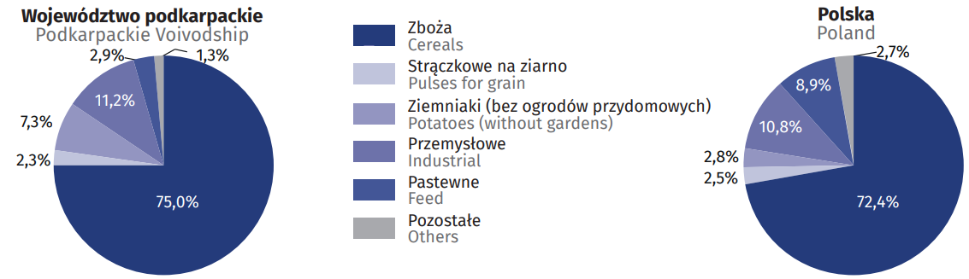
Ryc. 2.3. Struktura zasiewów w województwie podkarpackim i Polsce w 2019 roku
Źródło: Rolnictwo w województwie podkarpackim w 2019 r. GUS, 2020

W strukturze zasiewów dominowały zboża (zboża podstawowe z mieszankami zbożowymi, gryka, proso i inne zbożowe oraz kukurydza na ziarno) zajmowały 75% zasiewów ogółem. Ich udział w województwie podkarpackim był wyższy od udziału upraw zbóż w kraju o 2,6%. w stosunku do 2018 roku udział powierzchni upraw zbóż zwiększył się o 2,8%. w strukturze zasiewów zbóż zdecydowanie przeważały zboża podstawowe wraz z mieszankami zbożowymi – udział ich wyniósł 87,2%, kukurydza na ziarno wynosiła 11,2%, natomiast proso, gryka oraz inne zbożowe 1,6%. w 2019 roku powierzchnia uprawy pszenicy wynosiła 99,5 tys. ha i w stosunku do 2018 roku jej powierzchnia wzrosła o 9,6%, blisko 87% zajmowała uprawa pszenicy ozimej. Żyto uprawiano na 7,7 tys. ha, a powierzchnia jego uprawy w stosunku do roku poprzedniego zwiększyła się aż o 21,6%. Natomiast powierzchnia uprawy jęczmienia zajmowała 28,2 tys. ha i wzrosła o 15,6% w stosunku do 2018 roku. w strukturze zasiewów jęczmienia dominował jęczmień jary, którego udział wyniósł 81,8%. Uprawa owsa była prowadzona na powierzchni 22,7 tys. ha, powierzchnia ta zwiększyła się o 2,2% w stosunku do roku poprzedniego. Pszenżyto uprawiano na powierzchni 24,4 tys. ha (wzrost o 9,1% w odniesieniu do 2018 roku) – dominowała uprawa pszenżyta ozimego, która stanowiła 84,1% ogółu powierzchni uprawy pszenżyta. Mieszanki zbożowe uprawiano na 20,3 tys. ha i powierzchnia ta w stosunku do 2018 roku zmniejszyła się aż o 18,3%. Również zmniejszeniu uległa powierzchnia uprawy kukurydzy na ziarno (o 2%), która w 2019 roku wyniosła 26,1 tys. ha. Ziemniaki w województwie podkarpackim uprawiano na 22,7 tys. ha, co stanowiło 7,3% upraw i w znacznym stopniu przewyższało średni areał uprawy ziemniaka w Polsce, w 2019 roku wyniosła 2,8% ogólnej powierzchni zasiewów. w odniesieniu do 2018 roku powierzchnia uprawy ziemniaków zmniejszyła się aż o 13,3%.
Rośliny przemysłowe zajmowały 34,6 tys. ha, co stanowiło 11,2% powierzchni zasiewów województwa, a udział w strukturze zasiewów był wyższy o 0,4% w stosunku do upraw tej grupy roślin w kraju. w porównaniu z rokiem 2018 powierzchnia upraw roślin przemysłowych zmniejszyła się o 1,3%. w tej grupie roślin dominowała uprawa rzepaku i rzepiku, które zajmowały 26,4 tys. ha i stanowiły aż 76,3% ogółu roślin przemysłowych. Powierzchnia uprawy roślin przemysłowych w stosunku do 2018 roku zmniejszyła się o 0,5%.
W 2019 roku buraki cukrowe uprawiano na powierzchni 3,7 tys. ha – powierzchnia w porównaniu do 2018 roku zmniejszyła się aż o 14,3%. Pod uprawę roślin pastewnych łącznie z kukurydzą na zielonkę przeznaczono 9,1 tys. ha, co stanowiło 2,9% ogólnej powierzchni zasiewów w województwie podkarpackim. Udział roślin pastewnych w strukturze zasiewów był znacząco niższy w stosunku do upraw tej grupy roślin w kraju (8,9% powierzchni upraw). Biorąc za podstawę 2018 rok stwierdzono, że areał uprawy roślin pastewnych uległ zmniejszeniu aż o 22,3%. Rośliny motylkowe oraz trawy na zielonkę uprawiano na powierzchni 6,1 tys. ha – w stosunku do roku poprzedniego powierzchnia uprawy tej grupy roślin zmniejszyła się aż o 30,1%. Powierzchnia uprawy kukurydzy na zielonkę stanowiła 2,5 tys. ha i zwiększyła się w stosunku do roku 2018 o 9,8%. Powierzchnia uprawy roślin sklasyfikowanych w grupie pozostałe rośliny uprawne w 2019 roku wyniosła 4,1 tys. ha i stanowiła 3,1% ogółu zasiewów województwa. w stosunku do roku 2018 powierzchnia ta uległa zmniejszeniu aż o 23,9%. Wśród grupy upraw roślin pozostałe rośliny uprawne powierzchnię 2,4 tys. ha zajmowały warzywa gruntowe, 0,5 tys. ha truskawki.
Istotną rolę w produkcji rolniczej na terenie województwa podkarpackiego odgrywają gospodarstwa ekologiczne.
Tabela 2.8. Ekologiczne gospodarstwa rolne w latach 2010-2019 w województwie podkarpackim
Lata | z certyfikatem |  | w okresie przestawiania
Lata | gospodarstwa | powierzchnia ekologicznych użytków rolnych w ha | gospodarstwa | powierzchnia ekologicznych użytków rolnych w ha
2010 | 1 620 | 24 867,7 | 471 | 6 999,8
2015 | 1 131 | 14 491,1 | 130 | 2 164,5
2018 | 927 | 11 434,6 | 204 | 2 194,8
2019 | 934 | 11 931,3 | 106 | 1 825,7
Źródło: dane Głównego Inspektoratu Jakości Handlowej Artykułów Rolno-Spożywczych

Według danych GIJHARS w województwie podkarpackim na koniec 2019 roku (tabela 2.8.) gospodarstw w okresie konwersji było 106, natomiast posiadających certyfikat 934 gospodarstwa. w latach 2010 – 2019 liczba gospodarstw ekologicznych ulegała zmniejszeniu z 1620 w 2010 roku do 934 w 2019 roku. Natomiast gospodarstw będących w okresie przestawiania w analogicznym okresie czasu z 471 do 106. Świadczy to o coraz mniejszym zainteresowaniem producentów rolnych przestawianiem produkcji rolniczej na metody ekologiczne. Niewątpliwie na tak niekorzystne zmiany miały wpływ przepisy prawne, które w znaczący sposób ograniczyły dostęp rolników ekologicznych do dotacji w pakiecie „rolnictwo ekologiczne”. Wstrzymano wsparcie finansowe ekologicznych upraw sadowniczych. Ponadto trwałe użytki zielone połączono z wymogiem posiadania zwierząt roślinożernych. Poziom obsady tych zwierząt ustalono na stosunkowo wysokim poziomie (minimum 0,5DJP/ha). Zmiany te w połączeniu z korzystniejszymi pakietami programów rolno-środowiskowo-klimatycznymi przyczyniły się do odpływu rolników z rolnictwa ekologicznego oraz ograniczenia zainteresowania podejmowaniem tego typu produkcji.
Z danych zawartych w tabeli 2.8. wynika, że w latach 2010-2019 powierzchnia ekologicznych upraw rolnych ogółem zmniejszyła się z 31 867,5 ha w 2010 roku do 13 757 ha w 2019 roku, użytków rolnych z certyfikatem ekologicznym z 24 867,7 ha w 2010 roku do 11 931,3 ha w 2019 roku, a użytków będących w trakcie konwersji z 6 999,8 ha (2010) do 1 825,7 ha (2019).

II.2. Diagnoza stanu istniejącego w zakresie chowu zwierząt gospodarskich oraz czynniki warunkujące rozwój chowu zwierząt gospodarskich oraz prognozowane zmiany w tym sektorze

Drugim podstawowym działem produkcji rolniczej jest produkcja zwierzęca. Stanowi ona integralną część produkcji rolnej, lecz posiada odmienne formy organizacyjne oraz odrębność techniki i technologii. Jej zadaniem jest przetwarzanie i uszlachetnianie produktów roślinnych na produkty zwierzęce. Uwarunkowania klimatyczno-przyrodnicze województwa podkarpackiego dają możliwość rozwoju różnych kierunków produkcji zwierzęcej. Podstawowymi są chów świń i bydła. Na terenie województwa prowadzi się też produkcję drobiarską, zaś rejon Bieszczadów i Beskidu Niskiego sprzyja produkcji owczarskiej. Wśród prowadzonych kierunków produkcji zwierzęcej zaznacza się również chów kóz i hodowla koni.
Zestawienie pogłowia zwierząt według poszczególnych gatunków przedstawiono w tabeli 2.9. poniżej.
Z danych GUS wynika, że na przestrzeni lat 2002-2019 nastąpił gwałtowny spadek pogłowia zwierząt gospodarskich na obszarze województwa podkarpackiego. w 2019 roku w stosunku do 2002 roku o ponad 63% spadło pogłowie bydła, w tym aż o ponad 73% krów mlecznych. Populacja trzody chlewnej zmniejszyła się o ponad 65%, w tym loch na chów o blisko 70%. Ponad 71% zmniejszyło się pogłowie koni, a o blisko 31% drobiu. Jedyny wzrost pogłowia w analizowanym czasie stwierdzono wśród pogłowia owiec i wyniósł on 7,4%.
Tabela 2.9. Zmiany w pogłowiu zwierząt gospodarskich w latach 2002-2019 w województwie podkarpackim
Pogłowie zwierząt w szt. fizycznych | Województwo podkarpackie
Pogłowie zwierząt w szt. fizycznych | 2002 | 2010 | 2019
Bydło ogółem | 193 026 | 113 759 | 69 999
Krowy mleczne | 139 003 | 69 507 | 37 119
Trzoda chlewna | 389 011 | 295 982 | 134 821
Lochy na chów | 39 379 | 27 409 | 11 991
Owce ogółem | 14 423 | 19 040 | 15 492
Konie | 31 424 | 16 739 | 9 075
Drób ogółem | 6 689 811 | 5 274 351 | 4 619 360
Opracowanie własne na podstawie danych GUS w Rzeszowie

W 2019 roku pogłowie bydła ogółem kształtowało się na poziomie 74,3 tys. szt. i stanowiło zaledwie 1,2% pogłowia bydła w kraju. w porównaniu z 2018 rokiem pogłowie bydła zmniejszyło się o 7,5%. w strukturze stada bydła udział poszczególnych grup produkcyjnych wynosił:
- cielęta i młodzież w wieku poniżej 1 roku - 23,5%,
- młode bydło hodowlane i rzeźne w wieku 1-2 lat - 20,1%,
- krowy - 52,1%,
- pozostałe bydło hodowlane i rzeźne - 4,3%.
W stosunku do roku poprzedniego w strukturze pogłowia bydła zmalał udział krów o 3,3%, natomiast wzrósł udział cieląt w wieku poniżej 1 roku o 2,2%, młodego bydła hodowlanego i rzeźnego w wieku 1-2 lat o 0,9% oraz pozostałego bydła dorosłego hodowlanego i rzeźnego w wieku 2 lat i więcej o 0,2%.
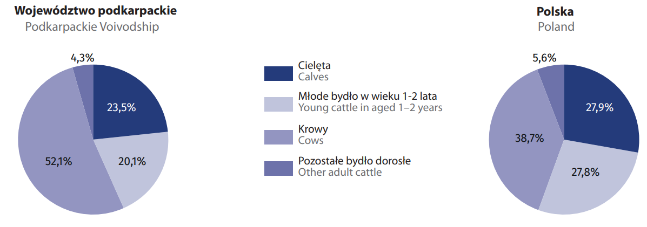
Ryc. 2.4. Struktura pogłowia bydła w 2019* roku w województwie podkarpackim
Źródło: Źródło: Rolnictwo w województwie podkarpackim w 2019 r. GUS, 2020
*stan na 31 czerwca
W gospodarstwach indywidualnych utrzymywanych było 95,3% pogłowia bydła. z danych GUS wynika, że do dalszego chowu w 2019 roku przeznaczono w grupie cieląt w wieku poniżej 1 roku – 87,7%, bydła w wieku 1-2 lat – 51,2%, natomiast pozostałego bydła dorosłego w wieku 2 lat i więcej 71,7% zwierząt. Pozostałe zwierzęta w poszczególnych grupach wiekowych były kierowane na ubój.
Istotnym wskaźnikiem świadczącym o intensywności chowu jest obsada bydła na 100 ha UR, która w 2019 roku w województwie podkarpackim wynosiła 12,8 sztuki i była niższa o 30,5 szt. w stosunku do obsady bydła na 100 ha UR w kraju. w 2019 roku w stosunku do 2018 roku obsada uległa zmniejszeniu aż o 12,3% i charakteryzowała się tendencją odwrotną od zaobserwowanej w kraju, gdzie nastąpił wzrost tego wskaźnika o 2,4%. w województwie podkarpackim obsada krów na 100 ha UR w 2019 roku wynosiła 6,7 szt. i była niższa od obsady krów w kraju o 10,1 szt.
W 2019 roku pogłowie świń wynosiło 128,9 tys. szt. i stanowiło około 1,2% pogłowia w Polsce. w stosunku do 2018 roku pogłowie świń zmniejszyło się o 14,1% i spadek ten był większy w stosunku do zamian zachodzących w kraju o 5,3 punktu procentowego. w 2019 roku pogłowie loch przeznaczonych na chów wynosiło 12,3 tys. szt. i w porównaniu do 2018 roku zmniejszyło się o 18,5%. w gospodarstwach indywidualnych utrzymywano 98,7% pogłowia świń województwa.

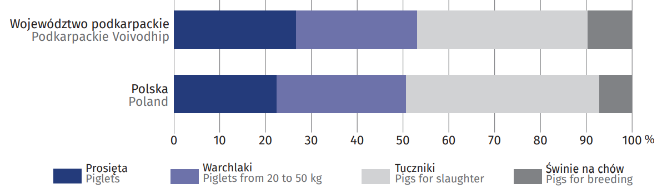

Ryc. 2.5. Struktura pogłowia świń w 2019 roku w Polsce i województwie podkarpackim
Źródło: Rolnictwo w województwie podkarpackim w 2019 r. GUS, 2020
*stan na 31 czerwca

W 2019 roku w strukturze stada świń udział poszczególnych grup produkcyjnych wyniósł w kategorii:
- prosiąt o wadze do 20 kg – 26,7%
- warchlaków o wadze 20kg – 50 kg – 26,5%
- świń o wadze 50 kg i więcej przeznaczonych na ubój – 37,1%
- świń o wadze 50 kg i więcej przeznaczonych do dalszego chowu – 9,7%
- w tym loch na chów – 9,5%
W stosunku do 2018 roku zmniejszył się udział prosiąt w wadze do 20 kg o 0,8%, świń o wadze 50 kg i więcej przeznaczonych na ubój o 0,6%, natomiast z przeznaczeniem na dalszy chów o 0,5%, w tym loch o 0,5%. Zwiększył się zaś udział warchlaków o 1,9%. Obsada świń w 2019 roku na 100 ha UR wynosiła 22,3 szt. natomiast na 100 ha gruntów ornych – 39,7 szt. i była niższa od obsady świń w kraju odpowiednio o 51,1 sztuki (na 100 ha UR) i o 57,8 sztuki (na 100 ha GO). Należy zaznaczyć, że obsada świń na 100 ha UR w 2019 roku była niższa od wskaźnika w roku poprzednim o 18,61%.
W 2019 roku w województwie podkarpackim utrzymywano 18,5 tys. owiec. w ciągu roku pogłowie tych zwierząt zmniejszyło się o 1,0 %. Zdecydowana większość zwierząt, bo aż 98,3% była utrzymywana w indywidualnych gospodarstwach rolnych. Liczba maciorek jednorocznych i starszych w 2019 roku wynosiła 9,5 tys. sztuk i stanowiła 51% wszystkich owiec. w stosunku do 2018 roku liczebność stada tej grupy produkcyjnej uległa zmniejszeniu o 7,8 punktu procentowego. Na obszarze województwa podkarpackiego pomimo sprzyjających warunków przyrodniczych zlokalizowane jest zaledwie 6,8% krajowego pogłowia owiec. Obsada owiec wyrażona na 100 ha UR wyniosła 3,2 szt. i była wyższa o 1,3 sztuki od wartości tego wskaźnika w kraju.
W 2019 roku pogłowie drobiu ogółem w województwie podkarpackim osiągnęło poziom 5,8 mln szt. i było wyższe o 3,8% w stosunku do 2018 roku. Udział pogłowia drobiu województwa w pogłowiu drobiu krajowego wynosi zaledwie 2,8%. Wśród drobiu ogółem zdecydowaną większość stanowił drób kurzy – 93,4%, w tym nioski – 37,7%. w stosunku do 2018 roku udział drobiu krajowego w drobiu ogółem zmniejszył się o 0,4 punktu procentowego. w 2019 roku średnio w województwie podkarpackim obsada drobiu kurzego na 100 ha UR wynosiła 934,9 szt., natomiast na 100 ha GO 1667,8 szt. Omawiany wskaźnik dla kraju wynosił odpowiednio 1246,6 szt. i 1656,5 szt. w ciągu roku obsada drobiu kurzego na 100 ha UR obniżyła się o 2,1%.
W województwie podkarpackim w 2019 roku produkcja żywca wieprzowego, drobiowego, wołowego, cielęcego, końskiego łącznie z tłuszczami i podrobami w przeliczeniu na mięso wynosiła 77,1 tys. ton (tabela 2.10.).
W ciągu roku zwiększała się produkcja żywca wołowego o 11,4% oraz produkcja mięsa baraniego (powrót do wielkości produkcji z lat 2010-2015). Zmniejszyła się natomiast produkcja żywca wieprzowego o 9,3%, końskiego o 30,4, drobiowego o 6,2% oraz koziego i króliczego o 25,0%. Zmniejszyła się również produkcja podrobów o 2,6%, natomiast od roku 2018 odnotowano ujemną produkcję żywca cielęcego. Było to spowodowane ograniczeniem uboju przemysłowego oraz uboju przeznaczonego na samozaopatrzenie i sprzedaż, a także wzrost importu przy jednoczesnym spadkiem eksportu zwierząt rzeźnych [GUS 2020]. Według danych GUS produkcja mięsa w kilogramach w przeliczeniu na 1 ha UR w 2019 roku wyniosła 133,2 kg i w ciągu roku spadła o 12,3%.

Tabela 2.10. Produkcja mięsa w latach 2010-2019 województwie podkarpackim (w tys. ton)
Wyszczególnienie | 2010 | 2015 | 2018 | 2019
Produkcja żywca rzeźnego w przeliczeniu na mięso (łącznie z tłuszczami i podrobami) | 89,6 | 75,7 | 83,3 | 77,1
mięso i tłuszcze | 84,7 | 72,1 | 79,3 | 73,3
wołowe | 7,7 | 4,1 | 4,4 | 4,9
cielęce | 2,7 | 0,3 | -0,1 | -0,1
wieprzowe | 39,6 | 35,0 | 35,5 | 32,2
baranie | 0,1 | 0,1 | 0,0 | 0,1
końskie | 1,6 | 1,5 | 2,3 | 1,6
drobiowe | 32,0 | 29,7 | 35,6 | 33,4
kozie i królicze^{b} | 1,0 | 1,4 | 1,6 | 1,2
podroby | 4,8 | 3,6 | 3,9 | 3,8
Na 1 ha użytków rolnych w kg
Ogółem | 146,9 | 131,9 | 151,8 | 133,2
a) w wadze poubojowej ciepłej. Od 2018 r. dane nie są porównywalne z danymi za lata poprzednie,
b) łącznie z dziczyzną,
Źródło: Opracowanie własne na podstawie: Rolnictwo w województwie podkarpackim w 2019 r. GUS, 2020
W 2019 roku skup żywca rzeźnego w tzw. wadze żywej był równy 69,6 tys. ton. Był on niższy o 14,7% od wielkości uzyskanej w 2018 roku. Ponadto, w odniesieniu do 2018 roku stwierdzono wzrost o 26,0% skupu żywca cielęcego oraz o 17,0% żywca baraniego. Natomiast odnotowano spadek aż o 46,5% skupu żywca końskiego, o 19,8% żywca wieprzowego, o 10,6% żywca wołowego zaś żywca drobiowego o 7,9%.
Z danych GUS wynika, że w skupie krajowym udział województwa podkarpackiego w stosunku do poszczególnych kategorii żywca rzeźnego w tak zwanej wadze żywej wynosił odpowiednio: dla żywca końskiego 16,3%, cielęcego 14,5%, baraniego 5,0%, wieprzowego 1,4% oraz drobiowego i wołowego po 0,9%.
Strukturę skupu żywca rzeźnego w wadze żywej przedstawia wykres 2.6.
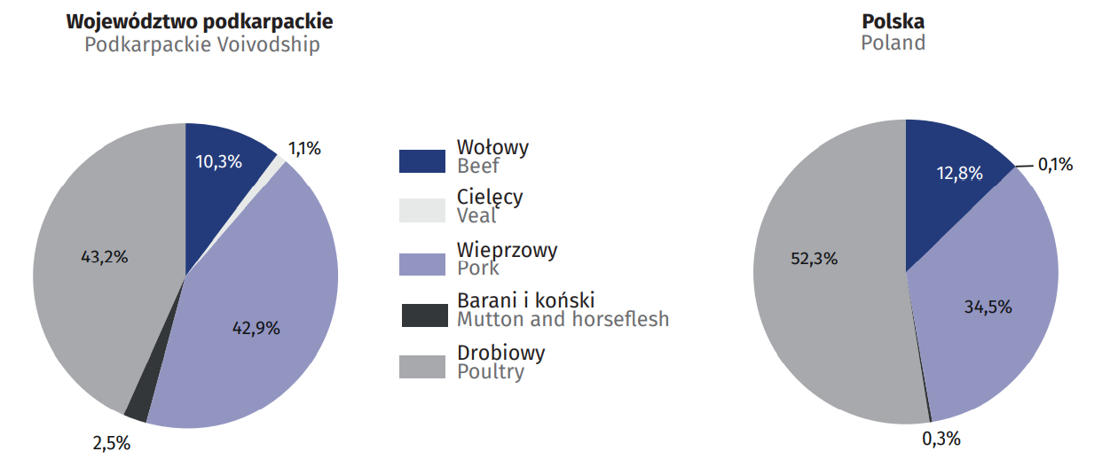
Ryc. 2.6. Skupu żywca rzeźnego (w wadze żywej) w 2019 roku w kraju i województwie podkarpackim
Źródło: Rolnictwo w województwie podkarpackim w 2019 r. GUS, 2020

Z przedstawionych danych na wykresie wynika, że w 2019 roku największy udział w strukturze skupu żywca rzeźnego w tak zwanej wadze żywej w województwie podkarpackim stanowił żywiec drobiowy, który wynosił 43,2% i był on wyższy od wskaźnika dla kraju o 9,1 punktu procentowego. Natomiast 42,9% stanowił żywiec wieprzowy (wyższy o 8,4% niż w kraju) oraz 10,3% żywiec wołowy (niższy o 2,5 punktu procentowego niż w kraju). Żywiec barani i koński stanowił tylko 2,5%, a cielęcy zaledwie 1,1% całości żywca rzeźnego, który został skupiony w 2019 roku w województwie podkarpackim.
W roku 2019 skup mleka krowiego wyniósł 119,1 mln litrów i był niższy niż w 2018 roku o 2,2%. Należy zaznaczyć, że skup mleka pochodzącego z województwa podkarpackiego stanowił zaledwie 1,0% skupu mleka w kraju.
Produkcja mleka krowiego w 2019 roku w województwie podkarpackim wynosiła 160,9 mln litrów i była niższa o 10,6% niż w 2018 roku. Przeważająca część mleka, bo aż 94,7% była produkowana w gospodarstwach indywidualnych. w 2019 roku produkcja mleka wyrażona w tysiącach litrów na 100 ha UR była na poziomie 27,8 i obniżyła się w stosunku do 2018 roku o 15,2%.
Z danych zawartych w tabeli 2.11. wynika, że przeciętny roczny udój mleka od 1 krowy w 2019 roku wyniósł 4080 l i był niższy o 19 litrów niż w 2018 roku. Natomiast przeciętna roczna liczba jaj pozyskanych od 1 kury nioski wyniosła 211 sztuk i była wyższa o 13 sztuk w stosunku do 2018 roku. Wartość skupu produktów pochodzenia zwierzęcego w 2019 roku wynosiła 536,1 mln. zł. w stosunku do roku 2018 uległa zmniejszeniu o 7,1%. w przeliczeniu na 1 ha UR skup produktów zwierzęcych stanowił 926 zł i był znacznie niższy od wartości skupu tych produktów w przeliczeniu na 100 ha UR, który wyniósł 3162 zł. Biorąc pod uwagę wartość tego wskaźnika dla samych gospodarstw indywidualnych, to w województwie kształtował się on na poziomie 925 zł, natomiast w kraju był wyższy aż o 2102 zł.

Tabela 2.11. Produkcja mleka krowiego i jaj kurzych w latach 2010-2019 w województwie podkarpackim
Wyszczególnienie | 2010 | 2015 | 2018 | 2019
 |  |  |  | ogółem | w tym gospodarstwa indywidualne
Produkcja mleka:
w milionach litrów | 217,9 | 230,4 | 180,0 | 160,9 | 152,3
na 100 ha użytków rolnych w tys. l | 44,6 | 40,1 | 32,8 | 27,8 | 27,4
Przeciętny roczny udój mleka od 1 krowy w l | 3581 | 4302 | 4099 | 4080 | 4017
Produkcja jaj w mln szt. | 321,7 | 265,8 | 375,5 | 372,3 | 365,8
Przeciętna roczna liczba jaj od 1 kury nioski w szt. | 169 | 158 | 192 | 211 | 211
Źródło: Opracowanie własne na podstawie danych: Rolnictwo w województwie podkarpackim
w 2019 r. GUS, 2020

Odnotowany w latach 2002 - 2019 drastyczny spadek pogłowia podstawowych gatunków zwierząt na Podkarpaciu oraz malejąca liczba gospodarstw prowadzących ich chów sprawia, że województwo podkarpackie należy do regionów w kraju, gdzie te niekorzystne tendencje przebiegały najbardziej intensywnie. Wysokie spadki pogłowia zwierząt gospodarskich w województwie podkarpackim świadczą o zmniejszającym się udziale produkcji zwierzęcej w produkcji rolniczej ogółem i niekorzystnych perspektywach co do dalszego jej rozwoju i możliwości konkurowania z innymi regionami. Zmiany te determinują wprowadzenie regionalnego programu wsparcia chowu i hodowli zwierząt trawożernych na Podkarpaciu, który może wpływać korzystnie na poprawę sytuacji w tym sektorze produkcji rolniczej.

II.3. Rola przeżuwaczy i koni w kształtowaniu środowiska przyrodniczego łąk i pastwisk

Wypas dawniej a dziś
Jeżeli spojrzy się choćby na ogólne opracowania analizujące gospodarkę rolną dawniej [Bujak 1908], to zwraca uwagę duże znaczenie hodowli w poprzednich wiekach. o hodowli tylko koni ww. autor pisze: „Galicja hodowała w r. 1900-nym 50% koni całego państwa austriackiego … ilość koni świadczy przede wszystkim o zamiłowaniu naszych włościan do trzymania koni nie zawsze uzasadnionem gospodarczo”. w roku 1900-nym w Galicji hodowano: 869 000 koni, 2 718 000 bydła i 1 254 000 świń. Dochód z hodowli przeważał nad dochodem wprost z produkcji roślinnej płynącym. Stabilność oddziaływania tych zwierząt przez wiele wieków (XV – XX) była istotnym czynnikiem oddziaływującym na łąki i pastwiska. w tym czasie ukonstytuowały się, bogate gatunkami roślin i zwierząt, różnorodne zespoły zbiorowisk łąkowych i pastwiskowych. Ilość gatunków roślin tu obecnych znacznie przewyższa gatunki naturalnych lasów w otoczeniu. w opracowaniu Warszewiczowej - Karpaty Polskie z 1995 roku: można przeczytać – „Więcej niż połowę (51%) obszaru Karpat zajmują użytki rolne (1 mln ha), w tym 37% grunty orne, 12,6% trwałe użytki zielone. Użytki trawiaste – 248 000 ha, z czego 85 000 ha to łąki a 163 000 ha pastwiska”.
Zmiany po II wojnie światowej niestety nie były korzystne dla podkarpackich łąk i pastwisk. Socjalistyczne metody gospodarowania, nadmierne melioracje, nadmierne nawożenie mineralne na łąkach, komasacje, odgórne zasady polityki rolnej, podsiewanie obcymi gatunkami w celu zwiększenia produkcji, zmiany własności (PGR-y, Zakłady Karne, Spółdzielnie Produkcyjne), przetasowania ludności to wpływy z czasów PRL-u.
Po wejściu Polski do Unii Europejskiej pojawiły się kolejne czynniki negatywnie oddziaływujące na łąki i pastwiska. Należą do nich: wspieranie zalesiania łąk i pól (dotacja przez 15 lat), spadek opłacalności produkcji zwierzęcej, nadmierna intensyfikacja produkcji zwierzęcej, wymuszająca rezygnację z pastwiskowego chowu zwierząt, zmiana pól uprawnych na łąki porolne – „morze łąk”, kiepsko koszonych o zredukowanym składzie gatunkowym. Niektóre programy rolno-środowiskowe degradująco wpłynęły na różnorodność biotyczną łąk (łąki derkaczowe), oraz przyczyniły się do wzrostu obecności chwastów łąkowych i gatunków inwazyjnych na łąkach, Inne niekorzystne zjawiska to: ograniczanie produkcji rolniczej (spadek pogłowia bydła i owiec), zalew rynku spożywczego żywnością o obniżonej jakości (mleko UHT, chemiczne konserwanty, GMO), zmiana właścicieli użytków rolnych na dużą skalę, oraz ponad 10% emigracja zarobkowa do krajów starej UE. Efektem tych zmian są; zaspokajanie zapotrzebowania województwa podkarpackiego na produkty mleczne na poziomie zaledwie 40%, duże zmiany w składzie zbiorowisk wskutek zaniechania wypasu, w tym inwazyjny rozwój gatunków obcych. Podkarpacie jest uważane za region peryferyjny nie tyle z powodu położenia geograficznego, ale przede wszystkim ze względu na niski poziom rozwoju gospodarczego, na tle innych regionów w Polsce, również ze względu na mały udział rolnictwa w tworzeniu PKB. w 2010 roku wskaźnik ten dla Podkarpacia wynosił zaledwie 67,7% przeciętnego wskaźnika dla całej Polski i był najniższy spośród wszystkich województw [Czudec, Cierpiał-Wolan 2013]. Jako jedną z przyczyn niewielkiego gospodarczego znaczenia rolnictwa na Podkarpaciu wskazuje się słabe wykorzystanie jego zasobów, w tym zwłaszcza ziemi rolniczej i kapitału ludzkiego [tamże]. Jako przykład można podać obsadę bydła w przeliczeniu na 100 ha użytków rolnych. Średnio w Polsce wynosi ona 37,6 szt. a na Podkarpaciu zaledwie 17,4 szt.. Szczególnie duży regres w produkcji zwierzęcej nastąpił w latach 2002–2010. o blisko 60% spadła liczba gospodarstw prowadzących chów i hodowlę bydła [tamże]. Niestety spadek pogłowia bydła na Podkarpaciu wciąż się utrzymuje
[GUS 2020].
W opracowaniu zespołu Brejta, Miejski, Trela z 2014 czytamy: „W rejonie podkarpackim znajduje się ponad 200 tys. ha użytków zielonych, z których nieznaczna część jest wykorzystana. Produkcja mleka w tym rejonie, w małych gospodarstwach chłopskich, jest mało opłacalna. Brak odpowiedniego zaplecza do pozyskiwania mleka surowego dobrej jakości powinien sprzyjać produkcji żywca wołowego – jednak ta produkcja jest na minimalnym poziomie. Województwo podkarpackie użytkuje około 96 tys. sztuk bydła (w tym 65 tys. krów)”. z powyższej pracy wynika, że na ponad połowie powierzchni użytków zielonych nie ma zwierząt trawożernych. To znaczy, że dochodzi do zaniku wielu gatunków z uwagi na postępującą dominację traw i gatunków ziołoroślowych. To znaczy, że uruchamia się sukcesja wtórna w kierunku zbiorowisk zaroślowo-leśnych. To znaczy, że tracimy różnorodność roślin na łąkach i pastwiskach i w konsekwencji różnorodność kręgowców i bezkręgowców.
Wniosek końcowy można wyrazić wielką potrzebą restytucji chowu i hodowli nie tylko z uwagi na zapotrzebowanie na dobre produkty spożywcze i sytuację gospodarczą drobnych gospodarstw, ale i z powodów ochrony różnorodności biotycznej na trwałych użytkach zielonych.
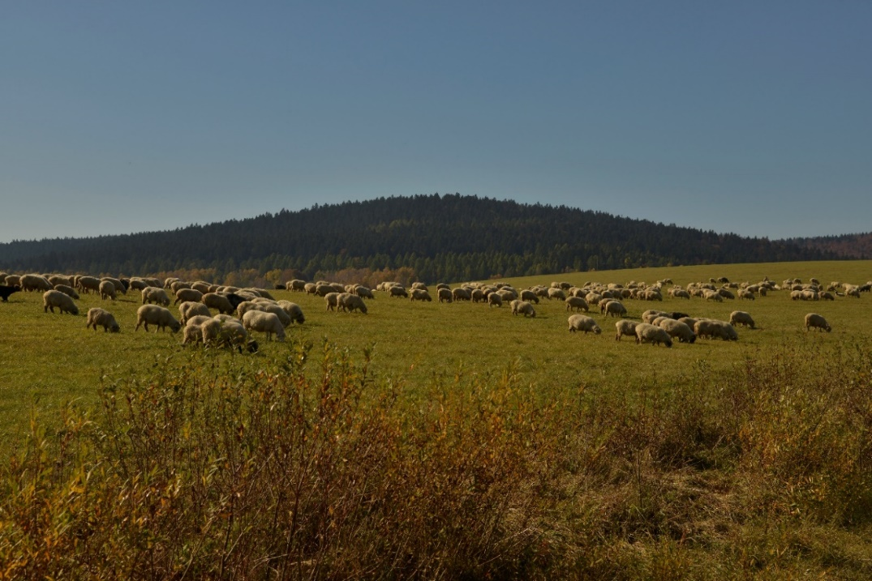
Fot. 2.1. Osławica - wypas owiec
Wpływ wypasu na bioróżnorodność
Wypas korzystnie wpływa na bioróżnorodność łąk i pastwisk (zgryzanie, nawożenie i rozsiewanie roślin endo- i egzozoochoryczne). Uważa się, że duża różnorodność biologiczna jest ważna, ponieważ zwiększa stabilność większości rodzajów ekosystemów [Balvanera i wsp. 2006] i zwiększa zrównoważony rozwój zasobów [Klaus i in. 2001]. Stan ten powstał w wyniku wielowiekowej gospodarki na terenie Karpat polskich. Poza własnymi obserwacjami [Szewczyk i inni 2014, Szewczyk 2017, Kawęcka 2017] można też wesprzeć się wynikami wielu autorów potwierdzających korzystny wpływ wypasu na różnorodność biologiczną [Austrheim, Eriksson 2001, Bakker1985, Cingolani i in. 2005, Hart 2001, Kohyani 2011,Pollock i in. 2013, Hellströmm i in. 2009, Martin, Possingham 2005, Milchunas i in. 1998, Loeser 2007, Gruszecki, Junkuszew 2019]. Badano także wpływ wypasu na składniki odżywcze gleby użytków zielonych [Lavado i in. 1996]. w różnych pracach analizuje się długoterminowe eksperymenty wypasu w celu zbadania powiązań między cechami roślin, a reakcją na wypas [Watkinson, Ormerod 2001], lub konsekwencje porzucenia wypasu dla struktury i różnorodności biologicznej łąk i pastwisk [Laiolo i in. 2004]. Ogólnie panuje zgodność, co do pozytywnego wpływu, właściwie zarządzanego wypasu różnych zwierząt na skład gatunkowy wypasanych zbiorowisk.
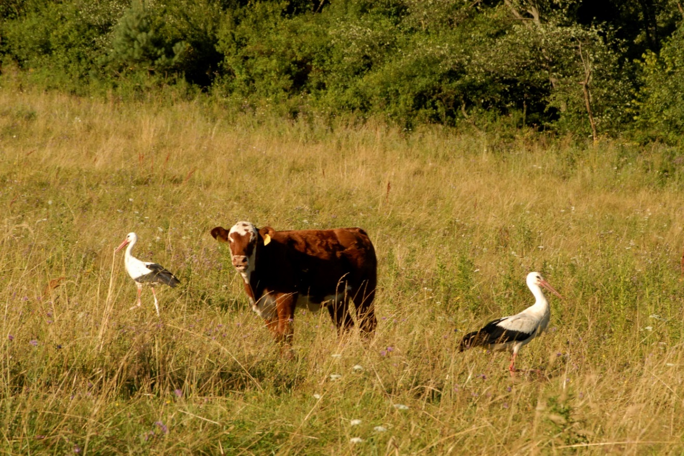
Fot. 2.2. Polany Surowiczne - bociany białe na pastwisku
Ze wzrostem różnorodności roślin, zwiększa się też zróżnicowanie gatunkowe zwierząt – bezkręgowych i kręgowców, a także grzybów oraz liczebność ich populacji. Rośliny, zwierzęta i grzyby oraz siedlisko tworzą ekosystem, w którym dynamiczne relacje pomiędzy elementami biotycznymi i abiotycznymi zapewniają prawidłowe krążenie makro-, mezo- i mikroelementów. Wiele gatunków kręgowców (sowy, duże drapieżniki) i bezkręgowców
(w tym gatunki związane z krowieńcami, rzadkie owady i pająki) zwiększają swą obecność [Grzywaczewski 2019]. Takie bogate florystycznie łąki umożliwiają pozyskanie najwyższej jakości wołowiny i mleka z tych terenów. Wtórnie – są to tereny, gdzie można prowadzić zajęcia dydaktyczne dla studentów i uczniów różnego typu szkół. Wtórnie – stwarza to istotne przesłanki do rozwoju działalności agroturystycznej i turystyki wiejskiej w oparciu o tzw. „zdrową żywność” i kulturowo ukształtowany krajobraz. Należy też pamiętać o inspiracjach artystycznych, których dostarczają te właśnie – koszone i wypasane obszary. w sumie jest to silny i wieloaspektowy wpływ na różne dziedziny życia ludzi w Karpatach.
Obecnie, ogólnie rzecz biorąc, różnorodność krajobrazów i bioróżnorodność w obrębie obszarów trawiastych zmniejsza się. Ponieważ jest to sprzeczne z intencjami gospodarczymi i krajowym prawem z zakresu ochrony przyrody (np. Krajowa Strategia Ochrony Owadów Zapylających), jak i umów międzynarodowych, takich jak konwencja o różnorodności biologicznej (CBD), warto stwarzać zachęty finansowe, które powinny koncentrować się na promowaniu wysokiej różnorodności biologicznej na poziomie lokalnym i krajobrazowym. Jednocześnie przyniesie to korzyści ekonomiczne właścicielom gruntów, krajobrazowe turystom i przyczyni się do zachowania cennego dziedzictwa naturalnego i kulturowego w Karpatach Polskich. Temu celowi również służą kolejne edycje Podkarpackiego Naturalnego Wypasu.
Jest to szczególnie ważne, w przypadku cennych siedlisk nieleśnych, objętych różnymi formami ochrony. Coraz częściej, aby zapobiec ich zubożeniu gatunkowemu i zarastaniu, stosuje się wypas zwierząt gospodarskich jako formę ochrony czynnej [Mirek 2004, Rogalski i in. 2001]. Wypas zwierząt gospodarskich ma też duży wpływ na kształtowanie krajobrazu szczególnie w Karpatach polskich, gdzie jego znaczenie w aspekcie ochrony przyrody, jest równie istotne jak w wymiarze gospodarczym. Pasterstwo praktykowane w górach od wielu wieków było warunkiem obecności wielu gatunków roślin [Gruszecki, Junkuszew 2016, Gruszecki, Junkuszew 2019]. Jego zaniechanie czy zakaz powodowały niekorzystne zmiany w różnorodności biologicznej. Jaskrawym przykładem może być wycofanie pasterstwa w latach 1960-1980 z tatrzańskich hal [Gruszecki, Junkuszew 2016]. Obecnie w Tatrzańskim Parku Narodowym znów wypasa się około 1 200 owiec i krów na obszarze ponad 150 ha, z korzyścią dla różnorodności gatunkowej i utrzymania zróżnicowanego krajobrazu. Docenia się też zachowanie kultury i tradycji pasterskich istniejących pod Tatrami od czasów średniowiecza [Szewczyk 2006]. Znaczenie wypasu dla środowiska przyrodniczego kompleksowo omawia rozdział X w monografii „Przeżuwacze w czynnej ochronie środowiska” wydanej w 2016 r., pod redakcją Tomasza M. Gruszeckiego i Andrzeja Junkuszewa z Uniwersytetu Przyrodniczego w Lublinie, oraz tych samych autorów „Rasy rodzime w ochronie przyrody i produkcji żywności prozdrowotnej” z 2019 roku.

Wpływ wypasu na rośliny inwazyjne
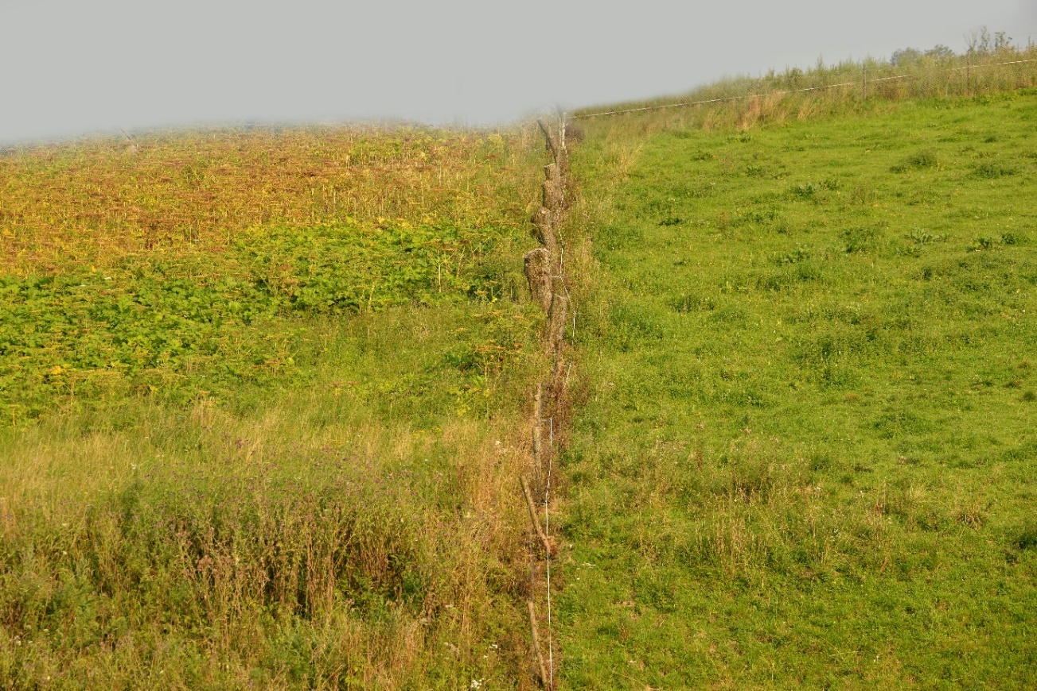
Nieco oddzielnym zagadnieniem jest wpływ wypasu na zagrożenie, jakim są gatunki inwazyjne, a w szczególności rośliny inwazyjne. Nie wszyscy dostrzegają, że bardzo duża liczba gatunków inwazyjnych otrzymała swoją szansę w wyniku zmiany sposobu użytkowania terenów rolniczych, w tym przede wszystkim w jego zaniechaniu. Ograniczamy się tutaj, zgodnie z tematem do zmiany użytkowania trwałych użytków zielonych. Uwzględniając literaturę dotyczącą roślin inwazyjnych rozprzestrzeniających się na łąkach i pastwiskach, należy wymienić; Heracleum mantegazzianum, Heracleum sosnowskyi, Rudbeckia laciniata, Rumex confertus, Solidago gigantea, Solidago canadensis, Solidago graminifolia, które powodują znaczący spadek różnorodności fitocenoz łąkowych [Nowak, Kącki 2009, Moroń i inni 2009].
Fot. 2.3. Płonna - łąka zajęta przez barszcz Sosnowskiego i (po prawej) wypasana
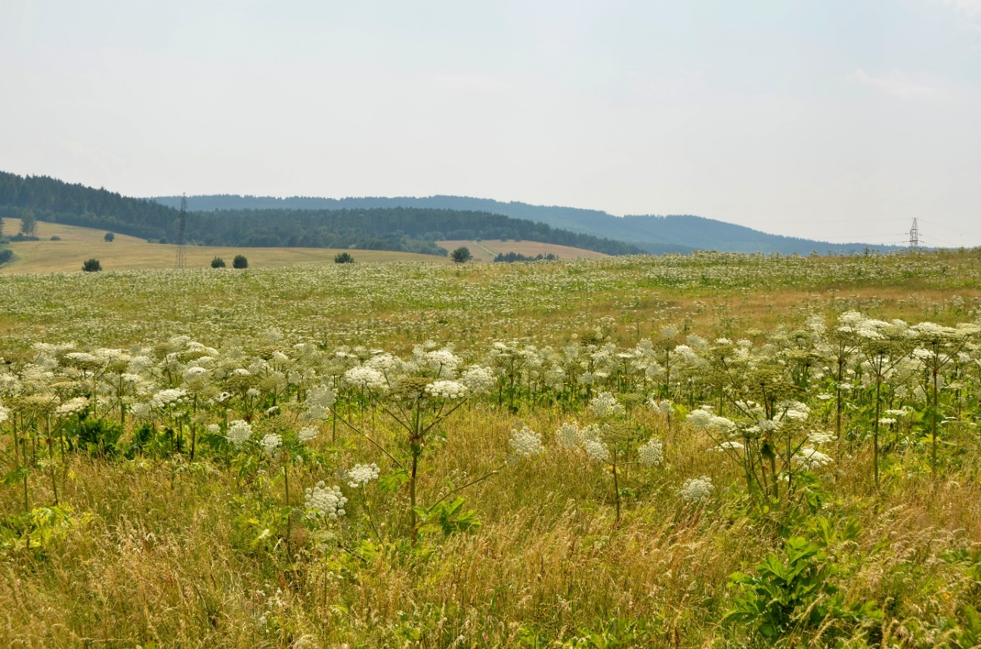
Przekłada się to na spadek bogactwa wielu gatunków owadów związanych z konkretnym gatunkiem rośliny [Moroń i inni 2009], również dotyczy to bogactwa gatunkowego ptaków łąk i pastwisk [Skórka i inni 2010]. Siedliska łąkowe zajmują też inne gatunki roślin inwazyjnych. Należą do nich: Ambrosia artemisiifolia, Aster novi-belgii, Bidens frondosa, Bromus carinatus, Bunias orientalis, Chaerophyllum aureum, Erechtites hieraciifolia, Helianthus tuberosus, Impatiens glandulifera, Juncus tenuis, Lolium multiflorum, Lupinus polyphyllus, Onobrychis viciifolia, Reynoutria japonica, Reynoutria sachalinensis, Robinia pseudoaccacia, Xanthium albinum [Tokarska i in. 2014]. Jedną z przyczyn takiego stanu jest brak wypasu i późne koszenie na łąkach objętych programami rolno-środowiskowymi. Również duże obszary łąk porolnych, z uwagi na ich „kadłubowy” charakter, są mniej odporne na wejście gatunków inwazyjnych. Jest to kolejny przyrodniczy powód, by stada zwierząt gospodarskich wróciły na tysiące hektarów łąk i pastwisk na Podkarpaciu.
Fot. 2.4. Płonna - barszcz Sosnowskiego na łąkach w programie rolno-środowiskowym
Na Podkarpaciu największe problemy na zbiorowiskach łąk i pastwisk stwarzają: Heracleum sosnowskyi, Rudbeckia laciniata i Solidago gigantea. w mniejszym stopniu Rumex confertus. Barszcz Sosnowskiego tylko na terenie powiatu sanockiego zajmuje powierzchnię ponad 30 ha łąk kośnych. Jego zwalczanie jest trudne ze względu na żywotność nasion i rozprzestrzenianie się wzdłuż cieków wodnych i dróg. Rudbekia naga jest równie inwazyjnym gatunkiem jak barszcz Sosnowskiego. Potrafi skutecznie z nim konkurować i współistnieć. Hodowcy zauważają jej trujący wpływ na bydło, owce i świnie. z kolei nawłoć olbrzymia, rozpowszechniła się w ostatnich dziesięcioleciach na wszystkich gruntach rolnych, na których zaprzestano użytkowania ziemi. Pojawia się też na słabo wypasanych powierzchniach.

Możliwości udziału zwierząt gospodarskich w walce z inwazją kaukaskich barszczy
Należy zdecydowanie podkreślić istotną rolę wypasu w zwalczaniu barszczu Sosnowskiego. Jest to metoda biologiczna a więc najbezpieczniejsza dla środowiska. z obserwacji własnych w Płonnej, ale również z literatury [EPPO 2009, Nielsen i in. 2005, Sachajdakiewicz, Mędrzycki 2014] wynika, że na powierzchniach wypasanych barszczu nie ma, bądź jest obecny sporadycznie – fot 3. Przynajmniej w Płonnej zachodzi podejrzenie, że jest on na wypasane powierzchnie zawlekany z przyległych terenów niewypasanych lub będących w programach rolno-środowiskowych. z doświadczeń międzynarodowych wynika, że wypas owiec na terenie występowania kaukaskich barszczy w ciągu 2 lat może znacznie ograniczyć liczbę roślin, a w ciągu 5 lat całkowicie je zniszczyć [EPPO 2009]. Dodatkowym mechanizmem, jaki zachodzi w miejscu wypasu, jest powstanie z czasem gęstych darni odpornych na zgryzanie gatunków roślin oraz ograniczenie ilości gleby odpowiedniej dla kiełkowania i wzrostu kaukaskich barszczy [Nielsen i in. 2005].
Najbardziej pożądane jest wypasanie wiosenne lub w terminie późniejszym po skoszeniu barszczu [Sachajdakiewicz, Mędrzycki 2014]. Hodowcy zwracają uwagę, że jeżeli barszcz Sosnowskiego stanowi niewielką część zjadanej karmy, wówczas nie ma negatywnych skutków w postaci zmiany smaku mleka i mięsa. Kwestia ta nie jest zresztą do końca wyjaśniona, niektórzy badacze zalecają jej rzetelne sprawdzenie [Sachajdakiewicz, Mędrzycki 2014]. Zwracają też uwagę, że bydło chętnie zjada młode liście barszczu, nie parząc się przy tym. Zauważono wzrost białka w mleku krów zjadających barszcz Sosnowskiego.
Koszt zwalczania barszczu Sosnowskiego poprzez wypas to zaledwie 2 107 euro/rok, z uwzględnieniem kosztów ogrodzenia i utrzymania zwierząt [Sachajdakiewicz, Mędrzycki 2014]. Użycie wypasu, jako metody zwalczania jest bardzo pożądane. Jeśli go zastosujemy pod właściwą kontrolą, to poza likwidacją barszczu Sosnowskiego otrzymamy jeszcze pokaźną ilość cennych produktów spożywczych i cenne doświadczenia.
Zwalczanie innych gatunków roślin inwazyjnych poprzez wypas jest sprawą otwartą i wymaga badań. Można oczekiwać sukcesów w przypadku następujących gatunków: Aster novi-belgii, Bidens frondosa, Bromus carinatus, Bunias orientalis, Chaerophyllum aureum, Helianthus tuberosus, Heracleum mantegazzianum, Impatiens glandulifera, Lupinus polyphyllus, Onobrychis viciifolia, Reynoutria japonica, Reynoutria sachalinensis, Rudbeckia laciniata, Rumex confertus, Solidago gigantea, Solidago canadensis.
Uogólniając należy stwierdzić, że wypas tradycyjny ma znaczenie daleko wykraczające poza względy ekonomiczne. Może być metodą podnoszenia różnorodności biologicznej i być skutecznym narzędziem walki z gatunkami inwazyjnych roślin.
Należy zwrócić uwagę też na fakt, że liczba stanowisk roślin inwazyjnych wzrosła znacznie od momentu wejścia Polski do Unii Europejskiej [Bujalska 2018].

Przyszłość wypasu w kontekście działalności poprawiającej różnorodność biologiczną
Dokumentem, który dostarcza argumentów za rozwojem chowu i hodowli a tym samym wypasu jest Rezolucja Parlamentu Europejskiego z dnia 23 września 2008 r. w sprawie sytuacji i perspektyw rolnictwa na obszarach górskich (2008/2066(INI)). Czytamy w niej: Tereny górskie stanowią 40 % obszaru Europy i stanowią dom dla 19 % ludności Europy. Obszary górskie [przede wszystkim góry wysokie i średnie] posiadają potencjał lub mogłyby stanowić wzór, jeżeli chodzi o tereny rekreacyjne oraz dostarczanie wysokiej jakości produktów i usług, który może zostać trwale rozwinięty jedynie poprzez zintegrowane i długoterminowe wykorzystanie zasobów i tradycji. Rolnictwo, leśnictwo i gospodarka pastwiskowa na obszarach górskich, często prowadzone, jako działalność mieszana, stanowią przykład równowagi ekologicznej, którego nie można ignorować. Na obszarach górskich wytwarza się produkty pochodzenia zwierzęcego o szczególnych cechach jakościowych i że w procesach ich produkcji kompleksowo i trwale korzysta się z zasobów naturalnych, pastwisk i specjalnie przystosowanych gatunków roślin pastwiskowych, a także stosuje się tradycyjne techniki.
Współbrzmiące głosy znajdują się też w pracach naszych naukowców [Czudec 2013, Kata 2010, Klima 2010], gdzie znajdujemy argumenty na rzecz wzrostu powierzchni użytków zielonych, chowu i hodowli prowadzonej w powiązaniu z pozarolniczymi funkcjami obszarów górskich. Niektórzy autorzy [Czudec 2013] uważają, że zmniejszenie pogłowia zwierząt gospodarskich jest objawem marginalizacji rolnictwa, jako dziedziny działalności gospodarczej w górach, skutkującym także pogarszaniem się walorów przyrodniczych i krajobrazowych obszarów górskich [Kopeć i in. 2010, Kulik i in. 2017, Józefowska i in. 2018].
Coraz powszechniejszy jest pogląd o walorach zrównoważonego wypasu, który działa kształtująco i stabilizująco na zbiorowiska łąkowe i pastwiskowe [Jermaczek-Sitak 2012, Loch 2012, Michalik 1989]. w wielu miejscach w Polsce i na świecie stosuje się go jako zabieg ochronny, poprawiający skład gatunkowy i strukturę runi łąkowej [Benstead i in. 1997, Chabuz i in. 2012, Czylok i inni 2010, Loster 2012, Metera i in. 2010, Olff, Ritchie 1998, Piek 1998, Sosin-Bzducha i in. 2012, Zarzycki 2003, Szymanowska i in. 2019]. Wypas przyczynia się do zachowania tradycyjnego krajobrazu pasterskiego, powstrzymując wkraczanie ziołorośli i gatunków drzew i krzewów [Sobala 2014].
Zatem coraz powszechniejsza jest świadomość roli wypasu dla kondycji siedlisk łąkowo-pasterskich i zrównoważonego krajobrazu. Są to przesłanki by wypas mógł być dofinansowany ze środków przeznaczonych na ochronę przyrody. Podniesie to opłacalność ekstensywnej i średnio ekstensywnego chowu zwierząt trawożernych, która przeżywa regres w XXI wieku. Konieczne jest wprowadzenie stałych ekonomicznych mechanizmów wspierających hodowców tych zwierząt. Coraz więcej jest przykładów stosowania wypasu w czynnej ochronie przyrody (Bieszczadzki Park Narodowy – konie huculskie, owce i krowy, Poleski Park Narodowy – owce, Roztoczański Park Narodowy – koniki polskie, bydło białogrzbiete i owca uhruska, Park Krajobrazowy „Podlaski Przełom Bugu” – owca świniarka, Rezerwaty Stawska Góra i Kąty – owca uhruska, Zespół Jurajskich Parków Krajobrazowych – owca olkuska) [Gruszecki, Junkuszew 2016].
Na prowadzenie wypasu jako formy ochrony czynnej pozyskuje się środki z różnych programów. Jest to ważne, ponieważ obowiązujące obecnie wymogi działania rolno-środowiskowo-klimatycznego PROW na lata 2014-2020 nie zapewniały zbiorowiskom łąkowo-pastwiskowym powrotu do stanu ukształtowanego wielowiekową gospodarką pastwiskową.
Istnieje obecnie konieczność uruchomienia kierunków na wydziałach rolnych, które by kształciły specjalistów w zakresie prowadzenia małych gospodarstw rolnych w terenach górskich, opartych na tradycyjnej gospodarce bazującej na różnorodności przyrodniczej regionu z wykorzystaniem zasobów kulturowych. Kierunki te powinny przygotowywać studentów do prowadzenia turystyki wiejskiej [Sznajder, Przezbórska 2006] zazębiającej się z agroturystyką, powinny uwzględniać wielofunkcyjność rolnictwa i obszarów wiejskich. Podobne opinie dochodzą też z innych regionów Polski. Przy Dolnośląskiej Izbie Rolniczej powołano specjalny Zespół ds. Terenów Górskich i Podgórskich. Ma on m.in. wspierać wysiłki jeleniogórskich i wałbrzyskich rolników w celu opracowania projektu "ustawy górskiej". [https://www.agropolska.pl/aktualnosci/polska/rolnictwo-na-obszarach-gorskich-potrzebuje-wsparcia,4805.html]. Udział poszczególnych województw w krajowej ogólnej powierzchni gruntów górskich wynosi: małopolskie - 53,1%, dolnośląskie - 19,5%, podkarpackie -19,0%, w sumie 672 tys. ha [Wanke 2003]. Stąd wniosek że tutaj powinny być lokowane szkoły i uczelnie realizujące takie kierunki, które pomogą budować silne ekonomicznie rolnictwo w Karpatach polskich i dadzą wkład w rozwój wiedzy przyrodniczo-ekonomiczno-rolniczej. Na sanockiej Uczelni Państwowej dyskutuje się obecnie pomysł restytucji kierunku Gospodarka Górska, co wpisuje się w omawiany temat.
Niewystarczające są prace badawcze i obserwacje dotyczące wpływu wypasu na łąki i pastwiska górskie. Istnieje pilna potrzeba badań i działań na rzecz zwiększenia różnorodności gatunków roślin na porolnych łąkach i pastwiskach. Takie zapotrzebowanie zgłaszają hodowcy i właściciele zwierząt bądź rolnicy prowadzący produkcję zwierzęcą, zdający sobie sprawę z wpływu różnorodności gatunkowej wypasanych obszarów na jakość produktów spożywczych.

II.4. Różnorodność biotyczna owadów zapylających oraz ich rola w biocenozach łąk i pastwisk

Opis i diagnoza na terenie Podkarpacia
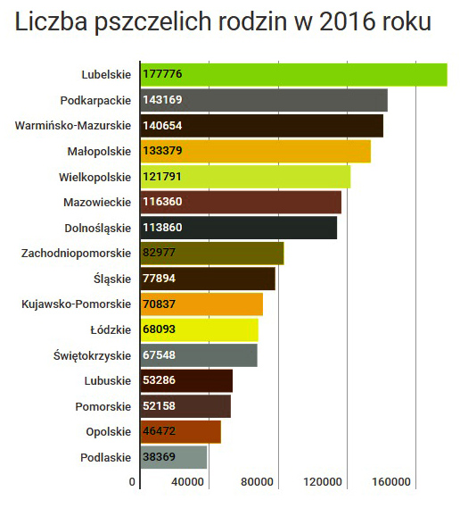
W strukturach Wojewódzkiego Związku Pszczelarzy w Rzeszowie znajduje się 2 897 pszczelarzy zrzeszonych, posiadających 3472 pasieki, utrzymujących 70 005 rodzin pszczelich [http://www.wzp.rzeszow.pl/]. Napszczelenie, czyli liczba rodzin pszczelich przypadających na 1 km² średnio w Polsce wynosi 4,8. Najbardziej napszczelone tereny znajdują się w Polsce południowo–wschodniej (małopolskie - 8,8, podkarpackie - 8,0, lubelskie 7,1). Województwo Podkarpackie należy do liderów pod względem liczby rodzin pszczelich.

Ryc. 2.7. Liczba rodzin pszczelich w Polsce w 2016 roku
Źródło: https://infogram.com/liczba_pszczelich_rodzin_w_polsce (dostęp z dnia 15.01.2021)

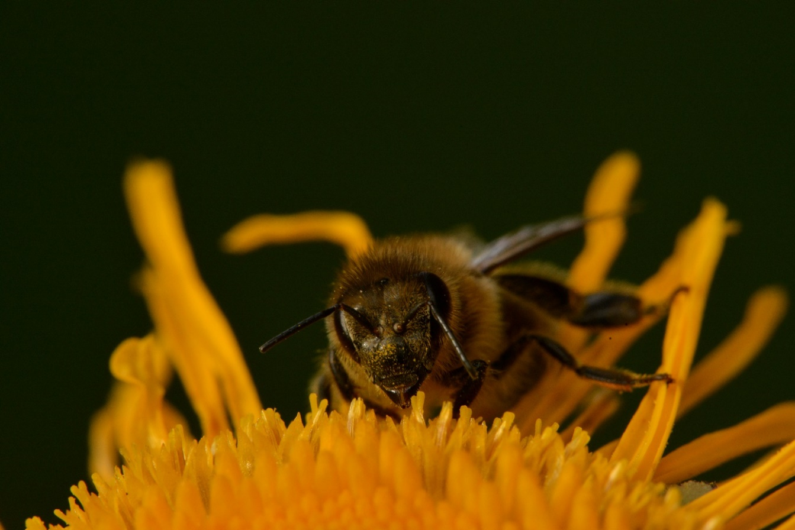
Od 2013 roku 8 sierpnia jest obchodzony w Polsce Wielki Dzień Pszczół. z inicjatywy Słowenii 20 maja ustanowiono przez ONZ Światowy Dzień Pszczół, którego celem jest podkreślenie znaczenia pszczół dla pozyskiwania żywności i zwrócenie uwagi na zagrożenia dla tych owadów. Obchodzi się go od 2018 roku. w tym samym roku Komisja Europejska uruchomiła unijną inicjatywę na rzecz zapylaczy. „Inicjatywa UE na rzecz owadów zapylających” to strategia mającą na celu przeciwdziałanie spadkowi zapylaczy w całym regionie [Komunikat UE 2018]. IUCN pomaga Komisji Europejskiej we wdrażaniu tej inicjatywy.
Fot. 2.5. Pszczoła miodna – Apis mellifera
Ostatnio pszczoła miodna zyskała popularność w związku z nagłośnieniem przez naukowców i media problemu kryzysu zapyleń. Pospolita pszczoła miodna stała się twarzą wszystkich pszczół, choć zalicza się ją do zwierząt gospodarskich. U pszczoły miodnej występuje zjawisko tak zwanej wierności kwiatowej, które polega na wyborze jednego pożytku w okolicy ula [Majewski 2011]. Pszczoły zbierają z tego gatunku pyłek i nektar, aż do wyczerpania zasobu. Pomijane są pomniejsze pożytki, nawet te znajdujące się w bezpośrednim sąsiedztwie ula [Madras-Majewska, Sciegosz 2012]. Wierność kwiatowa zapewnia lepsze zapylenie cennych upraw i skutkuje miodami z dominacją jednego gatunku [Radzikowski 2018], lecz na łąkach może skutkować brakiem zapylenia wielu gatunków. Dlatego potrzebne są inne zapylacze w przypadku zbiorowisk liczących kilkaset gatunków roślin owadopylnych.
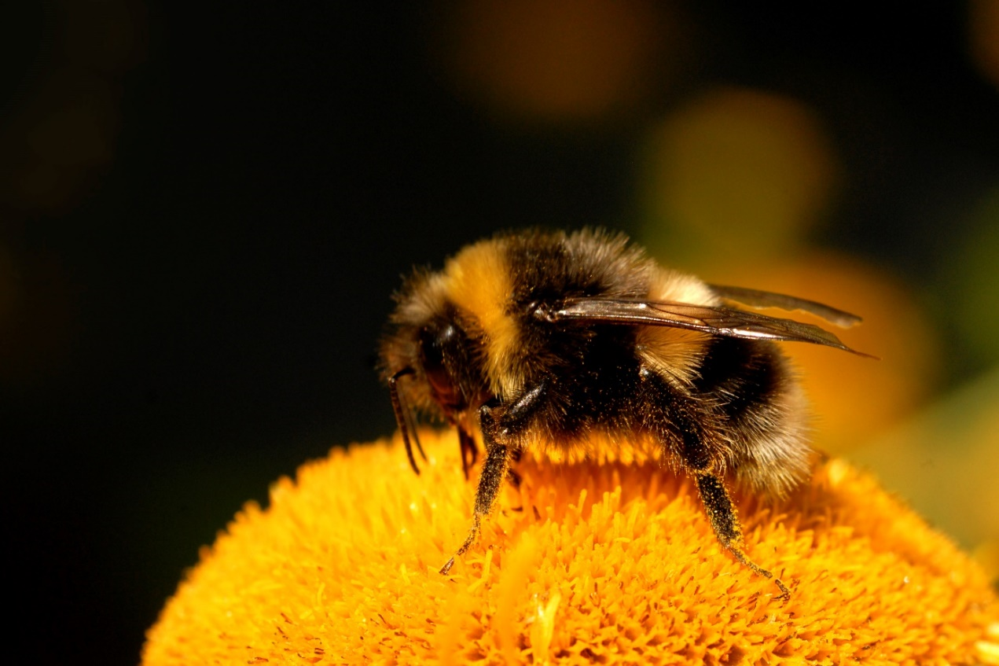
W Polsce stwierdzono 469 różnych gatunków pszczół [Banaszak 2000], z czego 222 z nich zostało umieszczonych na czerwonej liście [Banaszak 2002]. z tej liczby na łąkach występuje prawie połowa, a pospoliciej około 30-tu gatunków. Zdecydowana większość gatunków pszczół występujących w Polsce to pszczoły dzikie, na ogół żyjące samotnie (stąd nazwa „pszczoły samotnice”). Ale owady zapylające rośliny to nie tylko pszczoły.
Fot. 2.6. Trzmiel gajowy – Bombus lucorum
Do owadów zapylających zaliczamy: pszczoły (tu należą też trzmiele), inne błonkówki, motyle, bzygi i inne muchówki oraz chrząszcze. Owady zapylające umożliwiają niezakłóconą reprodukcję większości gatunków roślin tworzących ziemskie ekosystemy.
Na świecie od lat spada liczba owadów, w tym pszczół. a od nich zależy los rolnictwa, również w Polsce. Wkład zwierząt zapylających kwiaty w światową gospodarkę wynosi 153 do 265 mld euro rocznie [Zych i in. 2018]. Zagrożenie dotyczy wszystkich owadów, tych zapylających i pozostałych. Nie można wskazać jednej przyczyny tego zjawiska – jest to splot wielu czynników takich jak przekształcanie terenów zielonych przez człowieka – np. zasiewanie przez rolników wielohektarowych upraw monokulturowych (jednogatunkowych) kosztem łąk i miedz tworzy istną pustynię pokarmową dla pszczół samotnic (jak i innych dzikich zapylaczy), które nie są przystosowane do dalekich lotów w poszukiwaniu pożywienia. Na uprawach przemysłowych często są też nadużywane środki ochrony roślin, które, osiadając na ciałach pszczół lub co gorsza będąc przez nie zjadane wraz z pyłkiem i nektarem, mogą powodować ich osłabienie i dezorientację, a w konsekwencji nawet śmierć.
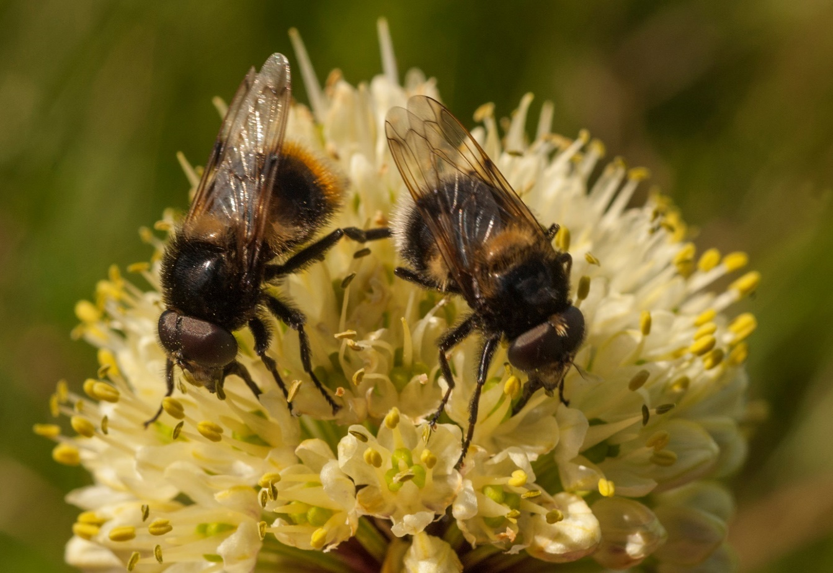
Intensywne stosowanie nawozów mineralnych na użytkach zielonych przyczynia się natomiast do ograniczenia występowania rodzajów roślin, które są typowe dla siedlisk półnaturalnych, przez co użytki zielone zmieniają się w gęste, ubogie pod względem gatunkowym łąki. Charakteryzują się one mniejszą ilością owadów i innych bezkręgowców, mniejszą ilością pożywienia dla ptaków krajobrazu rolniczego, a niekiedy również obniżoną ilością materii organicznej w glebie i mniejszą różnorodnością biologiczną gleby. Pochodzące z nawozów emisje związków azotu do wód i powietrza uznawane są obecnie za jedną z głównych przyczyn utraty różnorodności biologicznej zarówno w środowisku lądowym, jak i wodnym [Underwood i in. 2013].
Fot. 2.7. Trzmielówka łąkowa – Volucella bombylans, jest muchówką z rodziny bzygowatych
Duże napszczelenie terenu w oparciu o pszczołę miodną, może prowadzić do konkurencji o zasoby pokarmowe, a w konsekwencji do obniżenia liczebności lokalnych populacji dzikich pszczół i innych owadów zapylających. Zagęszczenie rodzin pszczelich prowadzi do rozprzestrzeniania się chorób i może być kontrolowane tylko do pewnego stopnia, tym bardziej, że nie wszyscy pszczelarze stosują należyte środki zaradcze. Patogeny atakujące pszczołę miodną są także niebezpieczne dla dzikich gatunków zapylaczy, ale i w tym przypadku ze względu na brak odpowiednich danych trudno ustalić, jaka jest skala tego zagrożenia. Obserwacje prowadzone na różnych roślinach uprawnych wykazały, że dzikie zapylacze w niektórych przypadkach mogą być skuteczniejszymi zapylaczami niż pszczoła miodna. Badania prowadzone w sadach jabłoniowych wykazały, że pojedyncza samica murarki (Osmia cornuta) wykonuje pracę setek pszczół miodnych i zaledwie 530 tych owadów wystarcza do skutecznego zapylenia jednego hektara sadu [Vicens i inni, 2000].

"Jeśli nie poczynimy zdecydowanych kroków, czeka nas katastrofa ekologiczna, której skutki będą odczuwalne nie tylko dla środowiska naturalnego, ale także dla każdego z nas" - piszą autorzy Narodowej Strategii Ochrony Owadów Zapylających [Zych i in. 2018].
Fot. 2.8. Polowiec szachownica – Melanagria galathea (fot. Michał Szewczyk)
W ostatnich latach pojawiło się sporo inicjatyw mających na celu wsparcie i ochronę nie tylko pszczoły miodnej, ale również dziko żyjących pszczół. Coraz częściej w miastach można spotkać łąki kwiatowe, choć niekiedy w zupełnie wynaturzonej formie, stanowiące źródło pokarmu dla pszczół żyjących w warunkach miejskich, a w ogrodach i parkach pojawiają się domki dla dzikich zapylaczy (najczęściej pszczół) mające zastąpić miejsca lęgowe znikające z polskiego krajobrazu wraz ze starymi chatami, stodołami i wiekowymi drzewami [Krzysztofiak, Krzysztofiak 2003].
Przy użyciu technik radarowych udowodniono, że loty zbieraczek nektaru i pyłku pszczół dzikich mają niewielki zasięg od miejsc gniazdowania, przeciętnie 250-500 m (Osborne i in. 1999), co stanowi informację kluczową dla opracowywania strategii rozmieszczenia płatów pastwisk pszczelich w krajobrazie. Płaty roślinności pożytkowej znikają z przestrzeni współczesnego krajobrazu. w szczególności z krajobrazu wiejskiego m.in. na skutek zmian warunków ekonomicznych, które wymuszając maksymalizację plonów, prowadzą do scalania gruntów, wprowadzania monokultur uprawnych oraz intensyfikacji systemów produkcji (herbicydy, pestycydy, nawozy sztuczne). w rolniczej przestrzeni produkcyjnej szczególnie dogodne dla zachowania zapylaczy, są wyspy środowiskowe oraz naturalne i sztuczne korytarze ekologiczne (przydroża, miedze, tereny kolejowe, zadrzewienia i zakrzewienia śródpolne) [Denisow 2017], również łąki i pastwiska, które nawiązując do pierwowzorów rolnictwa naturalnego łączą jednocześnie funkcje ekologiczne, krajobrazowe i kulturowe.
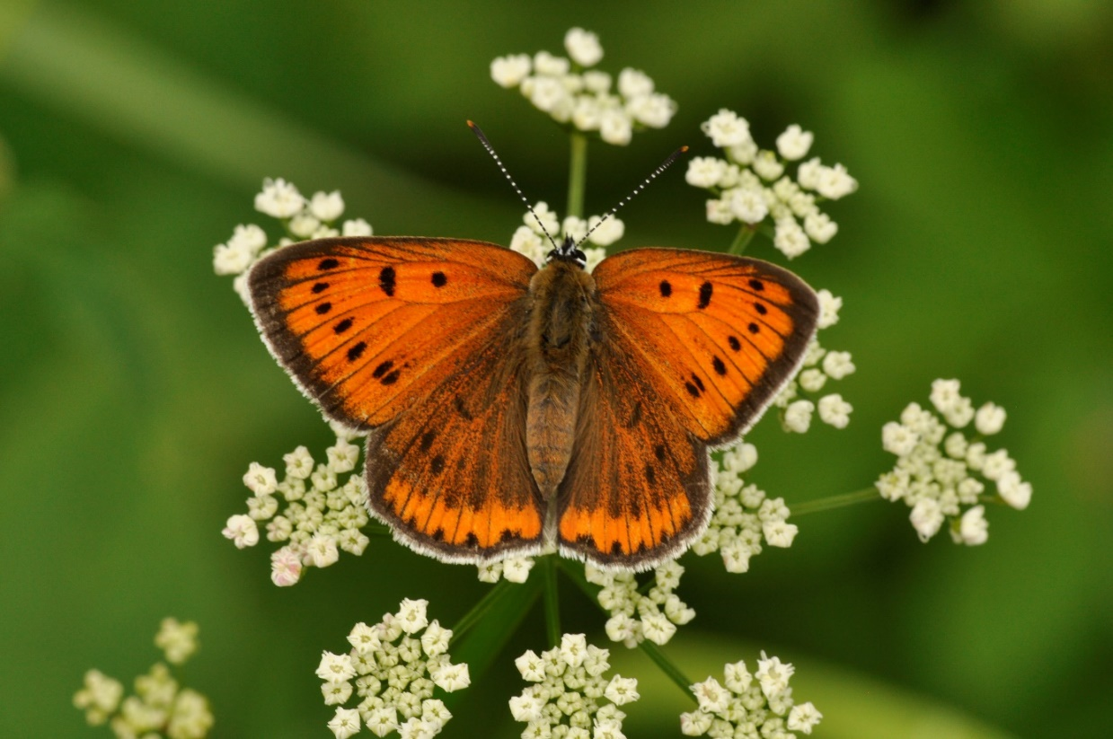
Fot. 2.9. Czerwończyk nieparek – Lycaena dispar (samica) - gatunek objęty ochroną ścisłą
Szczególnym walorem trwałych użytków zielonych jest niewielka ilość zanieczyszczeń chemicznych, głównie pozostałości nawożenia mineralnego. w przeważającej części Europy trwałe użytki zielone mają jednak ograniczone znaczenie dla produkcji pszczelarskiej. Wiąże się to z intensyfikacją produkcji mlecznej, przez co łąki koszone są coraz wcześniej i coraz częściej [Radzikowski 2018]. Głównym składnikiem są tu trawy, a udział roślin kwiatowych (wyłączywszy bobowate) w strukturze populacji spada [Ockinger, Smith 2007], i oscyluje koło 5% pokrycia. Wśród roślin zielnych tylko niektóre jak mniszek lekarski, występują licznie i przez pewien czas dostarczają pożytku. Przez pozostałą część sezonu łąka staje się dla pszczół zieloną pustynią, pozbawioną atrakcyjnych pożytków [Plantureux i in. 2005]. Szczególnie dotyczy to łąk porolnych, które obecnie dominują w krajobrazie Podkarpacia. Jednakże łąki z racji zajmowania 18,8% powierzchni użytków rolnych w kraju (na Podkarpaciu 35,7%), stanowią ważne siedlisko dla owadów zapylających. Użytki zielone w Polsce w przeważającym stopniu mają charakter ekstensywny, tylko 24,2% jest koszonych trzykrotnie [Wasilewski 2009]. Ekstensywne użytkowanie i duża różnorodność siedlisk (łąki wilgotne, żyzne, ubogie, ciepłe, trzęślicowe) tworzą idealne warunki do produkcji pszczelarskiej. Również różne ich użytkowanie – pastwiskowe, kośne i naprzemienne, stwarza zróżnicowane siedliska. Na łąkach i pastwiskach może rosnąć nawet 1000 gatunków roślin [Klapp 1962],
a w różnych kompleksach łąkowych Podkarpacia stwierdzono ich co najmniej 200. Jest to najważniejszy atut trwałych użytków zielonych. Są one potrzebne zapylaczom i jednocześnie od zapylaczy zależy wytwarzanie przez nich nasion.
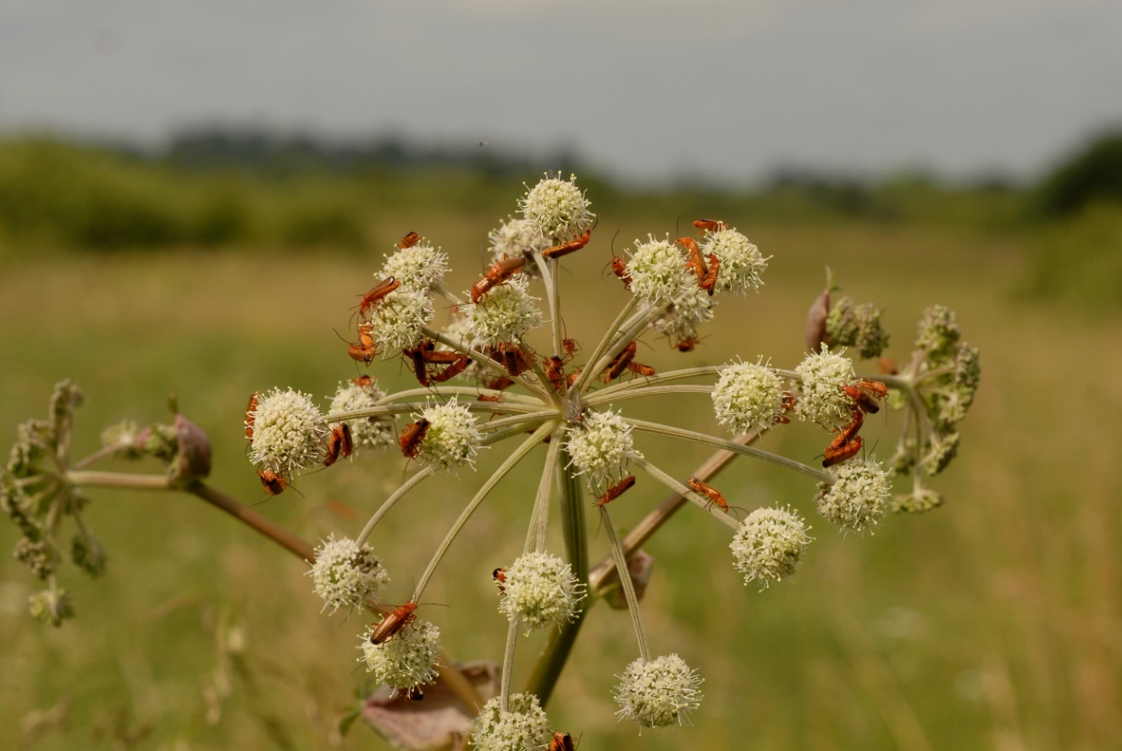
Owady na łąkach znacznie wykraczają poza grupę owadów zapylających. Liczne są tu prostoskrzydłe, chrząszcze czy pluskwiaki żyjące na roślinach. Przykładem może być pospolity na łąkach zmięk żółty, chrząszcz z rodziny omomiłkowatych, który jest drapieżnikiem.
Fot. 2.10. Zmięk żółty – Rhagonycha fulva
Licznie występującym na łąkach gatunkom owadów, zawsze towarzyszą przedstawiciele pajęczaków, którzy są często wyspecjalizowanymi drapieżnikami. Razem z owadami należą do stawonogów. Ich funkcję można porównać do dużych drapieżników w stosunku do zwierzyny płowej. Są istotnym składnikiem wszystkich biocenoz łąkowych. Ich brak spowodowałby duże zmiany w równowadze panującej w środowisku. Wiele gatunków buduje misterne i skomplikowane sieci lub stosuje wyrafinowane strategie polowania. Niektóre jak kwietnik są zdolne do dostosowania ubarwienia do koloru kwiatu, na którym chwytają swe ofiary. Polują głównie na owady, niekiedy znacznie od nich większe. Szacuje się ich na Podkarpaciu na 350 – 400 gatunków [Rozwałka 2012].


Fot. 2.11. Pająk kwietnik - Misumena vatia
Pożądane kierunki działania związane z ochroną owadów zapylających
Aby łąki i pastwiska były miejscem obecności zapylającej fauny owadów należy podejmować działania, które wymieniono poniżej:
- Dbałość o różnorodność siedlisk łąkowych, jako ważnej bazy pokarmowej dla zapylaczy. Podstawowym czynnikiem wpływającym na zasoby naturalne pszczół jest baza pokarmowa, ale równie istotnym czynnikiem decydującym o zróżnicowaniu gatunkowym pszczół jest, poza różnorodnością i wielkością zasobów pokarmowych, ich ciągłość w czasie [Banaszak 1983]. Dotyczy to wszystkich owadów zapylających.
- Zapobieganie obecności i likwidacja istniejących inwazyjnych gatunków roślin. Przekształcanie składu florystycznego zbiorowisk gatunków rodzimych, spowodowane rozwojem gatunków inwazyjnych, pociąga za sobą również zmiany ugrupowań innych organizmów związanych z danym siedliskiem, w tym owadów zapylających [Moroń i in. 2009].
- Prowadzenie wypasu metodami sprzyjającymi bioróżnorodności. Niezależnie od wypasanego gatunku, bardziej korzystny, jeżeli chodzi o pokrycie kwiatów, okazuje się wypas rotacyjny w porównaniu ze stałym wypasem, nazywanym też naturalnym. Badacze zwracają uwagę, że ilość oraz różnorodność motyli i trzmieli była uzależniona od: systemu wypasu, wypasanego gatunku oraz systemu kwaterowania [Ravetto Enri i in. 2017, Szymanowska i in. 2019]. Owady te były przyciągane na partie łąk, gdzie w okresie intensywnego kwitnienia zaprzestano wypasu. Czasowo wyłączony obszar z wypasu stanowił odpowiednie miejsce lęgowe dla trzmieli oraz do składania jaj i rozwoju larw motyli i innych zapylaczy. Biorąc pod uwagę przytoczone informacje, najkorzystniejszy dla bioróżnorodności pastwisk wydaje się wypas z wykorzystaniem częstego przemieszczania zwierząt pomiędzy kwaterami [Szymanowska i in. 2019].
- Promocja gospodarowania metodami przyjaznymi dla środowiska i zagrożonych gatunków flory i fauny (w tym zapylaczy). Przykładem może być tworzenie pasów złożonych z roślinności miododajnej, stanowiących dla owadów zapylających pewnego rodzaju „korytarze ekologiczne”, zwane niekiedy pszczołostradami.
- Stwarzanie dogodnych miejsc do gniazdowania zapylaczy na łąkach i wokół nich. Do takich miejsc zaliczyć należy: miedze śródłąkowe, pasy zadrzewień, ekotony, oczka wodne, oczka płatów łąk wilgotnych, bagna, torfowiska, przydroża, zadarnienia wzdłuż cieków wodnych, żywopłoty. Zapewniają one ciągłość pożytków dla zapylaczy.
- Czynna ochrona dla niektórych gatunków chronionych i skrajnie zagrożonych.
Np. porobnica murarka Anthophora plagiata, traci stanowiska, co wiąże się z zanikaniem glinianych budynków. Badania wykazały, że w ciągu ostatnich 30 lat około 80% glinianych budynków na terenie Wielkopolski przestało istnieć lub przestało być dostępnych dla tych pszczół (Banaszak W. A. 2005). Ratunkiem dla tych owadów może być także rozmieszczenie na obszarach chronionych konstrukcji wykonanych z gliny. w roku 1997 w Wigierskim Parku Narodowym w ramach projektu „Ochrona rzadkich i zagrożonych gatunków roślin i zwierząt Wigierskiego Parku Narodowego” [Krzysztofiak, Krzysztofiak 2003] rozmieszczono ponad 200 różnej wielkości konstrukcji z gliny, drewna i słomy. Konstrukcje te są wykorzystywane przez owady należące do 35 gatunków spośród 8 rodzin. w przypadku zadrzechni czarnorogiej i zadrzechni fioletowej konieczna wydaje się ochrona starych drzewostanów i suchych drzew, będących miejscem gniazdowania tych pszczół [Banaszak 2002]. Działania ochronne czy poprawiające różnorodność biologiczną trwałych użytków zielonych należy prowadzić na odpowiednio dużym areale, by były one skuteczne i efektywne [Poláková i in. 2011].
- Ważna jest też edukacja społeczności lokalnych jak i też przybywających agroturystów. Popularyzowanie informacji o biologicznym znaczeniu pszczół i innych owadów zapylających, jak i oszacowanie wartości ekonomicznej tego rodzaju usług może być przedmiotem edukacji i promocji ochrony bioróżnorodności. Do tego celu można wykorzystać lokalne organizacje pozarządowe oraz portale społecznościowe. Wydanie atlasu roślin, owadów i pajęczaków łąk i pastwisk Podkarpacia, może być ważnym elementem edukacji i ochrony bioróżnorodności obszarów wypasanych. Inną możliwość stwarzają różnego rodzaju akcje sprzyjające zapylaczom. „Zaadoptuj pszczołę”, „Łąka przyjazna pszczołom i dzikim zapylaczom”, domki i poidła dla zapylaczy, lokalne działania np. "Radlin - miasto z sercem dla owadów".
- Doradztwo i wsparcie dla hodowców w zakresie bioróżnorodności bezkręgowców i wartości usług ekosystemowych trwałych użytków zielonych.
- Wsparcie gospodarki pasiecznej. Zarządzanie doborem odmian, ochrona przed starymi i nowymi szkodnikami, ochrona prawna i jej egzekucja w przypadku szkód spowodowanych gospodarką rolną. Dobrym przykładem może być poszukiwanie odmian odpornych na warozę.
- Zapobieganie konkurencji pszczoły miodnej w stosunku do innych gatunków pszczół, w tym i do dziko żyjącej pszczoły miodnej oraz w stosunku do innych zapylaczy. Działania takie realizuje program Lasów Państwowych pod nazwą – „Pszczoły wracają do lasu” [Szabla 2018]. w ramach tego projektu realizowane jest zwiększenie udziału roślin miododajnych w lasach. Analogicznie można by podobny program zrealizować na łąkach.
- Współpracę między hodowcami a właścicielami pasiek w oparciu o naczelną zasadę etyczną – Primum non nocere, i w przekonaniu o wzajemnych korzyściach z niej wynikających. Dobrym przykładem może być organizacja wspólnych warsztatów, szkoleń czy konferencji obejmujących pasterstwo i gospodarkę pasieczną.
- Należy wspierać innowacje i wszystkie działania skierowane na utrzymanie i poprawę bioróżnorodności, również te zapisane w dokumencie „Inicjatywa UE na rzecz owadów zapylających” czy w Narodowej Strategii Ochrony Owadów Zapylających.
- Prowadzenie badań nad zapylaczami (ogólniej nad bezkręgowcami) na trwałych użytkach zielonych. Zmiany dokonujące się w przyrodzie wymagają ciągłych badań i śledzenia stanu liczebnego i dynamik liczebności populacji owadów zapylających oraz współbytujących z nimi pajęczaków. Dotyczy to również wpływu zmian klimatu.

III. Analiza szans i zagrożeń dla zachowania bioróżnorodności terenów przyrodniczo-krajobrazowych województwa podkarpackiego, na terenie wypasu

III.1. Opis i diagnoza roślinności na terenie Podkarpacia
Roślinne zbiorowiska nieleśne polskich Karpat do których należą głównie łąki są dość dobrze poznane [Motyka 1953, Pawłowska, Pawłowski, Zarzycki 1960, Grodzińska 1961, Pałczyński 1962, Kornaś, Medwecka-Kornaś 1967, Stuchlikowa 1967, Denisiuk, Korzeniak 1999, Dubiel, Gawroński, Stachurska 1999, Trąba 2014, Zarzycki, Korzeniak 2013]. Łąkowe zbiorowiska roślinne w większości zawdzięczają swe powstanie człowiekowi a ich charakter i skład gatunkowy zależy w dużej mierze od sposobu gospodarowania na nich. Są to ekosystemy półnaturalne, które w górskim krajobrazie są od dawna i wnoszą do niego duże urozmaicenie. Wyjątkowo szybko ulegają zmianom w przypadku zaniechania gospodarki lub zmiany użytkowania. Obecnie zbiorowiska łąkowe utrzymują się dzięki corocznemu koszeniu, wypasaniu lub naprzemiennie stosowanym obu zabiegom, co zapobiega rozwojowi drzew i krzewów. w porównaniu ze zbiorowiskami leśnymi prezentują uproszczoną strukturę, zredukowaną ilość warstw i z powodu eksploatacji biomasy roślinnej wymagają corocznego nawożenia.
Sposób użytkowania, rodzaj nawożenia, podsiewanie szlachetnymi gatunkami traw mogą w istotny sposób zadecydować o składzie florystycznym i przynależności fitosocjologicznej zbiorowiska. Oczywiście wysokość nad poziomem morza, ekspozycja, stosunki wodne i inne warunki abiotyczne odgrywają podstawową rolę przy różnicowaniu się zbiorowisk łąkowych. Pomimo, że zbiorowiska te swoje powstanie zawdzięczają człowiekowi to tworzą je głównie gatunki rodzime. Występują z natury w takich miejscach jak obrzeża potoków, widne lasy, śródleśne młaki i polanki.
Na obszarze Karpat polskich i ich przedpolu można spotkać wiele różnych zbiorowisk łąkowych występujących powszechnie. Najważniejsze z nich, spotkane podczas prowadzenia prac na powierzchniach wypasanych zestawiono poniżej.
- Wilgotne łąki i ziołorośla (Rząd: Molinietalia caerulae W. Koch 1926)
Zbiorowiska te częściej spotyka się w niższych położeniach, najczęściej w piętrze pogórza. Zajmują miejsca nad rowami, ciekami wodnymi, na utrwalonych żwirowiskach, na silnie uwodnionych łagodnych zboczach i lokalnych zagłębieniach terenu.
Do najciekawszych zespołów należą:
  - Ziołorośla wiązówki błotnej – Filipendulo-Geranietum W. Koch 1926
Zespół ten przynajmniej częściowo jest naturalny i pierwotnie zajmował okrajki przy lasach łęgowych. Obecnie zajmuje wszystkie miejsca dostatecznie wilgotne niekoszone lub koszone nieregularnie. Zespół jest ubogi florystycznie, znaleźć tu można z reguły nie więcej niż 20 gatunków. w pełni lata rozpoznać go można po okazałej, biało kwitnącej wiązówce błotnej – Filipendula ulmaria, i różowo kwitnącym bodziszku błotnym – Geranium palustre.
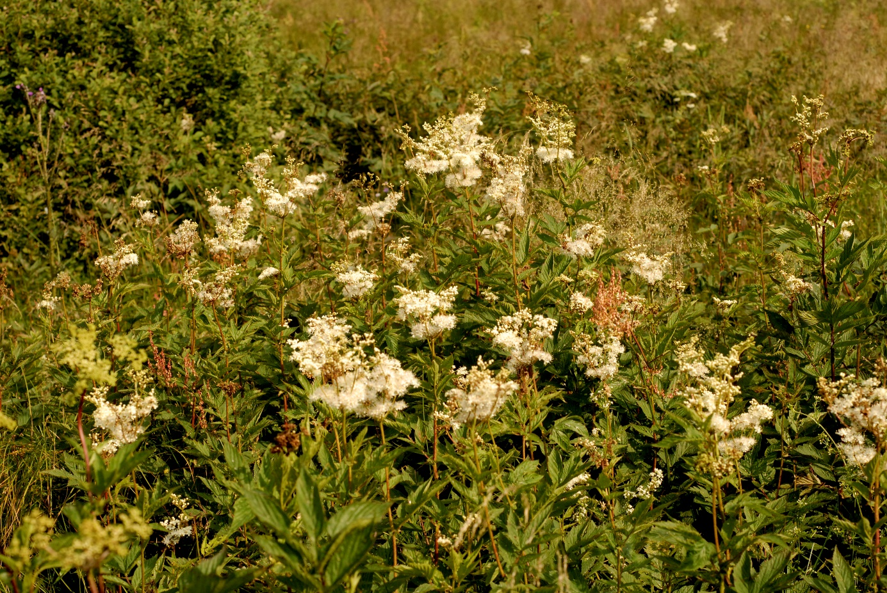
Fot. 3.1. Ziołorośla wiązówki błotnej w Bieszczadzkim Parku Narodowym

  - Zespół trzęślicy modrej – Molinietum caeruleae W. Koch 1926
Najładniejsze płaty tego zespołu podawane są z niższych położeń. w górach jest on rzadki lub z okrojoną ilością gatunków, przede wszystkim z powodu rzadko praktykowanego tutaj, późnego 1-kośnego użytkowania. Zespół podawany jest z kilkunastu stanowisk w województwie podkarpackim. Między innymi z nadleśnictw Komańcza i Baligród, z okolic Krosna i znad Wisłoka [Czerny i in. 2014, Oklejewicz i in. 2015]. w zespole występują okazałe a rzadkie w górach gatunki: goździk okazały – Dianthus superbus, kosaciec syberyjski – Iris sibirica, goryczka wąskolistna – Gentiana pneumonanthe, olszewnik kminkolistny – Selinum carvifolia, koniopłoch łąkowy – Silaum silaus. Zespół jest bardzo wrażliwy na odmienne użytkowanie. Osuszany przekształca się w mało produktywne psiary, przy braku koszenia przechodzi w łąkę ziołoroślową a nawożony w bardziej produktywne łąki ze związku Calthion [Oklejewicz i in. 2015]. Różnorodność gleb, stopień uwilgotnienia i działalności człowieka są powodem zróżnicowania florystycznego omawianego zespołu na podzespoły, warianty i rasy geograficzne [Trąba i Wolański, 2012]. z literatury krajowej znane są aż 24 podzespoły [Kucharski, Michalska-Hejduk 1994].
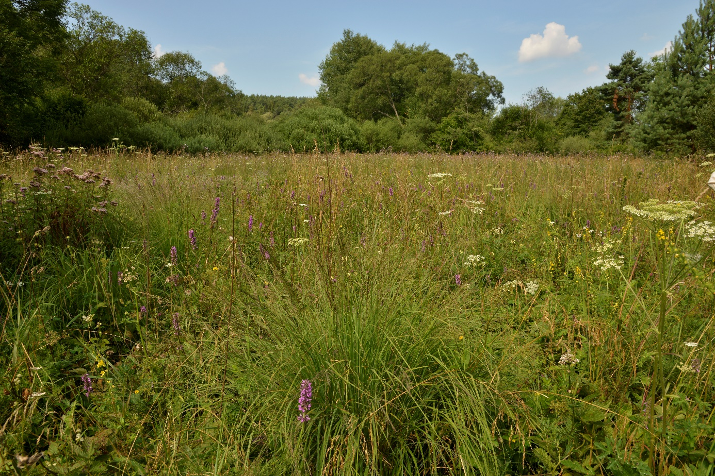
Fot. 3.2. Łąka z trzęślicą modrą w Polanach Surowicznych

  - Wilgotna łąka ostrożeniowa – Cirsietum rivularis Nowiński 1927
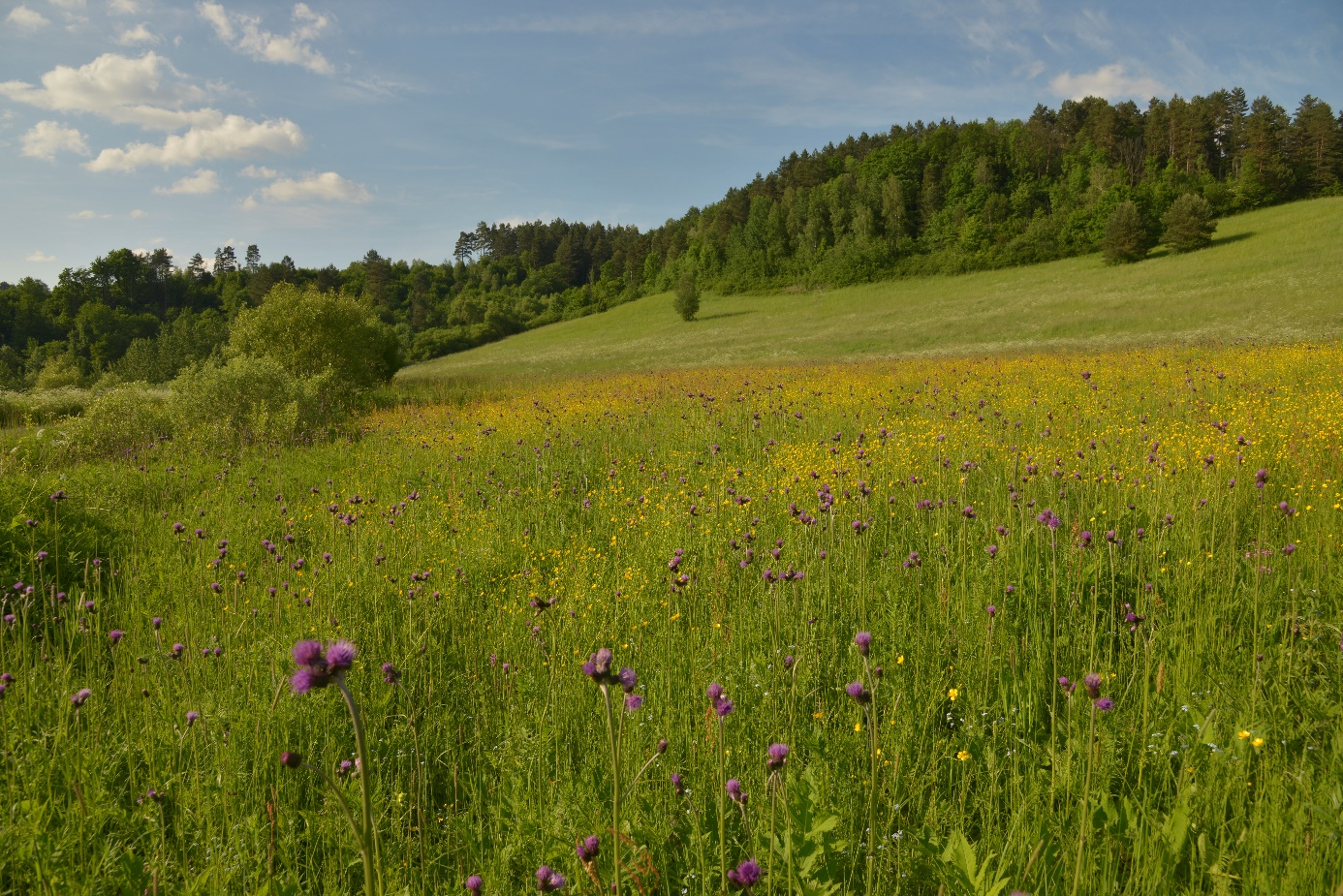
Pospolicie występuje w niższych piętrach górskich i na Pogórzu [Matuszkiewicz 2017]. Przeważnie tworzy kilkuarowe powierzchnie nad potokami i w miejscach stale podmokłych, rzadziej spotyka się większe powierzchnie, nawet kilkuhektarowe. Łatwo ten zespół rozpoznać po okazałym, osiągającym 1.5 metra, purpurowo kwitnącym ostrożeniu łąkowym – Cirsium rivulare. Rośnie tu wiele ciekawych, chronionych i rzadkich gatunków: nasięźrzał pospolity – Ophioglossum vulgatum, storczyki (kukułka krwista – Dactylorhiza incarnata, kukułka szerokolistna - Dactylorhiza majalis, kukułka plamista – Dactylorhiza maculata, listera jajowata – Listera ovata), oraz liczne gatunki z rodziny złożonych, turzyce i mchy. w zależności od sposobu użytkowania w zespole tym spotyka się również gatunki z łąk świeżych, trzęślicowych lub młak. z reguły płaty tego zespołu zawierają 30-50 (70) gatunków na powierzchni 100 m². w sumie spotkać tu można około 150 gatunków roślin naczyniowych i mszaków. Poza bogactwem florystycznym i ochroną terenów podmokłych zespół ten upiększa krajobraz. Znaczenie gospodarcze ma niewielkie ze względu na mierne siano (niewielki udział traw i motylkowych), zbierane w jednym z reguły pokosie. Fizjonomia zespołu nawiązuje do roślinności naturalnej, niezaburzonej nadmiernym użytkowaniem [Denisiuk, Korzeniak 1999]. Jest cennym zespołem o dużych walorach krajobrazowych.
Fot. 3.3. Łąka ostrożeniowa z kukułką krwistą – Dactylorhiza incarnata w Żernicy Wyżnej

  - Zbiorowisko łąki jaskrowo-firletkowej z Ranunculus acris i Lychnis flos-cuculi
Zbiorowisko zostało szeroko opisane z dna dolin większych potoków oraz z uwilgotnionych zboczy w Bieszczadzkim Parku Narodowym [Denisiuk, Korzeniak 1999], jako jedno z najbogatszych florystycznie. Jak podają ww. autorzy w płatach spotyka się do 60 gatunków. Na Ziemi Sanockiej jest spotykane dość często jako rzucająca się w oczy barwna plama w aspekcie kwitnienia firletki poszarpanej. z uwagi na zmienne użytkowanie i różnice w uwilgotnieniu może być dość zmienne. w Bieszczadzkim Parku Narodowym autorzy wyróżniają dwie postacie ekologiczne tych łąk. Pierwszą wilgotniejszą z dużym udziałem gatunków z klasy Scheuzerio-Caritecea i rzędu Molinietalia i drugą suchszą z licznymi gatunkami z rzędu Arrhenatheretalia [Denisiuk, Korzeniak 1999]. Zbiorowisko nie ma gatunków wyróżniających co jest powodem braku wyodrębnienia go w randze zespołu. Podobny typ łąki zaliczony do rzędu Molinietalia i związku Caltion został opisany przez prof. Zbigniewa Denisiuka z Puszczy Niepołomickiej [1976].

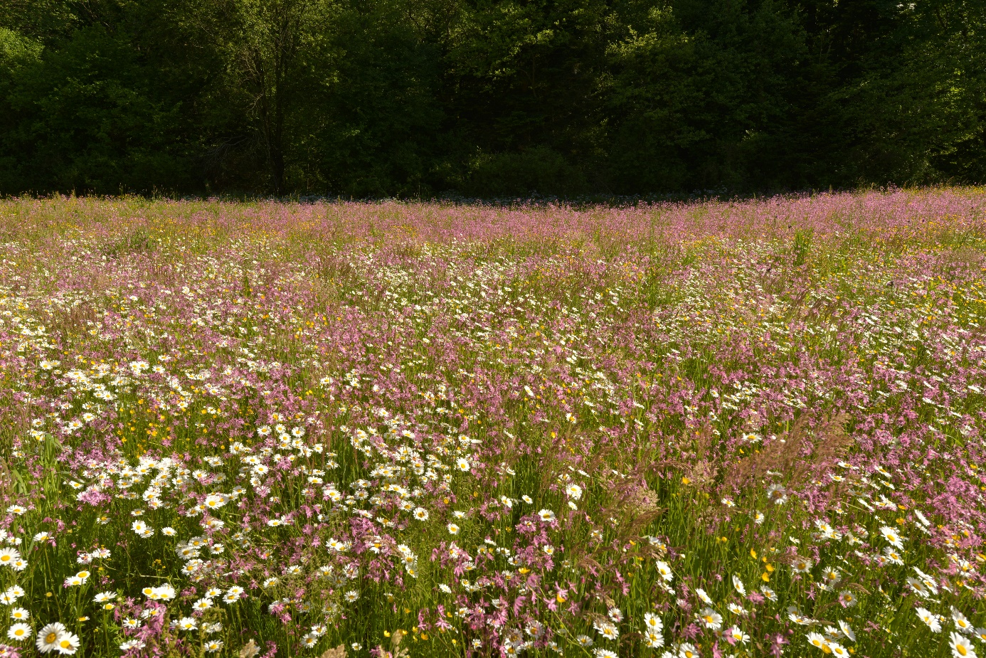
Fot. 3.4. Wilgotna łąka jaskrowo firletkowa w dolinie Stopnicy

  - Zespół sitowia leśnego – Scirpetum silvatici Ralski 1931
Spotyka się na podtopionych przez wody wysiękowe miejscach zarówno na łąkach jak i wśród zarośli. w górach i na niżu jest pospolity, choć z reguły zajmuje niewielkie powierzchnie. Dominuje tu zawsze sitowie leśne – Scirpus silvaticus, któremu towarzyszą inne gatunki łąk wilgotnych i mokrych. Ilość gatunków w zdjęciach z reguły dość niska. Zespół jest mało podatny na wpływy środowiskowe, o naturalnej fizjonomii i stabilny florystycznie [Denisiuk, Korzeniak 1999].
  - Zbiorowisko ziołorośli mięty długolistnej Mentha longifolia
Zbiorowisko rozwija się zarówno na brzegach cieków wodnych jak i na łąkach w uwilgotnionych miejscach zarówno w Karpatach jak i na Pogórzu. Najczęściej tworzy kilkuarowe płaty, choć trafiają się też większe powierzchnie. w runi dominuje mięta długolistna – Mentha longifolia, z nielicznymi zazwyczaj gatunkami ze związku Calthion i rzędu Molinietalia. Najczęściej tu występują: dzięgiel leśny – Angelica sylvestris, knieć błotna – Caltha palustris, ostrożeń łąkowy – Cirsium rivulare, skrzyp błotny – Equisetum palustre, pępawa błotna – Crepis paludosa, przytulia bagienna – Galium uliginosum, niezapominajka błotna – Myosotis palustris. Zbiorowisko nie przedstawia większej wartości przyrodniczej ani gospodarczej. Zauważono tendencję do rozszerzania areału zbiorowiska na późno koszonych lub nieużytkowanych łąkach.
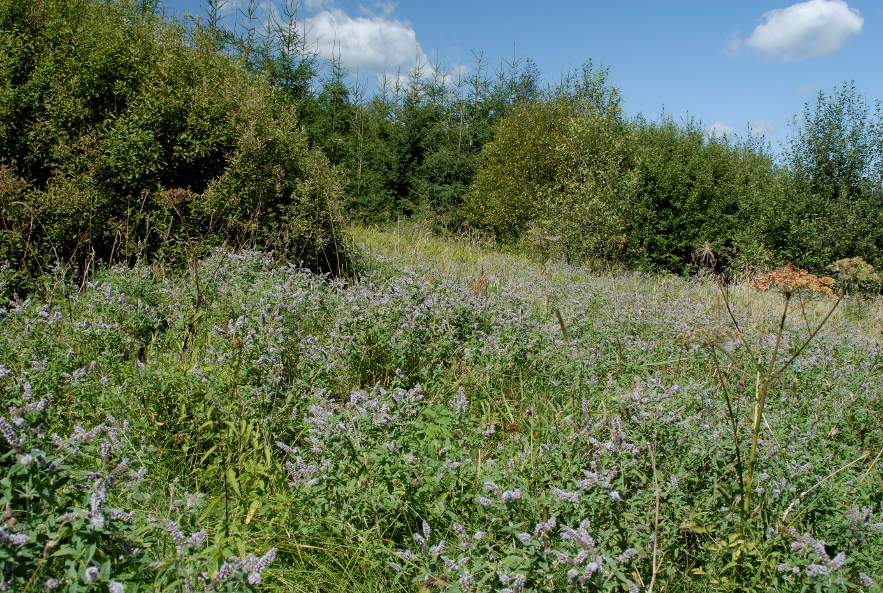
Fot. 3.5. Zbiorowisko mięty długolistnej w Bukowcu (Bieszczadzki Park Narodowy)
  - Łąka z panującym wyczyńcem łąkowym – Alopecuretum pratensis (Regel 1925) Steffen 1931
Szeroko rozprzestrzenione na niżu łąki wyczyńcowe spotkać można również na Pogórzu i na wypłaszczeniach w dolinach Karpat. Niekiedy uważane są za najwilgotniejszą postać Arrhenatheretum [Matuszkiewicz 2017]. Charakteryzują się dominacją wyczyńca łąkowego – Alopecurus pratensis i obecnością wyróżniających bluszczyka kurdybanka – Glechoma hederacea i jaskra różnolistnego – Ranunculus auricomus. Siedliskowo zajmuje pozycję pośrednią między łąkami wilgotnymi z rzędu Molinietalia a łąkami świeżymi z Arrhenatheretalia [Trąba 2014]. Łąki te z reguły użytkowane są dwukośnie. Główną masę roślinną stanowią trawy. Jego udział w wilgotnych łąkach, a także powierzchnia zespołu Alopecuretum wykazują w Polsce tendencję rosnącą [Baryła, Urban 2002; Kucharski 1999]. Większość współczesnych łąk wyczyńcowych pochodzi z wysiewu wyczyńca łąkowego w mieszankach, podczas pomelioracyjnego zagospodarowania [Trąba, Wolański 2011].

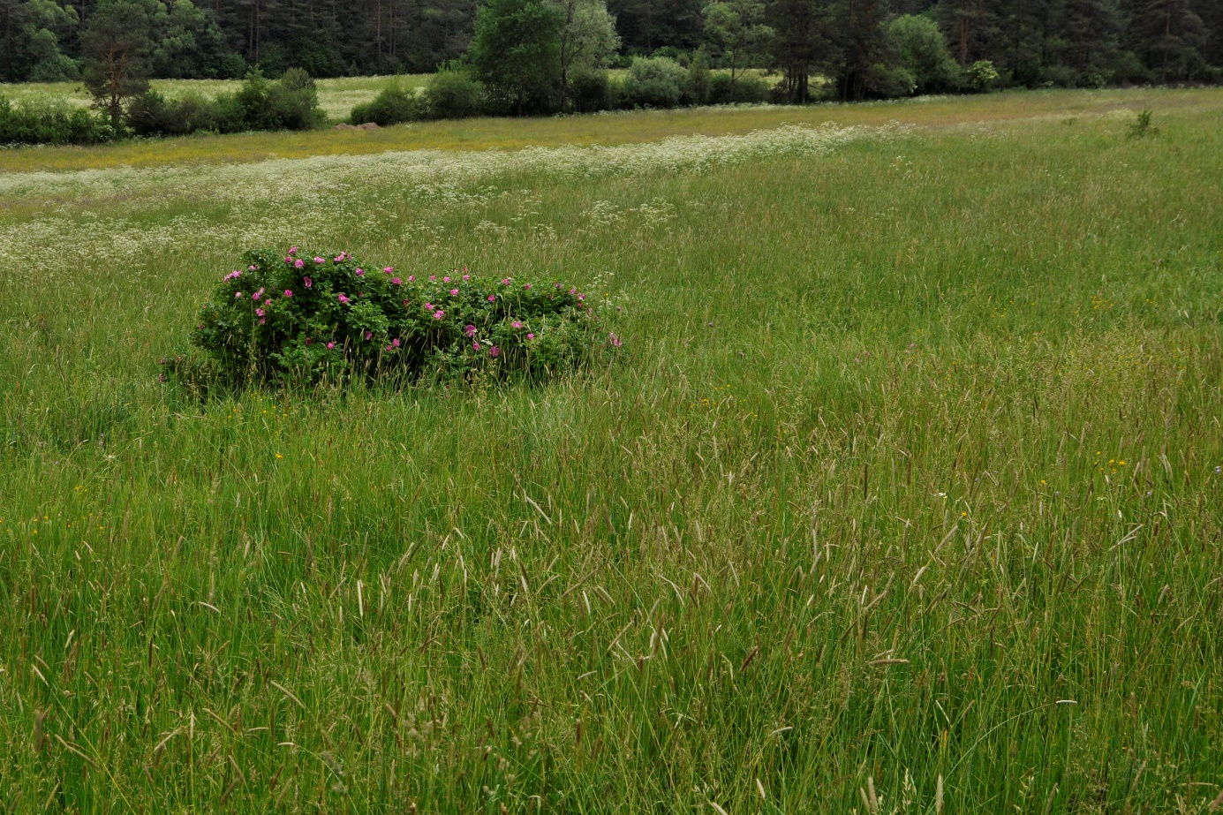
Fot. 3.6. Łąka wyczyńcowa w Kalnicy pod Chryszczatą
- Mezofilne łąki grądowe (Rząd: Arrhenatheretalia Pawł. 1928, Arrhenatherion elatioris (Br.-Bl. 1925) Koch 1926)
Do tej grupy należą najbardziej wartościowe gospodarczo łąki kośne i pastwiska. Są one szeroko rozprzestrzenione na całym obszarze Karpat i Pogórza tworząc mozaikę z lasami i polami. w zależności od użytkowania i położenia nad poziom morza wykształcają się różne zespoły.
  - Łąka rajgrasowa (owsicowa) – Arrhenatheretum elatioris Br.-Bl. ex Scherr. 1925
Charakteryzuje się bujnym porostem dającym dwa pokosy dobrego siana. Dominantami tych wysokoproduktywnych i dobrze nawożonych łąk są szlachetne trawy darniowe
a w szczególności rajgras wyniosły – Arrhenatherum elatius. Rajgras razem z kupkówką – Dactylis glomerata tworzą wyższą warstwę sięgającą do 1.5 metra. Niższą warstwę tworzą liczne gatunki, głównie trawy, złożone, motylkowate i inne dwuliścienne składające się na bardzo barwne płaty. w sumie spotkać można w tym zespole około 65 gatunków na 100 m². Zespół ten spotyka się do wysokości około 500 m n.p.m.. w dolinach rzek i potoków. Jest to zespół typowy dla niżu i pogórza. Zróżnicowanie siedlisk i sposobów użytkowania spowodowało wyróżnienie licznych podzespołów i wariantów. w obrębie tego zespołu wyróżnia się prawie 20 podzespołów Kucharski, Michalska-Hajduk 1994, Zarzycki 2008]. w Karpatach osiąga górną granicę zasięgu wysokościowego i często zbliżają się swym składem do łąk górskich [Zarzycki, Korzeniak 2013]. Coraz częstsze ostatnio zaniechanie użytkowania tych łąk prowadzi do szybkiego zarastania ich przez drzewa, krzewy i gatunki ziołoroślowe.
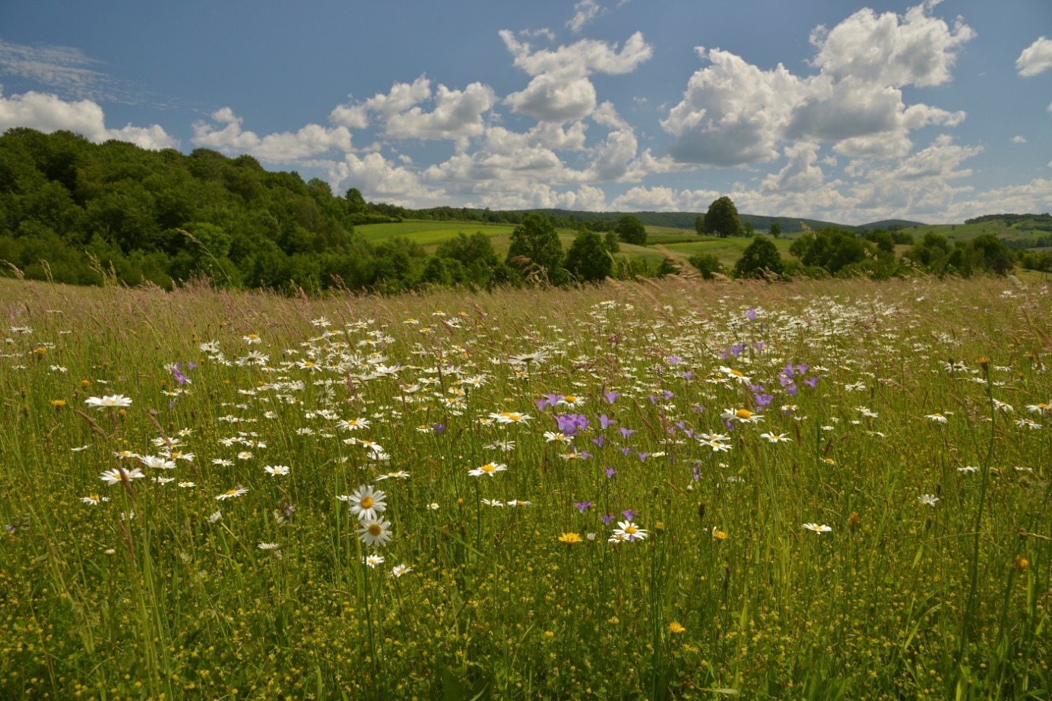
Fot. 3.7. Łąka rajgrasowa w Raczkowej koło Sanoka

  - Łąka mieczykowo-mietlicowa – Gladiolo-Agrostietum capillaris (Br.-Bl. 1930) Pawł. et Wal. 1949
Jest to żyzna i bardzo bogata florystycznie łąka kośna w piętrze regli Karpat Zachodnich. Można tu spotkać do 240 gatunków [Stuchlikowa 1967]. Również jest to jedna z najładniejszych wizualnie łąk, przyciągająca mnogością barw i zapachów. Można w tym zespole znaleźć obok licznych traw (mietlica pospolita – Agrostis capillaris, kostrzewy – Festuca pratensis, i Festuca rubra, kupkówka pospolita – Dactylis glomerata, konietlica łąkowa – Trisetum flavescens) wiele pięknie kwitnących gatunków. Do najładniejszych należą: mieczyk dachówkowaty – Gladiolus imbricatus, złocień właściwy – Leucanthemum vulgare, dzwonek rozpierzchły – Campanula patula i dzwonek skupiony – Campanula glomerata. Liczne są tu gatunki motylkowate (lucerna nerkowata - Medicago lupulina, koniczyna łąkowa - Trifolium pratense, koniczyna drobnogłówkowa - Trifolium dubium, groszek łąkowy - Lathyrus pratensis), podnoszące wartość gospodarczą łąki. Charakterystyczne dla tego zespołu są gatunki przywrotników (Alchemilla monticola, A. micans, A.walasii i inne). Przywrotniki mogą niekiedy pokrywać nawet 50 % powierzchni łąki. Produkcja z hektara jest tu bardzo wysoka. Przy silnym nawożeniu może dać około 70-95 q/ha [Pawłowski i in. 1960].
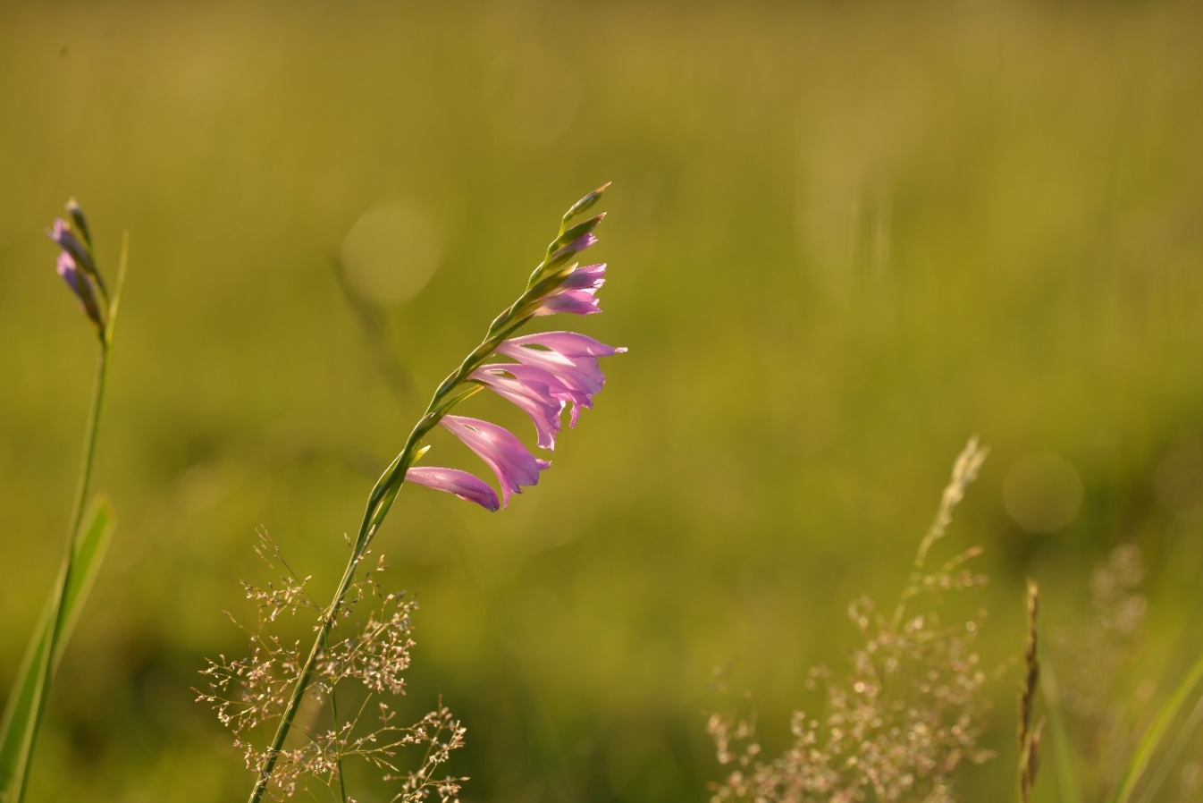
W zespole tym wyróżnia się dwie warstwy. Wyższa sięga prawie do 1 metra i składa się z chabrów, pępawy dwuletniej i coraz rzadszego mieczyka dachówkowatego. Warstwę niższą budują różne gatunki, przeważnie trawy, motylkowate i złożone. Dobrze jest tu również wykształcona warstwa mszaków.
Fot. 3.8. Mieczyk dachówkowaty – Gladiolus imbricatus, coraz rzadszy na łąkach górskich

W obrębie Gladiolo-Agrostietum wyróżnia się kilka podzespołów w zależności od użytkowania, położenia n.p.m. i ekspozycji. Często też spotyka się płaty zubożałe i nawiązujące do innych zespołów.
  - Łąka mietlicowa – Campanulo serratae-Agrostietum capillaris Denisiuk et Korzeniak 1999
Zespół został opisany z Bieszczadzkiego Parku Narodowego z powodu istotnych różnic jakie posiada w stosunku do zachodnio karpackiej łąki mieczykowo-mietlicowej [Denisiuk, Korzeniak 1999]. Gatunkiem odróżniającym jest dzwonek piłkowany – Campanula serrata a lokalnie charakterystyczne są: chaber austriacki – Centaurea phrygia i konietlica łąkowa – Trisetum flavescens. Autorzy wyróżniają trzy podzespoły i kilka facji. Zespół jest istotnym wielopostaciowym składnikiem dolin bieszczadzkich potoków zwanych krainą dolin. Tu należą najwartościowsze łąki kośne i ekstensywnie wypasane przez owce, bydło i konie huculskie.
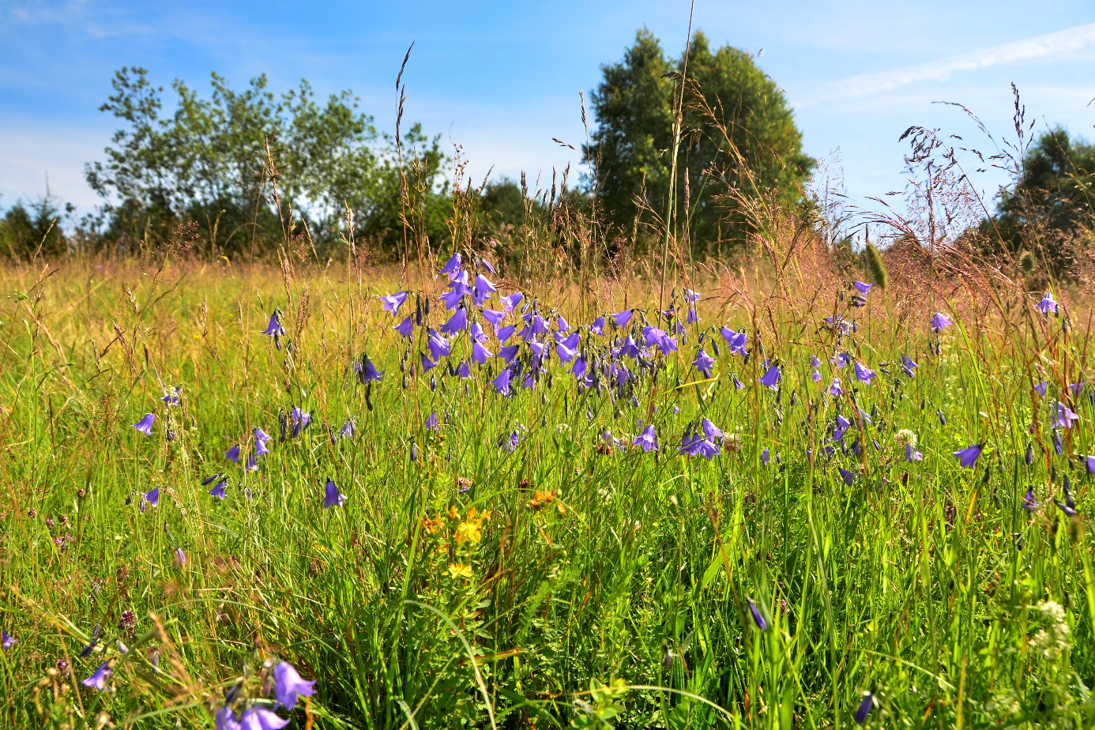
Fot. 3.9. Dzwonek piłkowany na łące mietlicowej w Wołosatym

W składzie podzespołu typowego dominują trawy: mietlica pospolita – Agrostis capillaris, wyczyniec łąkowy – Alopecurus pratensis, kupkówka pospolita – Dactylis glomerata, śmiałek darniowy – Deschampsia caespitosa, kłosówka miękka – Holcus mollis, kostrzewa łąkowa – Festuca pratensis, kostrzewa czerwona – Festuca rubra, wiechlina łąkowa – Poa pratensis, tymotka łąkowa – Phleum pratense oraz liczne rośliny dwuliścienne: krwawnik pospolity – Achillea millefolium, chaber łąkowy – Centaurea jacea, przytulia pospolita – Galium mollugo, dziurawiec czteroboczny – Hypericum maculatum i różne gatunki z rodzaju Alchemilla (ibidem s. 79). w płatach tego zespołu spotyka się wiele gatunków rzadkich, chronionych i wschodniokarpackich. Poza dzwonkiem piłkowanym wymienić należy: chaber Kotschyego – Centaurea kotschyana, ostrożeń wschodniokarpacki – Cirsium waldsteinii, kukułka szerokolistna – Dactylorhiza majalis, goździk skupiony – Dianthus compactus, kruszczyk błotny – Epipactis palustris, gółka długoostrogowa – Gymnadenia conopsea, jastrzębiec pomarańczowy – Hieracium aurantiacum, listera jajowata – Listera ovata, podkolan biały – Platanthera bifolia, wężymord górski – Scorzonera rosea, ciemiężyca biała – Veratrum album. w sumie można tu spotkać ponad 200 gatunków roślin naczyniowych.
Przyczyną zróżnicowania zespołu obok czynników siedliskowych jest też zróżnicowana gospodarka prowadzona na tych łąkach po II wojnie światowej [Korzeniak 1997].
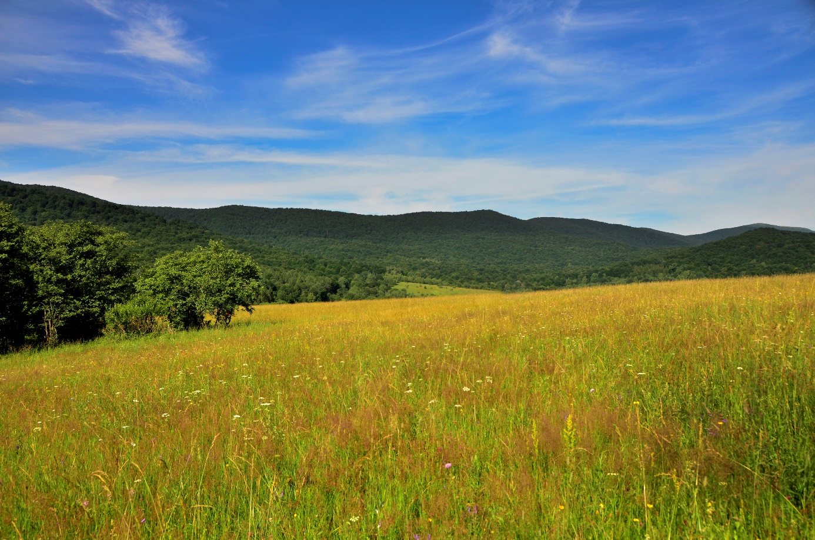
Fot. 3.10. Bieszczadzka łąka mietlicowa w Wołosatym

- Żyzne pastwiska (Rząd: Arrhenatheretalia Pawł. 1928, Cynosurion R. Tx. 1947)
  - Pastwisko życicowo-grzebienicowe – Lolio-Cynosuretum R. Tx. 1937.
Zbiorowisko to tworzy się na miejscu żyznych łąk świeżych w wyniku intensywnego wypasania. Wprowadzenie wypasu na łąkach skutkuje dużymi przemianami ich runi. Charakteryzuje się panowaniem traw: życicy trwałej – Lolium perenne, grzebienicy pospolitej – Cynosurus cristatus, oraz koniczyny białej – Trifolium repens. Skład florystyczny zespołu jest uboższy niż łąk kośnych, chociaż i tak spotkać tu można ponad 60 gatunków. Wydeptywanie, zgryzanie przez bydło jest czynnikiem eliminującym szereg gatunków. Często silnie spasana ruń ma wysokość 2 – 5 cm, nie licząc kęp wokół odchodów bydła i płatów omijanych przez owce i bydło. Inne rośliny wchodzą w takie miejsca łatwiej. Do takich gatunków należy stokrotka pospolita – Bellis perennis i głowienka pospolita – Prunella vulgaris. Wraz ze wzrostem wysokości przybywa w tym zespole przywrotników. Tworzą się też różne płaty przejściowe do górskiej łąki kośnej, szczególnie jeśli te są okazyjnie wypasane [Kornaś, Medwecka-Kornaś 1967]. Przy intensywnym wypasie z reguły dochodzi do zachwaszczenia pastwiska przez ostrożeń polny i gatunki z klasy Artemisietea [Dubiel i in. 1999]. w ostatnich latach obserwuje się regres tego zespołu z uwagi na małe pogłowie zwierząt hodowlanych. Pastwisko kostrzewowo-grzebienicowe – Festuco-Cynosuretum Büker 1941, uważane jest powszechnie za reglową formę Lolio-Cynosuretum [Matuszkiewicz 2017].
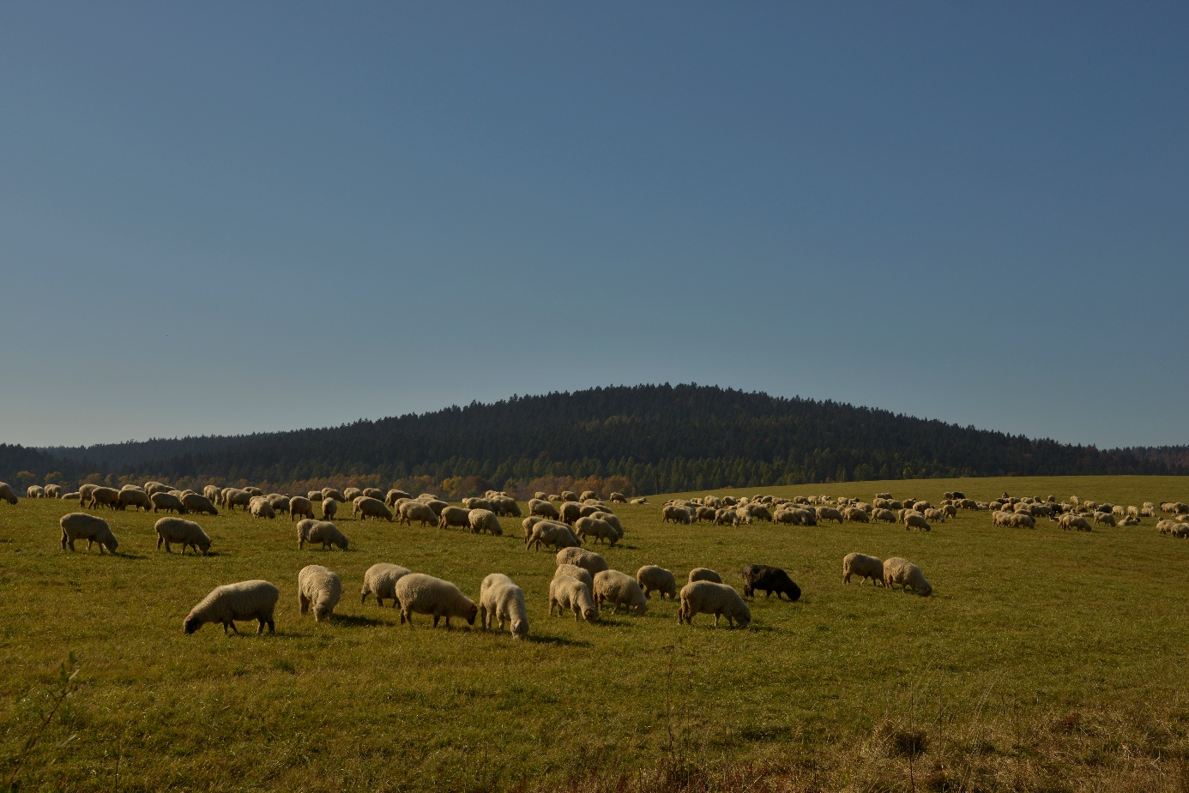
Fot. 3.11. Wypas owiec w Osławicy
- Młaki niskoturzycowe (Klasa: Scheuzerio-Caricetea nigrae (Nordh.1937) R. Tx. 1939, Caricetalia davallianae Br.-Bl.1949)
Tu należą bogate w mszaki zbiorowiska łąk bagiennych. Są one dość pospolite w Karpatach i na Pogórzu, choć często zajmują niewielkie powierzchnie. Do tej klasy należy kilka zespołów, z których najczęściej spotkać można:

  - Eutroficzna młaka górska – Valeriano-Caricetum flavae Pawł. (1949 n.n.) 1960
Rozpoznać ją łatwo po obficie występującej, widocznej z daleka wełniance szerokolistnej – Eriophorum latifolium i dominujących turzycach: żółtej – Carex flava, i prosowatej – Carex paniculata. Zbiorowisko to należy do pospolitych na całym terenie choć z reguły zajmuje niewielkie powierzchnie. Zespół ten jest bogaty florystycznie. Występuje tu ponad 100 gatunków roślin naczyniowych. Rosną tu storczyki: kruszczyk błotny – Epipactis palustris, kukułka szerokolistna – Dactylorhiza majalis, i rzadko występujące gatunki: dziewięciornik błotny – Parnassia palustris, kosatka kielichowa – Tofieldia calyculata, bobrek trójlistkowy –Menyanthes trifoliata czy świbka błotna – Triglochin palustre. Budowa zespołu jest następująca: warstwa zielna dzieli się na wyższą przekraczającą 1 m, którą budują wełnianki, ostrożeń błotny i skrzyp bagienny, oraz niższą zbudowaną z turzyc i traw. Warstwa mchów wykształcona jest bardzo dobrze. Spotkać tu można do 30 gatunków mchów. Wartość użytkowa zespołu jest niewielka. Przeważnie kosi się ją raz a potem wypasa. Obecnie często nie użytkuje się ją zupełnie. Wysoko ocenia się walor przyrodniczy zespołu, zarówno ze względu na bioróżnorodność florystyczną, siedlisko bogatej fauny, jak i zwiększenie retencji wodnej terenu oraz niewątpliwy walor krajobrazowy. Zespół ten przynajmniej po części uważa się za naturalny. Przemawia za tym fakt szybkiego ginięcia siewek drzew w płatach zespołu [Pawłowski, Pawłowska, Zarzycki 1960].
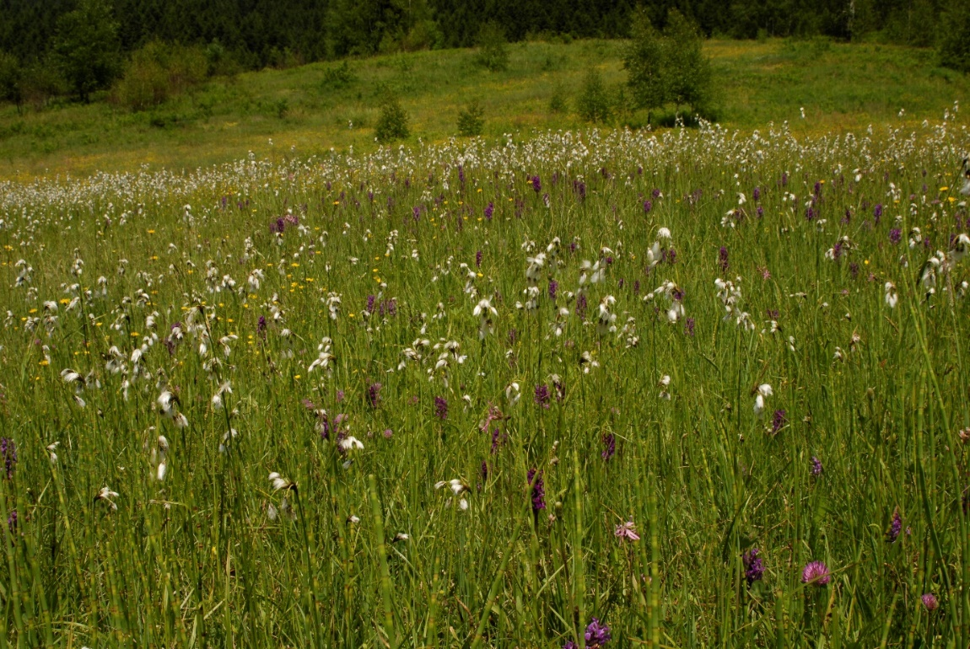

Fot. 3.12. Młaka górska z licznymi storczykami

- Murawy bliźniczkowe (Klasa: Nardo-Callunetea Prsg 1949, Nardetalia Prsg 1949)
Tu należą ubogie łąki z panującą psią trawką – Nardus stricta tworzącą zwartą darń. Użytkowane są jako jednokośne łąki lub nienawożone pastwiska dla owiec. Wcześniej występowały pospolicie w piętrze regli w całym łuku Karpat. Są ubogie florystycznie i o małej wartości gospodarczej, lecz tu spotyka się szereg gatunków górskich. Ich powierzchnie po drastycznym załamaniu się hodowli owiec ulegają obecnie przekształceniom. Niewątpliwie mają walor krajobrazowy wzbogacając monotonię leśnych obszarów i zwiększając bioróżnorodność terenu. Uważa się je za zdegradowaną przez zaprzestanie nawożenia łąkę mietlicową [Kiełpiński i in. 1958, Kotańska 1975].
  - Psiara reglowa – Hieracio (vulgati)-Nardetum Kornaś 1955 n.n. em. Balcerk. 1984 (Hieracio-Nardetum strictae)
Zespół ten występuje w grzbietowych partiach wielu pasm górskich, głównie w Beskidach Zachodnich, zajmując tam dość duże powierzchnie. Niżej spotkać go można na znacznie mniejszych powierzchniach. Zbiorowisko to rozwinęło się na ubogich siedliskach po wykarczowaniu lasu albo w wyniku zubożenia łąk kośnych. w Hieracio (vulgati)-Nardetum wyróżnia się tylko jedną warstwę zielną o niewielkiej wysokości (do 15 cm.) a warstwa mchów rozwinięta jest dosyć dobrze i wzbogacona gatunkami porostów. Panuje tu niska bliźniczka psia trawka – Nardus stricta, czasem też i inne niskie trawy oraz byliny dwuliścienne takie jak: jastrzębiec kosmaczek – Hieracium pilosella, pięciornik kurze ziele – Potentilla erecta,
a w wyższych położeniach pięciornik złoty – Potentilla aurea. Spotyka się też kuklik górski – Geum montanum.
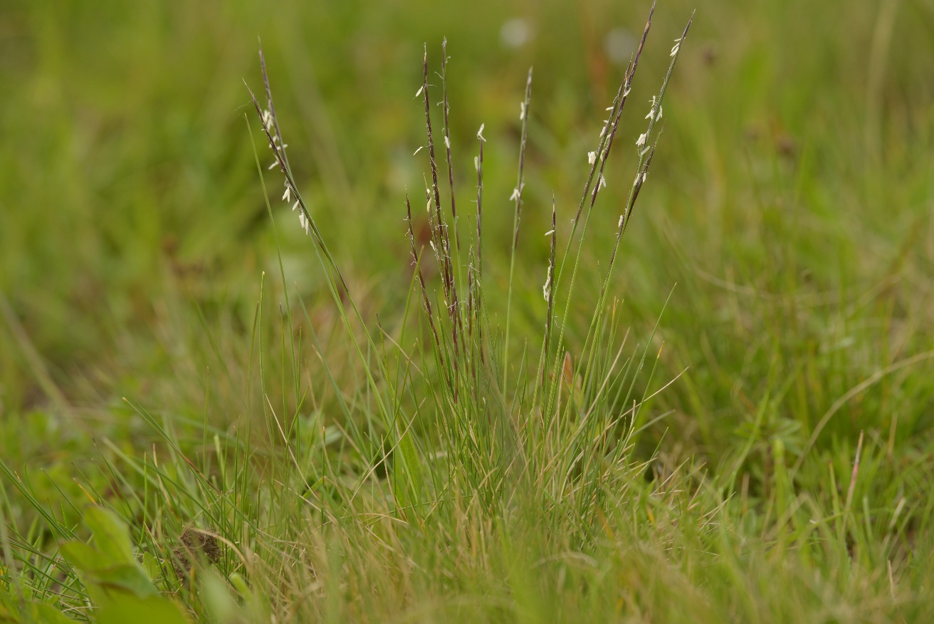
Fot. 3.13. Bliźniczka psia trawka – Nardus stricta w fazie kwitnienia
Spotkać tu można gatunki storczyków: gółka długoostrogowa – Gymnadenia conopsea, ozorka zielona – Coeloglossum viride, kręczynka jesienna – Spiranthes spiralis. Poza tym występują tu barwne gatunków z dwuliściennych, przyozdabiające ten zespół: goryczka trojeściowa – Gentiana asclepiadea, chaber łąkowy – Centaurea jacea. Zespół użytkowany jest prawie wyłącznie przez wypas, rzadziej raz do roku się go kosi. w przeszłości tysiące owiec wędrowały po nim znajdując tu pożywienie, obecnie coraz rzadziej można zobaczyć na halach stada owiec. Nieużytkowane psiary stopniowo zarastają borówką czarną a później lasem. w Bieszczadzkim Parku Narodowym istnieją podobne zbiorowiska z dość dużym udziałem gatunków z klasy Molinio-Arrhenatheretea [Denisiuk, Korzeniak 1999].
  - Tłok wrzosowy – Calluno-Nardetum strictae Hrync. 1959
Zespół powstaje jak sądzi Hryncewicz [1959], w wyniku zarastania ubogich psiar. Dominuje tu wrzos zwyczajny – Calluna vulgaris obok bliźniczki psiej trawki i izgrzycy przyziemnej – Danthonia decumbens. Występują tu także: przetacznik lekarski – Veronica officinalis, kosmatka polna – Luzula campestris, dziurawiec czteroboczny – Hypericum maculatum. Zbiorowisko to spotkać można na obrzeżach psiar szczególnie silnie spasanych lub zniszczonych, albo też na granicy psiary i lasu. Niekiedy zajmuje dosyć duże powierzchnie.
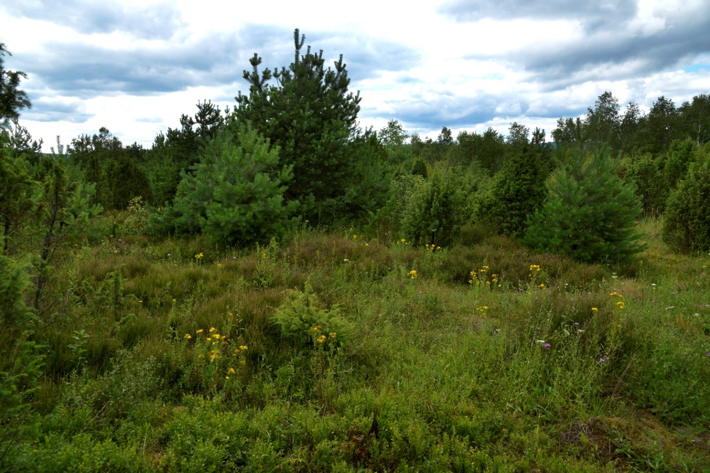
Obydwa zespoły mają znaczenie ze względu na bioróżnorodność i walor krajobrazowy. Nadają swoisty urok pasmom górskim, szczególnie późnym latem i jesienią. Są zagrożone ze względu na coraz mniejsze ich użytkowanie. w wielu miejscach zarastają przez drzewa i krzewy [Dubiel i in. 1999].
Fot. 3.14. Zarastający tłok wrzosowy w nieistniejącej miejscowości Jasiel
  - Zbiorowisko suchej łąki z kostrzewą czerwoną Festuca rubra
Zarówno na niżu jak i w górach spotyka się łąki z dominacją kostrzewy czerwonej. Lokuje się je najczęściej w związku Arrhenatherion elatioris [Trąba 2014, Zarzycki, Korzeniak 2013]. w Bieszczadzkim Parku Narodowym reprezentuje stadia przejściowe między łąkami rajgrasowymi a psiarami reglowymi [Denisiuk, Korzeniak 1999]. Wielohektarowe łąki tego typu obecne są w Beskidzie Niskim.
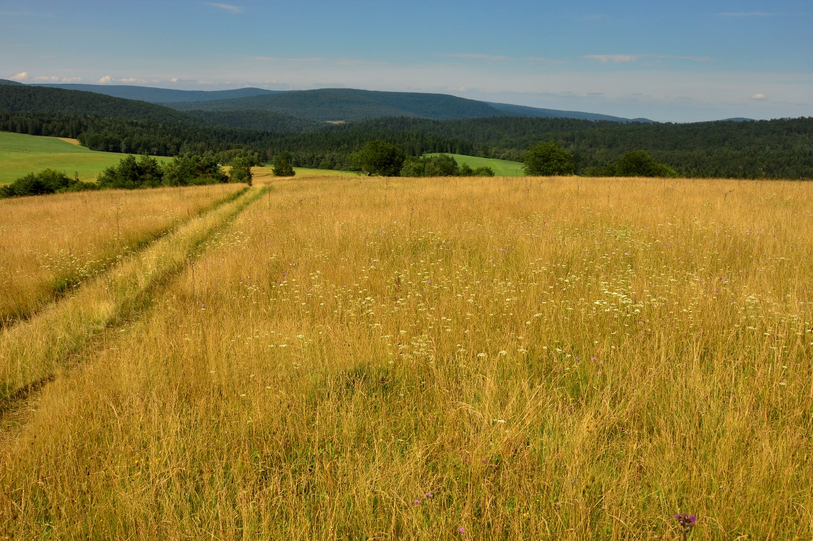
Fot. 3.15. Łąki z kostrzewą czerwoną – Festuca rubra
- Zbiorowiska muraw kserotermicznych (Klasa: Festuco-Brometea Br. Bl. et R. Tx. 1943)
Murawy kserotermiczne związane są z klimatem o cechach kontynentalnych oraz z podłożem zasobnym w węglan wapnia. Największe zróżnicowanie zbiorowisk kserotermicznych jest obecnie na Wyżynie Małopolskiej i Lubelskiej oraz na Śląsku, koło Przemyśla i w pasmie Pienińskiego Pasa Skałkowego [Dzwonko 2012]. Obecne są również w północnej Polsce w dolinach dolnej Odry, Wisły i Pradolinie Toruńsko-Eberswaldzkiej [Michalik, Zarzycki 1995]. w Karpatach fliszowych nie wiele jest miejsc zasobnych w węglan wapnia, ale często ukształtowanie terenu i mikroklimat decydują o obecności ciepłolubnych zbiorowisk. Dolina Wiaru [Wolański i in. 2016], zakole Osławy w Zagórzu są przykładami takich miejsc.
Murawy kserotermiczne dzieli się na trzy grupy:
- Naskalne murawy kserotermiczne (związek Seslerio-Festucion duriusculae)
- Luźne murawy z przewagą traw kępkowych (związek Festuco-Stipion)
- Zwarte murawy z licznym udziałem roślin dwuliściennych (związek Cirsio-Brachypodion pinnati).
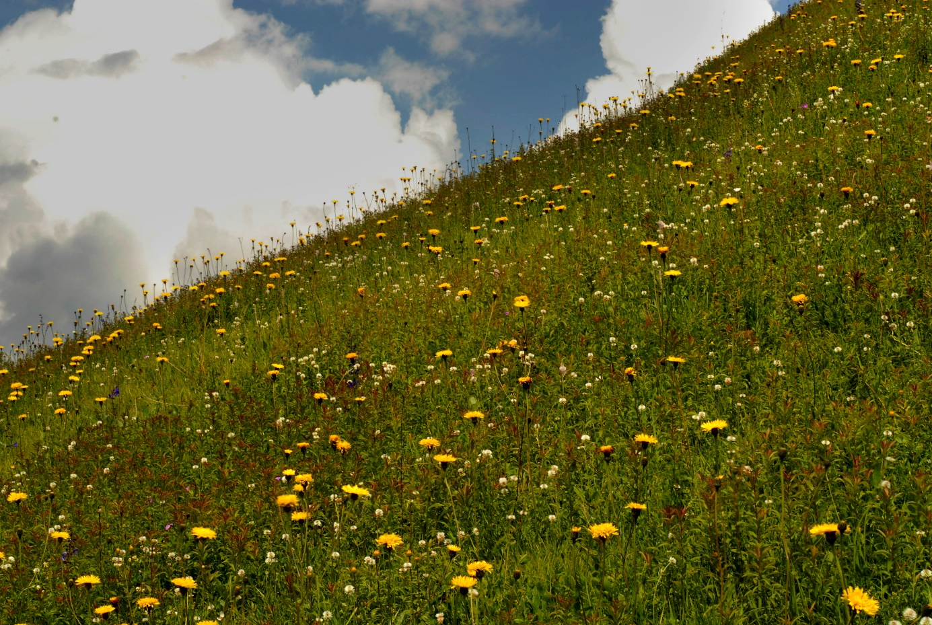
Fot. 3.16. Murawa kserotermiczna z Crepis praemorsa w Makowej nad Wiarem
Murawy kserotermiczne z reguły są bardzo bogate w specyficzne gatunki roślin przybyłych z południa i południowego wschodu. Uważa się że większość gatunków przybyła przez Wyżynę Lubelską z Prowincji Pontyjsko-Pannońskiej [Dzwonko 2012] oraz że powstanie muraw związane jest z prowadzoną od okresu brązu gospodarką rolniczo-pasterską (ibidem s. 15). Szczególną rolę przypisuje się roznoszeniu nasion zwierzętom hodowlanym w skali lokalnej i regionalnej. Jak podaje Zbigniew Dzwonko (za Fischer i in. 1996, Poschlod, Bonn 1998) stado 400 owiec mogło rozsiać w czasie jednego sezonu wegetacyjnego ponad
8 mln nasion (2012).
Do najciekawszych gatunków muraw kserotermicznych Podkarpacia należą: goryczka krzyżowa – Gentiana cruciata, szałwia łąkowa – Salvia pratensis, oman wąskolistny – Inula ensifolia, oman szorstki – Inula hirta, zawilec wielkokwiatowy – Anemone sylvestris, przetacznik ząbkowany – Veronica austriaca, pszeniec różowy – Melampyrum arvense, len austriacki – Linum austriacum, len złocisty – Linum flavum, koniczyna długokłosowa – Trifolium rubens.

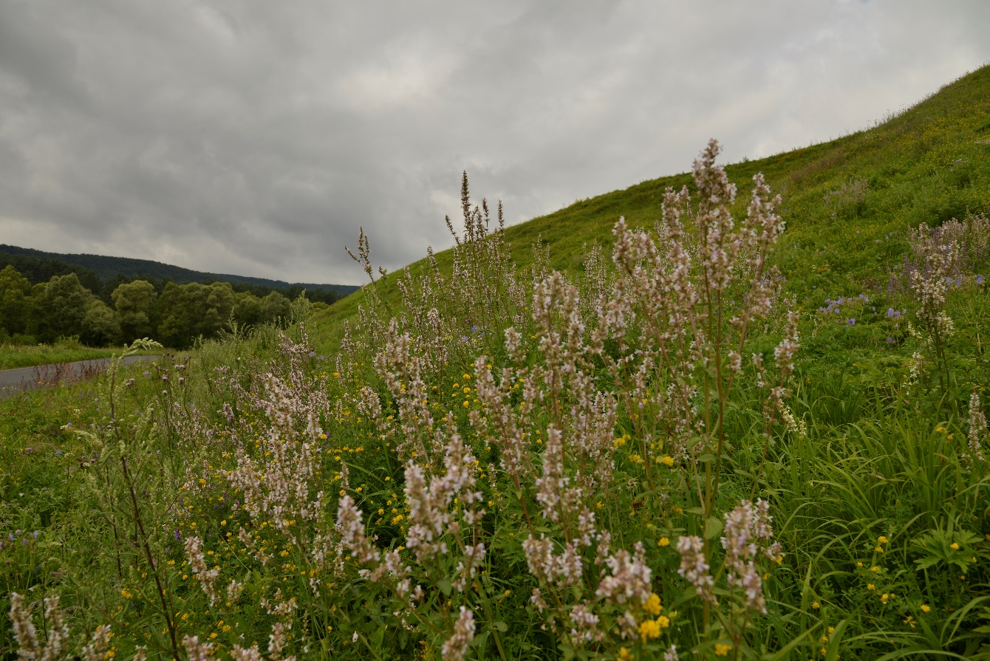 Fot. 3.17. Murawa kserotermiczna z kocimiętką nagą – Nepeta pannonica w Rybotyczach

- Zbiorowiska synantropijne bez wyraźnej przynależności fitosocjologicznej
  - Zbiorowisko z Urtica dioica
W wielu miejscach w Karpatach widoczne są mniejsze lub niekiedy sięgające hektara powierzchnie zajęte prawie w całości przez pokrzywę zwyczajną – Urtica dioica. Niekiedy są to miejsca po dawnych koszarach, ale najczęściej spotyka się je w miejscach nadmiernie zeutrofizowanych przez zaniechanie zbioru siana [Kornaś, Dubiel 1990]. Są obecne w Bieszczadzkim Parku Narodowym na polach gdzie prowadzono dawniej gospodarkę rolną [Denisiuk, Korzeniak 1999] jak i w Magurskim Parku Narodowym [Dubiel i in. 1999]. w Polanach Surowicznych i sąsiednich miejscowościach zajmują często powierzchnie w dolinach potoków.

  - Zbiorowisko ostrożenia polnego – Cirsium arvense
Wykształca się na gruntach porolnych lub na nieużytkowanych przez wiele lat łąkach. Niekiedy tworzą zwarte łany, jak w Polanach Surowicznych i okolicy. Dominuje ostrożeń polny, rozmnażający się bardzo dobrze zarówno wegetatywnie, jak i generatywnie, co sprzyja jego powodzeniu w pierwszych stadiach sukcesji na nieużytkowanych gruntach porolnych [Falińska 1991]. Towarzyszą mu często inne gatunki z rodzaju Cirsium i Carduus. Zbiorowisko obserwowano również na łąkach w programie rolno-środowiskowym realizowanym w formie wariantu 5.1, gdzie koszenie możliwe było dopiero po 15-tym sierpnia.
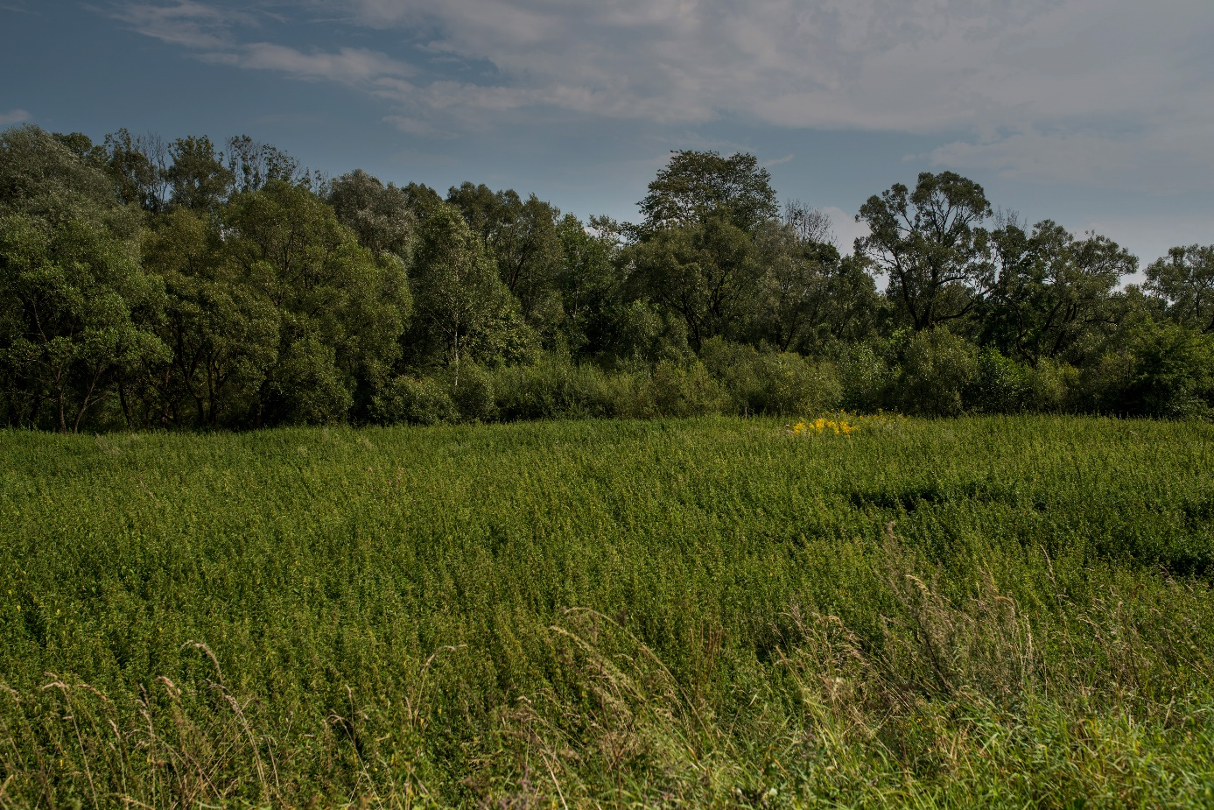
Fot. 3.18. Pokrzywa zwyczajna na byłej łące w Darowie
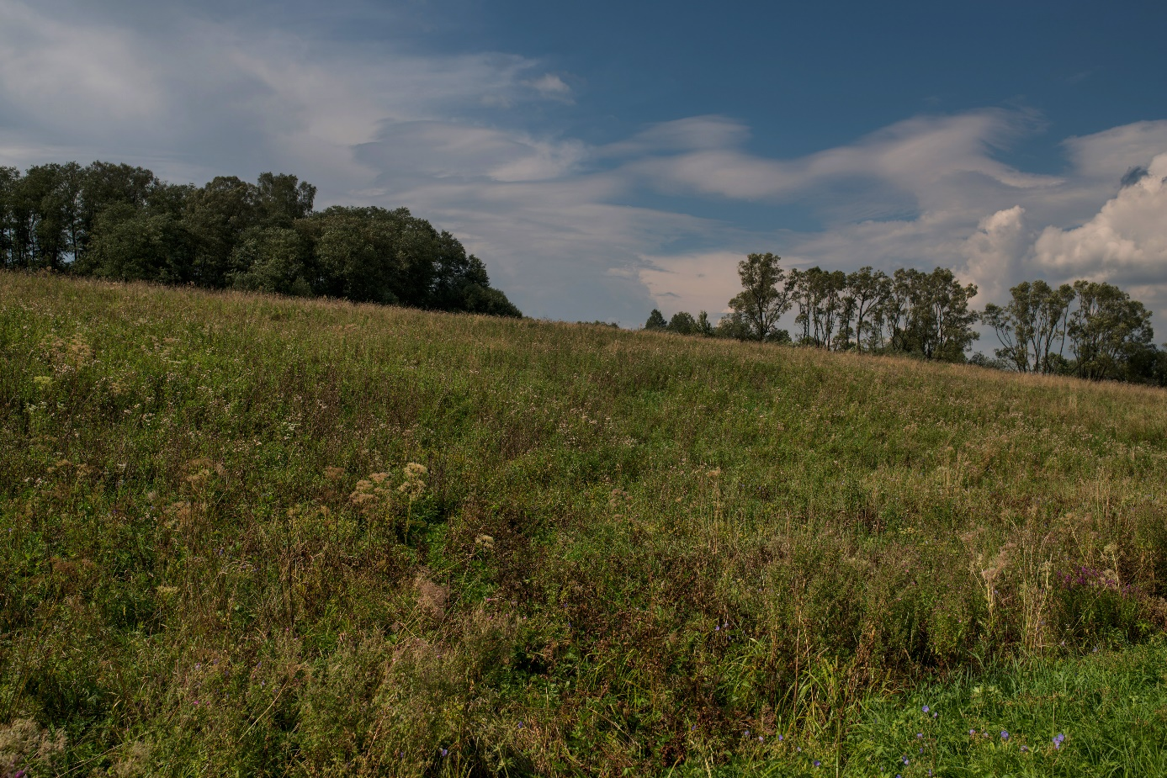
Fot. 3.19. Zachwaszczona łąka porolna w Darowie

  - Zbiorowisko z Carex brizoides
W wielu miejscach w Karpatach, szczególnie na wschodzie Polski obserwuje się masowe pojawy turzycy drżączkowatej – Carex brizoides, na łąkach, szczególnie w sąsiedztwie lasów. Turzyca drżączkowa osiąga prawie 100% pokrycia ograniczając znacznie występowanie innych gatunków łąkowych. Niekiedy powierzchnie opanowane przez ten gatunek są całkiem spore, np. w Wołosatym [Świderska 2019], w Kalnicy pod Chryszczatą [Dziubak 2019]. Ekspansja Carex bryzoides wiązana jest z zaprzestaniem użytkowania łąk regla dolnego [Denisiuk, Korzeniak 1999]. Na Polanach Surowicznych zauważa się ustępowanie turzycy drżączkowatej pod wpływem wypasu i towarzyszących mu zabiegach pratotechnicznych.
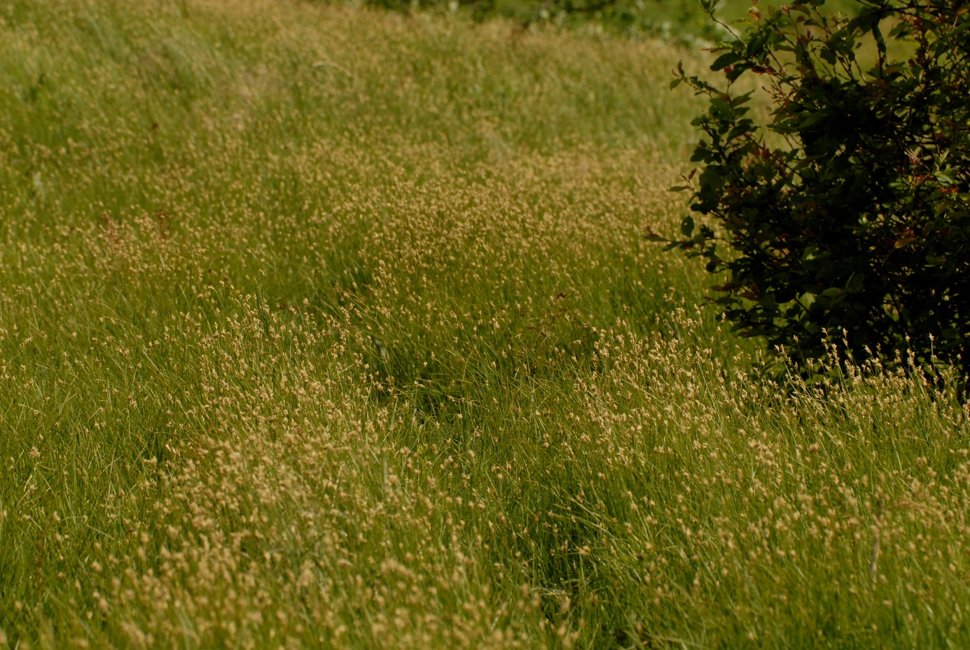
Fot. 3.20. Zbiorowisko turzycy drżączkowatej w Bieszczadzkim Parku Narodowym

  - Zbiorowisko z Calamagrostis epigeios
Ten bardzo ekspansywny gatunek spotyka się powszechnie w różnych siedliskach. Zajmuje zręby, ugory, odłogi, przydroża, polany a także powierzchnie łąkowe. w początkowej fazie rozwoju zbiorowiska występują gatunki łąkowe, które zanikają przy pełnym zwarciu trzcinnika [Dubiel i in. 1999]. Znaczne połacie zajmuje on na łąkach porolnych w Kalnicy pod Chryszczatą, gdzie jako gatunek omijany przez hodowane zwierzęta dodatkowo zwiększa ekspansję [Dziubak 2019]. Występuje też w Bieszczadzkim Parku Narodowym. Niektórzy uważają, że trzcinnik piaskowy może być źródłem energii odnawialnej [Patrzałek i in. 2011].
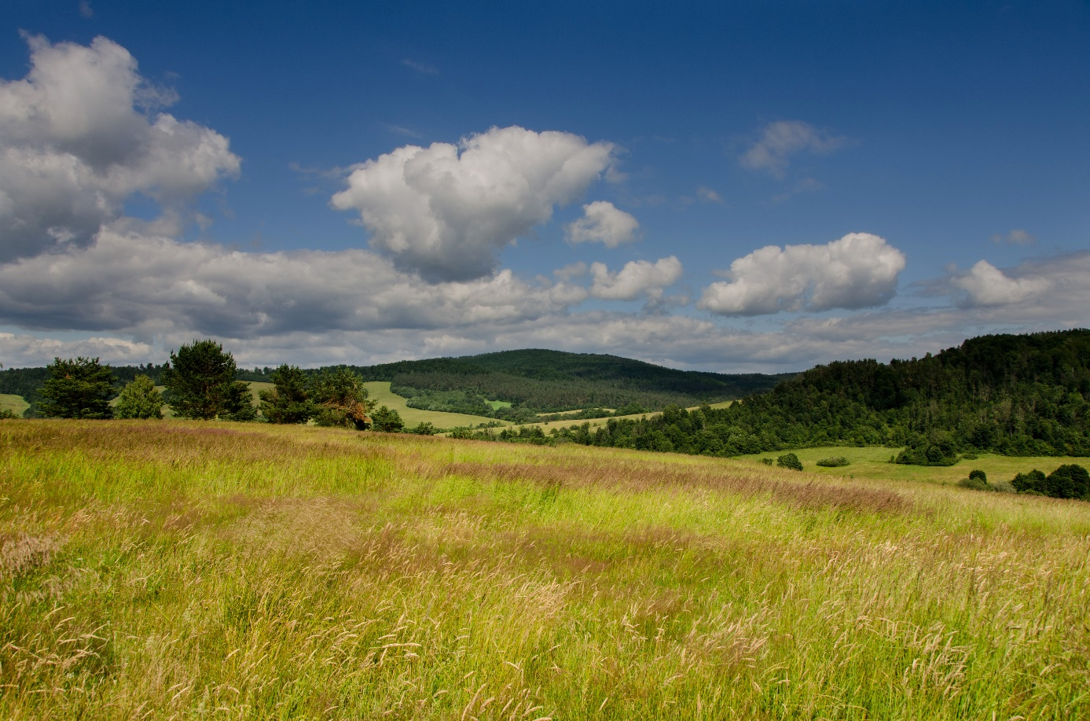
Fot. 3.21. Zbiorowisko trzcinnika piaskowego w Kalnicy pod Chryszczatą

  - Ziołorośla rudbekii nagiej Rudbeckia laciniata
Zajmowanie łąk i ziołorośli nad potokami przez sprowadzoną, jako roślina ozdobna z Ameryki Północnej, rudbekię nagą jest, póki co, specyficznym zjawiskiem na Ziemi Sanockiej i w Bieszczadach. Pod koniec wakacji w wielu miejscach masowo kwitnie ta ulubiona w odmianie pełnej ‘Golden Glow’, przez dawnych mieszkańców – Łemków, roślina dochodząca do 2,5 m wysokości. Nie wiele gatunków roślin jest w stanie utrzymać się w zwartym łanie rudbekii nagiej. Ma status rośliny zadomowionej inwazyjnej regionalnie [Tokarska-Guzik i in. 2014]. Na terenie powiatu sanockiego gatunek nie wykształca zbiorowiska Rudbeckio-Solidaginetum. Zbiorowiska z Rudbeckia laciniata mają dość jednolitą fizjonomię. Są to zwarte łany tego gatunku, mającego pokrycie powyżej 75% z niewielką domieszką zazwyczaj kilku lub kilkunastu gatunków osiągających niskie stopnie pokrycia, z reguły nie przekraczające 5%. Przekształca on zajmowane zbiorowiska eliminując znaczną liczbę gatunków rodzimych. w miejscowości Trzcianiec, spotyka się dość duże powierzchnie Rudbeckia laciniata z barszczem Sosnowskiego – Heracleum sosnowskyi istniejące od wielu lat. Świadczy to o dużej konkurencyjności rudbekii w zetknięciu z tak potężną rośliną, jaką jest barszcz Sosnowskiego [Krajnik 2020].

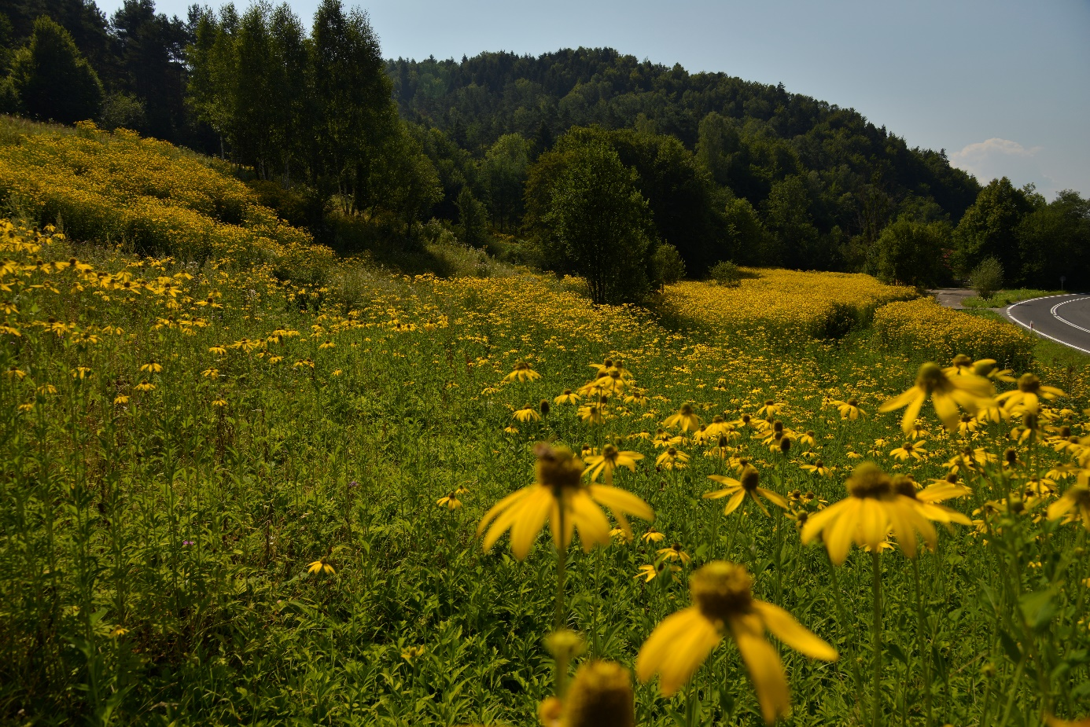
Fot. 3.22. Łąki porosłe rudbekią lśniącą w Wujskiem

- Łąki porolne należące do związku Arrhenatherion
Analiza gatunków charakterystycznych dla różnych syntaksonów klasy Molinio-Arrhenatheretea skłania do zaliczenia bardzo wielu łąk do zbiorowisk należących do związku Arrhenatherion, lecz bez wyraźnej przynależności do opisywanych w Karpatach zespołów. Na taką sytuację wpływa wiele czynników, a przede wszystkim historia ich użytkowania. Bardzo wiele powierzchni to łąki kośne o kadłubowym charakterze nawiązujące najczęściej do zespołu Arrhenatherum elatioris. Po przekształceniach związanych z wejściem Polski do UE pojawiły się one z powodów ekonomicznych na byłych polach uprawnych.
Dominują tu płaty zubożone gatunkowo, mające jednak wyraźne umocowanie w związku Arrhenatherion. Obecne kośno-pastwiskowe użytkowanie powoduje też zauważalny aczkolwiek niewielki udział gatunków ze związku Cynosurion. Być może coraz intensywniejszy wypas przyczyni się do ich silniejszej reprezentacji w przyszłości.
Powyżej opisane syntaksony pokazują dość znaczne zróżnicowanie fitosocjologiczne wypasanych powierzchni. Jednakże nie ma to przełożenia na zajmowane powierzchnie przez poszczególne syntaksony. Dominują zbiorowiska osadzone w związku Arrhenatherion, reprezentowane dość słabo przez nieliczne gatunki charakterystyczne. Ta grupa charakteryzuje się najniższą średnią liczbą gatunków w zdjęciu, nieprzekraczającą 30. Wartość użytkowa łąki w tej grupie jest z reguły średnia lub dobra, w przedziale 4 – 7. Wiele z zaliczonych tu powierzchni było w nieodległej przeszłości użytkowane rolniczo jako pola uprawne. Potwierdzają to zauważone tu gatunki chwastów polnych: Cirsium arvense, Elymus repens, Ranunculus repens, Equisetum arvense, Galeopsis speciosa, Galeopsis tetrahit, Geranium dissectum, Stachys palustris, Vicia terrasperma, Viola arvensis.
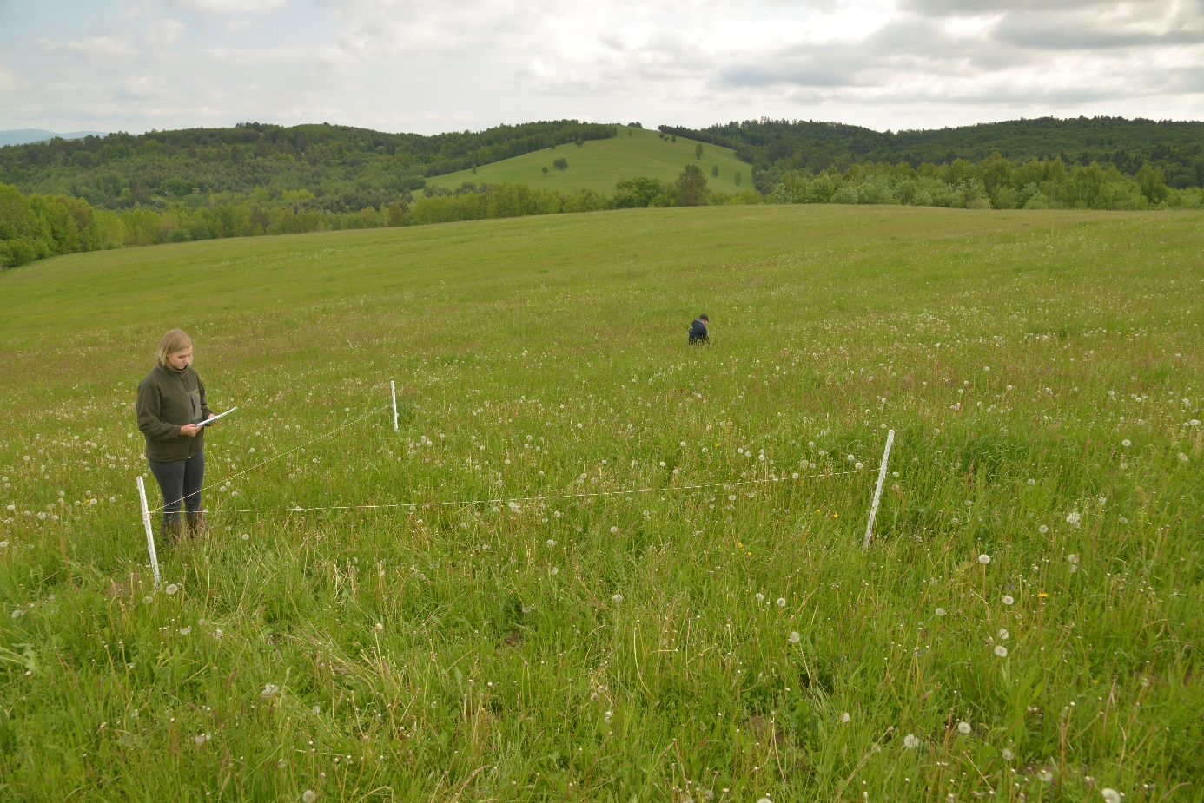
Fot. 3.23. Łąka porolna w Łukowem

III.2. Flora – studium przypadku wg monitoringu powierzchni wypasanych w latach 2019-2020
Gatunki łąkowe roślin naczyniowych scharakteryzowano na podstawie zdjęć fitosocjologicznych wykonanych na powierzchniach uczestniczących w programie Podkarpacki Naturalny Wypas II w latach 2019 i 2020. Powierzchnie badawcze położone są w 12 miejscowościach na terenie 4 powiatów w województwie podkarpackim:
- Powiat bieszczadzki, gmina Lutowiska, miejscowość: Smolnik (2 powierzchnie), gmina Ustrzyki Dolne, miejscowość: Krościenko (2 powierzchnie).
- Powiat krośnieński, gmina Dukla, miejscowość: Mszana (2 powierzchnie), Zyndranowa (2 powierzchnie), Tylawa (2 powierzchnie), gmina Rymanów, miejscowość: Puławy (2 powierzchnie), Wisłoczek (2 powierzchnie).
- Powiat przemyski, gmina Fredropol, miejscowość Koniusza (2 powierzchnie), Rybotycze (2 powierzchnie).
- Powiat sanocki, gmina Bukowsko, miejscowość Wola Piotrowa (2 powierzchnie).
Oprócz wyżej wymienionych powierzchni do analizy roślin użyto też danych
z 12 powierzchni, na których znajdował się barszcz Sosnowskiego.
Powierzchnie badawcze położone są w następujących mezoregionach wg Jerzego Kondrackiego [2009]: Beskid Niski (Mszana, Tylawa, Zyndranowa, Wisłoczek, Puławy, Wola Piotrowa), Pogórze Przemyskie (Rybotycze, Koniusza), Góry Sanocko-Turczańskie (Krościenko, Trzcianiec), Bieszczady Zachodnie (Smolnik), i Pogórze Bukowskie (Płonna).
Usytuowanie powierzchni pozwala uchwycić zasadniczy zrąb najczęściej występujących gatunków łąkowych jak i gatunków z innych siedlisk, które pojawiają się na łąkach i pastwiskach. z uwagi na różną porę dokonywanych obserwacji można uznać, że dostrzeżono na nich przeważającą liczbę występujących tu gatunków roślin naczyniowych.
Zebrane dane pozwalają także na wnioskowanie o składzie gatunkowym powierzchni wypasanych, wartości użytkowej oraz o doborze gatunków w celu zwiększenia różnorodności w przypadku niewielkiej liczby gatunków w runi łąk.
Na mapie nr 1 przedstawiono położenie powierzchni badawczych z uszczegółowieniem na mapkach z aplikacji Garmin BaseCamp.
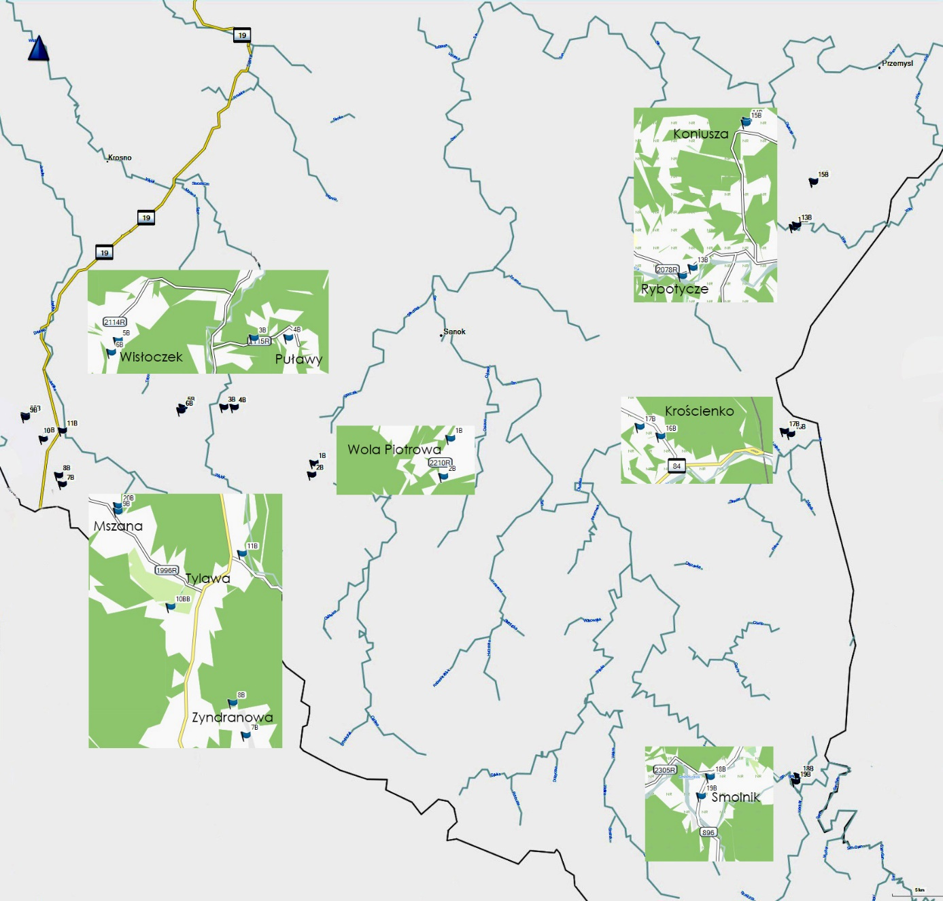
Mapa nr 1

Ryc.3.1. Położenie powierzchni badawczych

III.3. Analiza flory w grupach ekologicznych i użytkowych
Na badanych powierzchniach dostrzeżono 215 gatunków roślin naczyniowych. Wśród nich jest 31 gatunków traw (14,42%), 10 gatunków turzyc i sitowatych (4,65%), 6 gatunków drzew (2,79%) oraz 22 gatunki z rodziny bobowatych (10,23%). Pozostałe gatunki – 146 zaliczono do grupy ziół i chwastów (67,90%). Udział wymienionych grup ilustruje rycina 3.2.
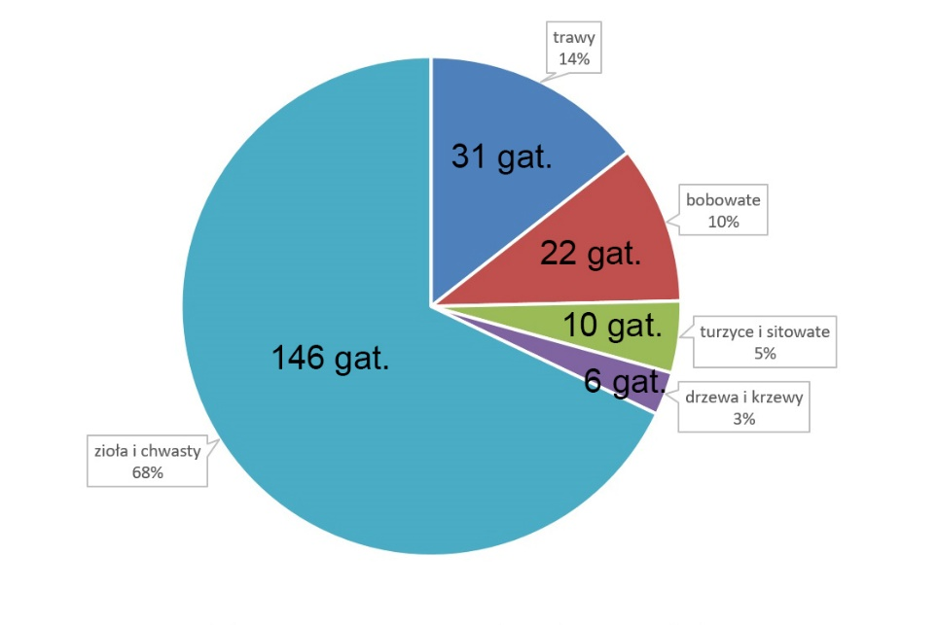

Ryc. 3.2. Liczbowy i procentowy udział gatunków roślin badanych powierzchni
Antropofity 22 gatunki: Bidens frondosa, Cichorium intybus, Erigeron annuus, Geranium dissectum, Heracleum sosnowskyi, Juncus tenuis, Lamium purpureum, Lathyrus tuberosus, Lolium multiflorum, Matricaria maritima subsp. inodora, Medicago sativa, Papaver rhoeas, Pastinaca sativa, Rudbeckia laciniata, Sisymbrium officinale, Solidago gigantea, Torilis japonica, Veronica arvensis, Veronica filiformis, Vicia grandiflora, Vicia tetrasperma, Viola arvensis.
Są to gatunki chwastów polnych i miejsc ruderalnych. Ich obecność po części jest wynikiem dużego udziału łąk porolnych oraz nieużytkowanych w ostatnich latach, na których wciąż obecne są chwasty polne. Również nawożeniem obornikiem, do którego dostają się nasiona chwastów z paszami suchymi i sam wypas skutkują przenoszeniem nasion gatunków z tej grupy.
Inwazyjne 8 gatunków: Bidens frondosa, Erigeron annuus, Heracleum sosnowskyi, Rudbeckia laciniata, Solidago gigantea, Torilis japonica, Veronica filiformis, Vicia grandiflora.
Ich liczba nie wzrosła mimo kolejnego roku obserwacji. Niewątpliwie to dobry rezultat, potwierdzający negatywny wpływ wypasu na obecność roślin z tej niechcianej i niebezpiecznej dla flory rodzimej grupy. Za szczególnie niebezpieczne uznać należy Heracleum sosnowskyi, Rudbeckia laciniata, Solidago gigantea, i Veronica filiformis, z uwagi na ich szczególnie szybkie rozprzestrzenianie się i w przypadku rudbekii nagiej trujące właściwości dla wypasanych zwierząt [Krajnik 2020]. Należy też zwrócić uwagę na inne gatunki inwazyjne obecne na obrzeżach powierzchni wypasanych a szczególnie na miejscach zakrzaczeń i zadrzewionych.
Górskie 4 gatunki: Carduus personata, Geranium phaeum, Salvia glutinosa, Senecio ovatus.
Mała liczba gatunków górskich, nie jest to zaskoczeniem z uwagi na położenie powierzchni badawczych poniżej 600 m n.p.m.. Tylko 4 powierzchnie położone są powyżej 550 m n.p.m.. w kolejnym roku badań dostrzeżono 1 gatunek Geranium phaeum z tej grupy.
Kserotermiczne 24 gatunki: Acer campestre, Agrimonia eupatoria, Avenula pubescens, Briza media, Campanula glomerata, Cirsium decussatum, Clinopodium vulgare, Coronilla varia, Euphorbia cyparisias, Euphorbia esula, Filipendula vulgaris, Fragaria viridis, Galium verum, Genista tinctoria, Lathyrus tuberosus, Melampyrum nemorosum, Plantago media, Primula veris, Pulmonaria mollis, Ranunculus polyanthemos, Tragopogon pratensis, Trifolium campestre, Trifolium montanum, Vicia grandiflora.
o pięć gatunków wzrosła liczba gatunków kserotermicznych w porównaniu z poprzednim rokiem. Jest to ważna grupa gatunków. Ze względu na stopniowe ocieplanie się klimatu, pośród nich będzie można szukać roślin na trwałe użytki zielone w przyszłości.
Wapieniolubne 11 gatunków: Betonica officinalis, Campanula glomerata, Coronilla varia, Euphorbia cyparisias, Filipendula vulgaris, Geranium columbinum, Origanum vulgare, Papaver rhoeas, Plantago media, Ranunculus polyanthemos, Trifolium montanum.
Zanotowano niewielki (4) wzrost gatunków z tej grupy. z uwagi na zakwaszenie gleb. Polska jest jedynym krajem w Europie, w którym zakwaszenie użytków rolnych ma tak duże rozmiary. Stanowi to jeden z najważniejszych czynników ograniczających produkcję roślinną - wskazuje GUS w dokumencie "Ochrona środowiska 2018". Najbardziej zakwaszone gleby odnotowano w woj. podkarpackim (dla 62% gleb nawożenie wapnem uznano za konieczne lub potrzebne) oraz w woj. małopolskim (gdzie wapnowanie było wymagane na 56% przebadanych powierzchni). Użytki zielone na glebach kwaśnych słabo plonują, gdyż z runi wypierane są szlachetne gatunki traw i rośliny motylkowate. Gorsza jest też jakość siana. Kasperczyk i Szewczyk [2006] potwierdzają, że efektywność wapnowania, przejawiająca się zwiększonym plonowaniem, jest bardzo mała. Roślinność trawiasta w warunkach gleb kwaśnych może pobierać optymalne ilości makroskładników, wystarczające do osiągnięcia dużych plonów, w przypadku odpowiedniej zasobności w te składniki. Efekty wapnowania TUZ są zazwyczaj niewielkie z powodu nieosiągania odczynu obojętnego. Dawki wapna zastosowane w celu neutralizacji zakwaszenia i osiągania odczynu obojętnego są rzadko stosowane na TUZ. Mimo, że dawki 1,5-2,0 t CaO · ha-1 korzystanie oddziałują nawet w okresie 10 lat [Kasperczyk, Szewczyk 2006], to rolnicy, szczególnie wobec braku dopłat, pomijają ten zabieg. Obserwowano wzrost wartości pH gleb gdzie prowadzono ekstensywny wypas owiec. Miał on również korzystny wpływ na aktywność enzymatyczną gleb [Gruszecki, Junkuszew 2017]. Badano także wpływ wypasu na składniki odżywcze gleby powierzchni wypasanych [Johnston i in. 1971, Lavado i in. 1996].
Lecznicze 84 gatunki: Achillea millefolium, Aegopodium podagraria, Agrimonia eupatoria, Artemisia vulgaris, Betonica officinalis, Capsella bursa-pastoris, Carum carvi, Centaurium erythraea, Chamaenerion angustifolium, Chenopodium album, Cirsium oleraceum, Clinopodium vulgare, Colchicum autumnale, Coronilla varia, Crataegus sp., Elymus caninus, Elymus repens, Epilobium montanum, Equisetum arvense, Euphorbia cyparisias, Euphrasia rostkoviana, Ficaria verna, Filipendula ulmaria, Filipendula vulgaris, Fragaria vesca, Fragaria viridis, Galeopsis tetrahit, Galium verum, Genista tinctoria, Geranium pratense, Geum urbanum, Glechoma hederacea, Heracleum sphondylium, Hypericum maculatum, Knautia arvensis, Lamium album, Linaria vulgaris, Lychnis flos-cuculi, Lysimachia vulgaris, Lythrum salicaria, Medicago lupulina, Mentha arvensis, Mentha longifolia, Origanum vulgare, Papaver rhoeas, Pastinaca sativa, Pimpinella major, Pimpinella saxifraga, Plantago lanceolata, Plantago major, Plantago media, Polygonum aviculare, Potentilla erecta, Primula elatior, Primula veris, Prunella vulgaris, Prunus spinosa, Ranunculus acris, Rosa canina, Rubus caesius, Rubus sp., Rumex acetosa, Rumex crispus, Salix caprea, Salvia glutinosa, Sanguisorba officinalis, Sedum maximum, Sisymbrium officinale, Solidago gigantea, Solidago virgaurea, Stachys palustris, Symphytum officinale, Tanacetum vulgare, Taraxacum officinale, Trifolium dubium, Trifolium hybridum, Trifolium medium, Trifolium pratense, Trifolium repens, Tussilago farfara, Urtica dioica, Valeriana officinalis, Veronica officinalis, Viola arvensis.
O osiem gatunków wzrosła liczba roślin leczniczych i w sumie stanowi dużą grupę gatunków, którą można by w przyszłości jeszcze wzbogacić. Wprowadzenie roślin leczniczych jest coraz popularniejsze w gospodarstwach ekologicznych gdzie nie stosuje się antybiotyków. Zaleca się stosowanie profilaktyki i leczenia ziołami, co jest również tańsze, nieskomplikowane i przyjazne dla zwierząt [Krawczyk, Szewczyk 2018]. w przypadku wypasu dużych stad, można stosować technikę Genius epidemicus opracowaną przez Thomasa Sydenhama, w której stado traktowane jest, jako jeden organizm, a występujące w nim objawy chorobowe traktowane są łącznie i leczone gatunkami ziół. Metoda ta stosowana jest podczas leczenia epidemii oraz jako narzędzie do zapobiegania i leczenia chorób bydła mięsnego [Arenales, 2002]. Obserwuje się wtedy zjawisko tzw. samoleczenia (z ang. selfmedication) [Villalba, Provenza, 2007,Villalba i in. 2014, Huffman 2005]. w przypadku większych stad uzasadnione byłoby założenie łąk profilaktyczno-leczniczych z odpowiednim doborem ziół na potrzeby stada. w niektórych publikacjach zaleca się wysiewane ziół na osobnej działce lub pasowo na pastwisku i nie wykorzystuje się ich, jako pastwiska trwałego [Sieniarska i in. (red.) 2016]. Propozycje gatunków zielarskich stosowanych w powyższym celu, można znaleźć w kilku publikacjach [Krawczyk, Szewczyk 2018, Radkowska, Szewczyk 2017, Radkowska i in. 2018]. Można też opracować mieszankę ziół poprawiającą zdrowotność bydła i jakość mięsa wzorem mieszanek dla krów mlecznych czy ziół stosowanych w odchowie cieląt [Kraszewski i in. 2002, Kraszewski i in. 2008]. Ekologiczne leczenie zwierząt polega przede wszystkim na wykorzystaniu leków roślinnych. Mają one pierwszeństwo przed syntetycznymi, weterynaryjnymi produktami leczniczymi lub antybiotykami [EUR-Lex - 31999R1804 – EN]. Oddzielnym źródłem danych o roślinach leczniczych dla hodowanych gatunków są zapiski o roślinach weterynaryjnych Łemków i Bojków [Szary 2013].
Miododajne 102 gatunki: Achillea millefolium, Agrimonia eupatoria, Ajuga genevensis, Alchemilla, Angelica sylvestris, Artemisia vulgaris, Arctium tomentosum, Astragalus glycyphyllos, Barbarea vulgaris, Bellis perennis, Betonica officinalis, Campanula glomerata, Campanula patula, Carduus personata, Centaurea jacea, Centaurea phrygia, Centaurium erythraea, Chamaenerion angustifolium, Cichorium intybus, Cirsium arvense, Cirsium decussatum, Cirsium oleraceum, Cirsium palustre, Cirsium rivulare, Cirsium vulgare, Clinopodium vulgare, Coronilla varia, Crepis biennis, Daucus carota, Eupatorium cannabinum, Fragaria vesca, Fragaria viridis, Galeopsis bifida, Galeopsis speciosa, Galium verum, Genista tinctoria, Geranium palustre, Geranium pratense, Glechoma hederacea, Heracleum sosnovskii, Heracleum sphondylium, Hieracium crf. Bauhinii, Hypericum maculatum, Knautia arvensis, Lamium album, Lamium purpureum, Lathyrus pratensis, Leontodon autumnalis, Leontodon hispidus, Leucanthemum vulgare, Linaria vulgaris, Lotus corniculatus, Lychnis flos-cuculi, Lysimachia nummularia, Lysimachia vulgaris, Lythrum salicaria, Matricaria maritima L. subsp. inodora, Medicago lupulina, Medicago sativa, Melampyrum nemorosum, Mentha arvensis, Mentha longifolia, Odontites serotina, Ononis arvensis, Origanum vulgare, Potentilla anserina, Potentilla erecta, Potentilla reptans, Primula elatior, Primula veris, Prunella vulgaris, Prunus spinosa, Pulmonaria mollis, Pyrus communis, Rosa canina, Rumex acetosa, Salix caprea, Salvia glutinosa, Sanguisorba officinalis, Sedum maximum, Senecio ovatus, Solidago gigantea, Solidago virgaurea, Stachys palustris, Symphytum officinale, Tanacetum vulgare, Taraxacum officinale, Tragopogon pratensis, Trifolium aureum, Trifolium campestre, Trifolium hybridum, Trifolium medium, Trifolium montanum, Trifolium pratense, Trifolium repens, Tussilago farfara, Verbascum nigrum, Veronica chamaedrys, Veronica officinalis, Vicia angustifolia, Vicia cracca, Vicia sepium.
Rośliny z powyższej grupy są szczególnie cenne również ze względu na powiązanie naturalnego wypasu zwierząt gospodarskich i owadopylności w programie aktywizacji gospodarczo-turystycznej województwa podkarpackiego. w odróżnieniu od upraw większości roślin, na łąkach i pastwiskach nie stosuje się zabiegów chemicznej ochrony roślin. Tutaj owady zapylające, łącznie z pszczołą miodną, są bezpieczne. Ponad 100 gatunków roślin miododajnych na badanych powierzchniach jest zapowiedzią znacznie wyższej liczby gatunków roślin miododajnych na całości łąk i pastwisk w województwie podkarpackim. Ich obecność przyciąga owady, a te warunkują wytwarzanie nasion, niezbędnych do wzrostu bioróżnorodności roślin, na czym obecnie wszystkim zależy. w przyszłości należy monitoringiem objąć owady i pajęczaki na wypasanych powierzchniach, aby odpowiedzieć na pytanie jak wypas wpływa ta te ważne grupy bezkręgowców. Pszczoły są w mniejszym lub większym stopniu „przywiązane” do konkretnych gatunków kwiatów, wraz ze zmianą składu gatunkowego roślin na łące zmienia się również skład pszczół dziko żyjących [http://www.wigry.org.pl/kwartalnik/nr15_wtrawie.htm], są więc swoistym wskaźnikiem obecności wielu gatunków roślin. Owady na łąkach znacznie wykraczają poza grupę owadów zapylających. Liczne są tu prostoskrzydłe, chrząszcze czy pluskwiaki żyjące na roślinach.
Trawy 31 gatunków: Agrostis gigantea, Agrostis capillaris, Alopecurus pratensis, Anthoxanthum odoratum, Arrhenatherum elatius, Avenula pubescens, Brachypodium sylvaticum, Briza media, Bromus hordeaceus, Bromus inermis, Calamagrostis epigeios, Cynosurus cristatus, Dactylis glomerata, Deschampsia caespitosa, Elymus caninus, Elymus repens, Festuca gigantea, Festuca ovina, Festuca pratensis, Festuca rubra, Holcus lanatus, Holcus mollis, Lolium multiflorum, Lolium perenne, Phalaris arundinacea, Phleum pratense, Phragmites australis, Poa annua, Poa pratensis, Poa trivialis, Trisetum flavescens.
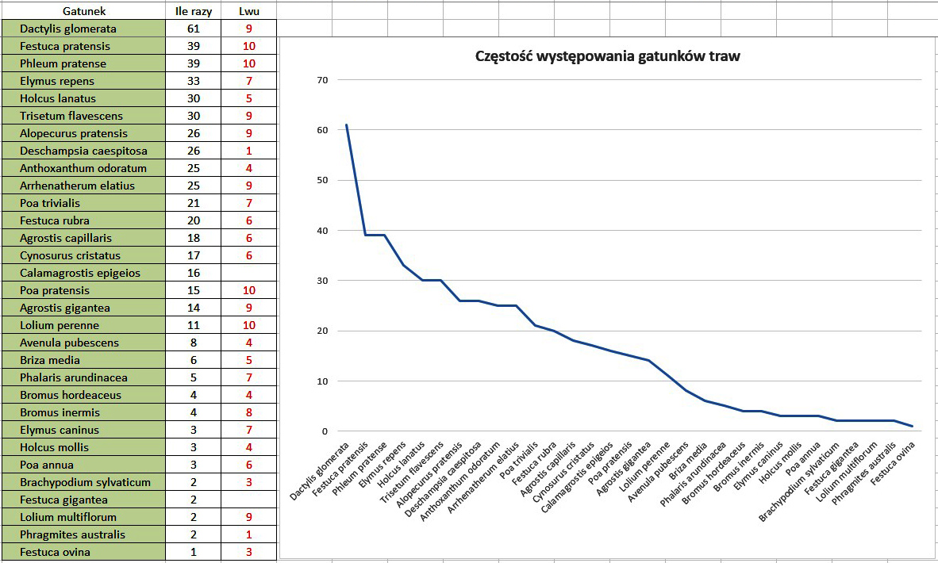
W powyższym wykazie są wszystkie trawy łąk i pastwisk za wyjątkiem Nardus stricta i Danthonia decumbens, które występują na ubogich pastwiskach. z punktu widzenia hodowcy ważna jest nie tyle lista gatunków traw, co częstość ich występowania i stopień pokrycia badanych powierzchni. Wiąże się to ze smakowitością runi łąkowej (WUŁ), na którą decydujący wpływ mają właśnie trawy. Częstość występowania (w 64 zdjęciach fitosocjologicznych), wszystkich gatunków traw z podaniem ich liczb Lwu pokazuje rycina 2. Sytuacja jest dobra, najczęściej występujące (z małymi wyjątkami) trawy mają najwyższe Lwu. Dominuje kupkówka pospolita (9 Lwu) oraz kostrzewa łąkowa i tymotka (po 10 Lwu). Do niekorzystnych zjawisk należy zaliczyć 16-krotną obecność trzcinnika piaskowego, który jest chwastem, inwazyjnie zajmującym wiele powierzchni, szczególnie na łąkach porolnych [Dziubak 2019]. Zbyt rzadko występują takie trawy jak Poa pratensis (10 Lwu), Lolium perenne (10 Lwu) i Lolium multiflorum (9 Lwu).
Ryc. 3.3. Częstość występowania gatunków traw na badanych powierzchniach
Bobowate 22 gatunki: Astragalus glycyphyllos, Coronilla varia, Genista tinctoria, Lathyrus pratensis, Lathyrus tuberosus, Lotus corniculatus, Medicago lupulina, Medicago sativa, Ononis arvensis, Trifolium aureum, Trifolium campestre, Trifolium dubium, Trifolium hybridum, Trifolium medium, Trifolium montanum, Trifolium pratense, Trifolium repens, Vicia angustifolia, Vicia cracca, Vicia grandiflora, Vicia sepium, Vicia tetrasperma.
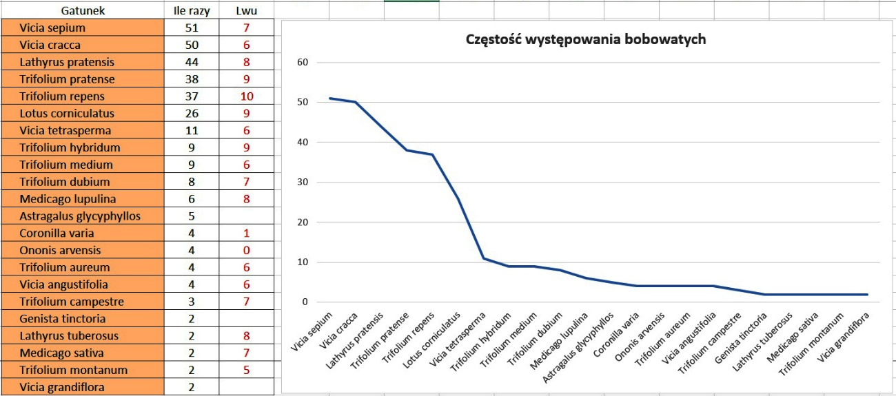
W rodzinie bobowatych sytuacja jest też korzystna. Najczęściej występujące gatunki (Vicia sepium, Vicia cracca, Lathyrus pratensis, Trifolium pratense, Trifolium repens, Lotus corniculatus) mają status roślin o bardzo dużej wartości pastewnej i dużej wartości pastewnej. Częściej powinny być obecne Trifolium hybridum, Medicago lupulina i Medicago sativa. Nie stwierdzono Medicago falcata.

Ryc.3.4. Częstość występowania gatunków bobowatych na badanych powierzchniach
Na trwałych użytkach zielonych trawy i bobowate są najważniejsze. Często mieszankami z obu grup podsiewa się, by poprawić skład gatunkowy runi. Wśród zalet takiej mieszanki wymienia się: większą plennością od roślin uprawianych w siewie czystym oraz trwałych i przemiennych użytków zielonych, poprawę wykorzystania składników mineralnych zawartych w glebie, mniejsze zapotrzebowanie na azot, ponieważ rośliny motylkowate wiążą azot atmosferyczny, skrócenie czasu suszenia siana [Sieniarska i in. (red.) 2016].
Trujące i pomijane
Do gatunków pomijanych [Filipek 1973] należą: Cirsium arvense, Cirsium palustre, Cirsium vulgare, Equisetum arvense, Juncus effusus, Juncus tenuis, Linaria vulgaris, Mentha arvensis, Mentha longifolia, Ononis arvensis. Niewątpliwie należy tu dopisać Cirsiun decussatum, nie wymieniany w pracy Filipka.
Natomiast gatunki toksyczne wg Filipka [1973] to: Colchicum autumnale, Coronilla varia, Cuscuta epithymum, Equisetum palustre, Eupatorium cannabinum, Euphorbia cyparisias, Euphorbia esula, Euphrasia rostkoviana, Ficaria verna, Melampyrum nemorosum, Sedum maximum, Senecio ovatus, Tanacetum vulgare,
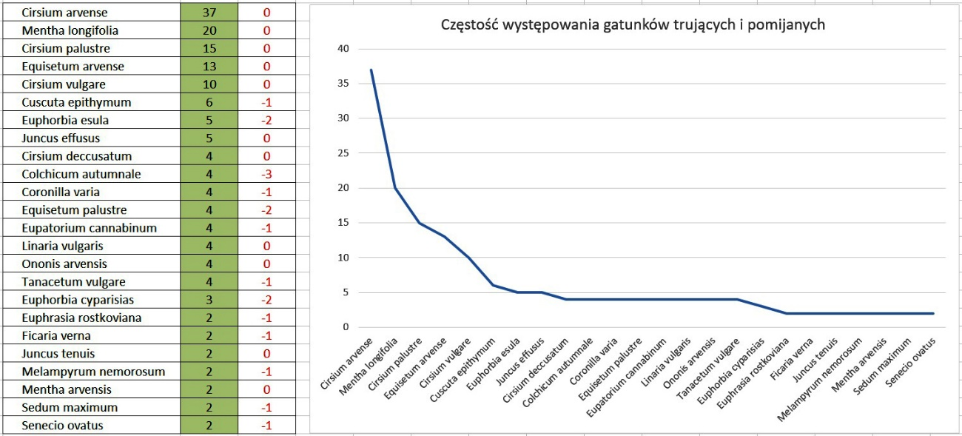
W sumie jest ich 24 gatunki. z tej liczby zaledwie dwa gatunki występują w 1/3 zdjęć. Najczęstszy ostrożeń polny zapewne jest pozostałością pól ornych i wskaźnikiem łąk porolnych a mięta długolistna podobnie zajmuje często świeże łąki porolne. Większość gatunków z tej grupy pojawia się sporadycznie i nie stanowi większego problemu dla gospodarki pasterskiej. Właśnie w niej i zabiegach pratotechnicznych, upatrywać należy przyczyny dobrego stanu runi użytków zielonych.
Ryc. 3.5. Częstość występowania gatunków roślin trujących i pomijanych na badanych powierzchniach
Stopień pokrycia traw i bobowatych
Jak wspomniano powyżej dla hodowców (jak również dla wypasanych zwierząt) najistotniejszy jest udział gatunków osiągających większe pokrycie w runi i ich smakowitość wyrażana wartościami Lwu. Dla dwóch najważniejszych grup roślin na trwałych użytkach zielonych (trawy i bobowate) dokonano obliczeń, które pokazują, jakie gatunki i ile razy osiągały stopień pokrycia powyżej 5% (2m i więcej w skali Braun-Blanqueta) w zdjęciach z 2019 i 2020 roku na badanych powierzchniach.
Sytuację w rodzinie traw ilustruje rycina 3.6. Widać, że 10 gatunków dość często (10 i więcej razy) osiąga pokrycie powyżej 5%. Są to gatunki istotnie wpływające na ilość i jakość zjadanej paszy. Dość rzadko gatunki traw osiągały pokrycie 3 i więcej w skali Braun-Blanqueta na badanych powierzchniach. Pokrycie 4 w skali Braun-Blanqueta uzyskała tylko Dactylis glomerata i to jeden raz. Pokrycie 5 w skali Braun-Blanqueta zanotowano również pojedynczo dla dwóch gatunków: Agrostis capillaris i Calamagrostis epigeios. Uzyskane wyniki świadczą, że poza pojedynczymi przypadkami nie ma powierzchni zdominowanej przez jeden gatunek trawy. Regułą jest współdominacja kilku gatunków traw, co jest pozytywne.
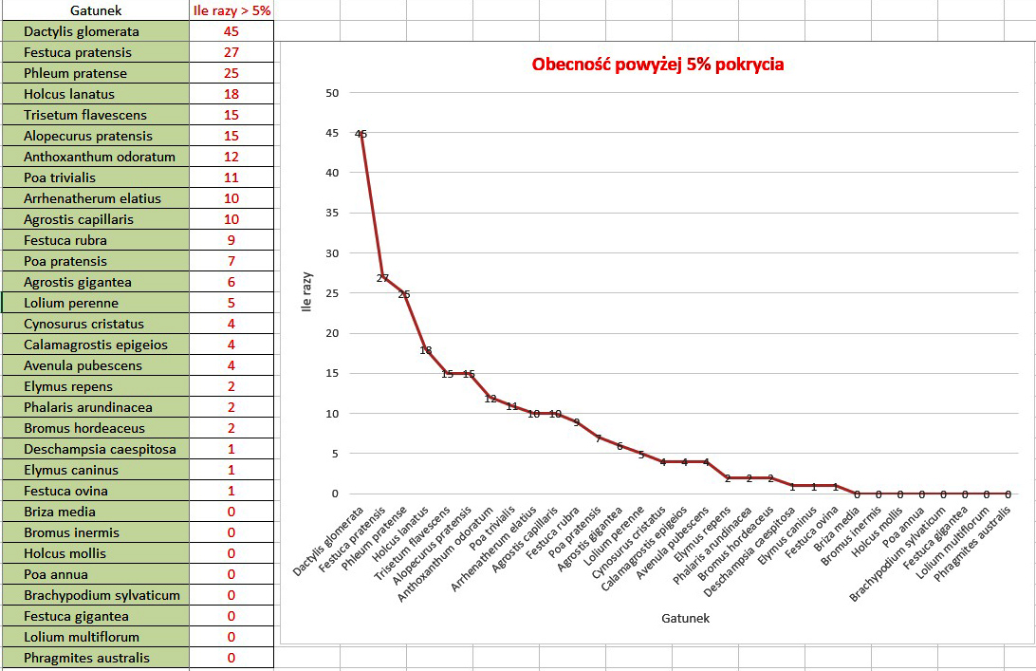
Ryc. 3.6. Obecność traw ze stopniem pokrycia powyżej 5%
Tab. 3.1. Gatunki traw i ilość pokrycia 3 i więcej (skala Braun-Blanqueta) w zdjęciach fitosocjologicznych
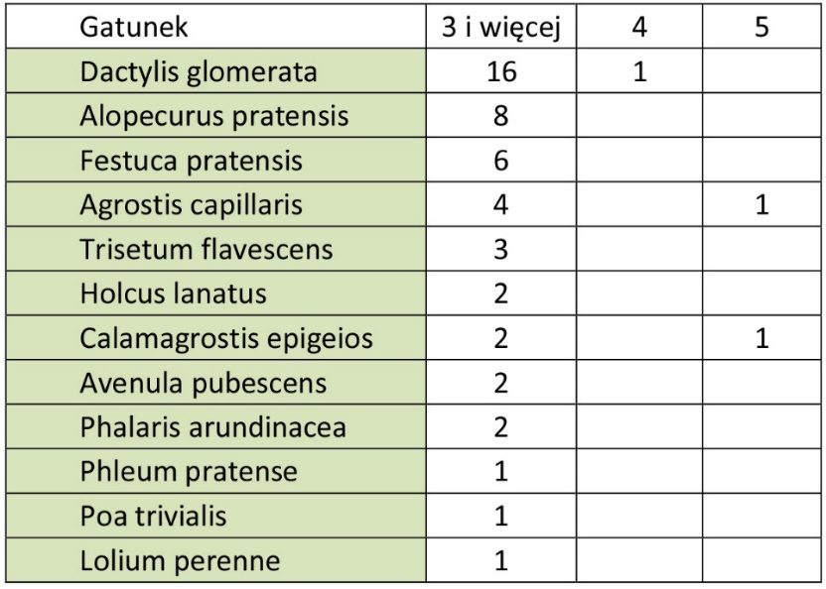

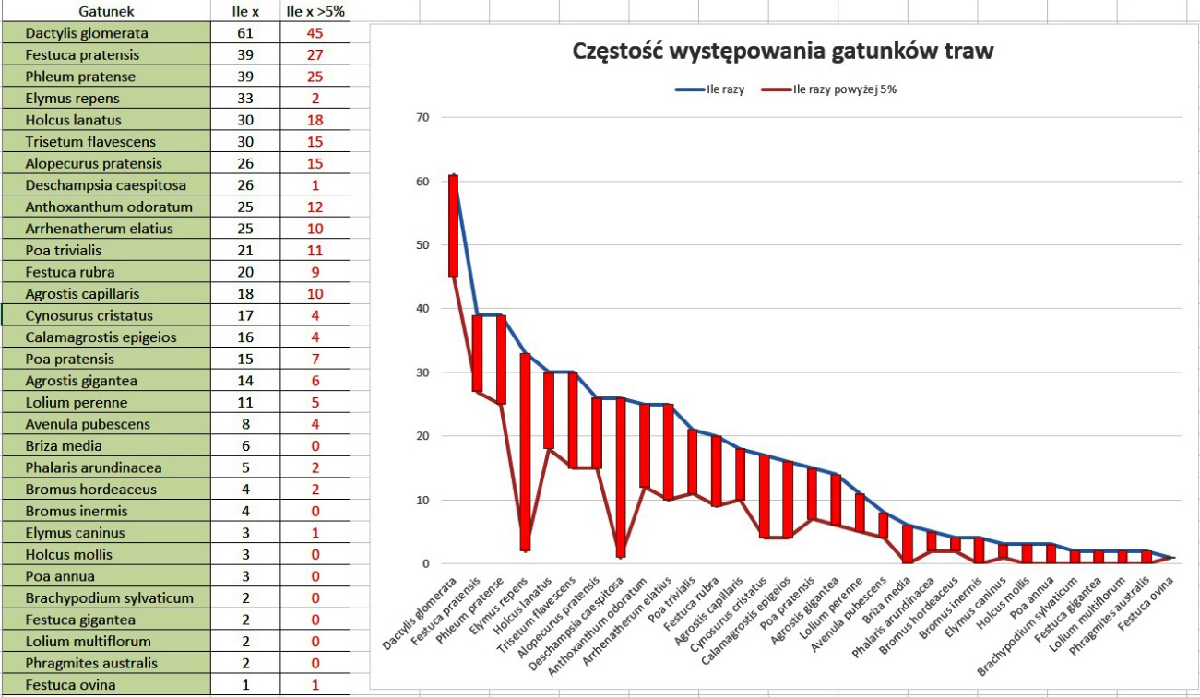
Nawet najczęściej występująca Dactylis glomerata, obecna w 61 zdjęciach, osiąga pokrycie powyżej 5% tylko w 45 zdjęciach. w przypadku Elymus repens i Deschampsia caespitosa spadki są największe. w kolejności dalej sytuują się: Trisetum flavescens, Arrhenatherum elatius, Phleum pratense, Anthoxanthum odoratum, Cynosurus cristatus. Różnice te dla wszystkich gatunków można odczytać w rycinie 3.7. Wskazuje on, które gatunki występują z reguły w niewielkich ilościach (najdłuższy słupek).
Ryc. 3.7. Częstość występowania gatunków traw ogółem i z pokryciem powyżej 5%
Bobowate występują w mniejszej liczbie gatunków (22), i znacznie rzadziej osiągają też pokrycie powyżej 5%. Ilustruje to rycina 3.8. Rekordzistą jest Trifolium repens osiągający pokrycie powyżej 5% aż 23 razy. Kolejny gatunek Trifolium pratense już tylko 9 razy. Jeszcze Vicia cracca i Lathyrus pratensis sięgają kilka razy do tej strefy pokrycia. Są to gatunki istotnie wpływające na ilość i jakość zjadanej przez wypasane zwierzęta paszy. Pozostałe 18 gatunków swoją obecność zaznacza w większości jedynie znikomym pokryciem. Są jedynie cennym dodatkiem do paszy.
Nawet Trifolium repens i Trifolium pratense nie stanową zadowalającej ilości bobowatych w runi badanych powierzchniach. Zalecany ich udział w plonie roślin to 10–20%, a nawet 30% przy użytkowaniu pastwiskowym [Jankowska-Huflejt 2014, Jankowska-Huflejt 2015, Wasilewski 2004].

Należy podjąć działania, aby zdecydowanie zwiększyć udział najcenniejszych gatunków bobowatych w runi łąk i pastwisk.
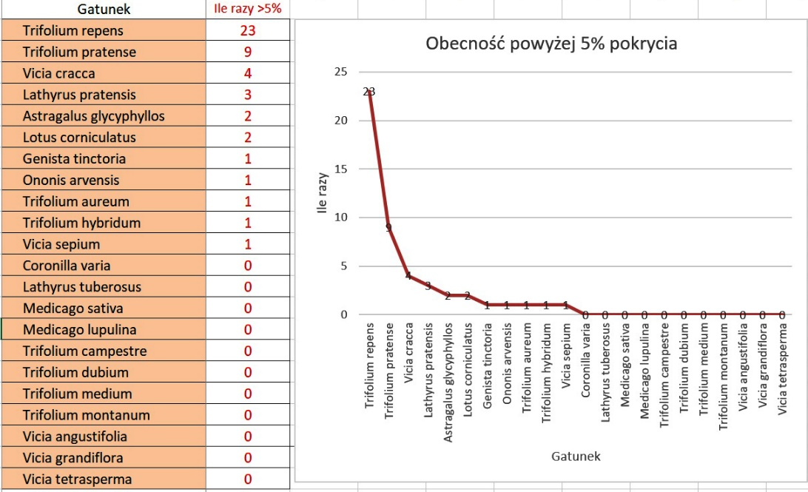

Ryc. 3.8. Częstość występowania gatunków bobowatych z pokryciem powyżej 5%
Na rycinie 3.9 poniżej pokazano istotne spadki w występowaniu bobowatych z pokryciem powyżej 5% w porównaniu z występowaniem niezależnie od stopnia pokrycia. Jest to również wskaźnik niskiej ilościowo obecności bobowatych na wypasanych powierzchniach. Do najczęściej występujących bobowatych należą: Vicia sepium, Vicia cracca, Lathyrus pratensis, Trifolium pratense, Trifolium repens, Lotus corniculatus. z tej grupy jedynie koniczyna rozłogowa występuje częściej z większym niż 5% pokryciem.
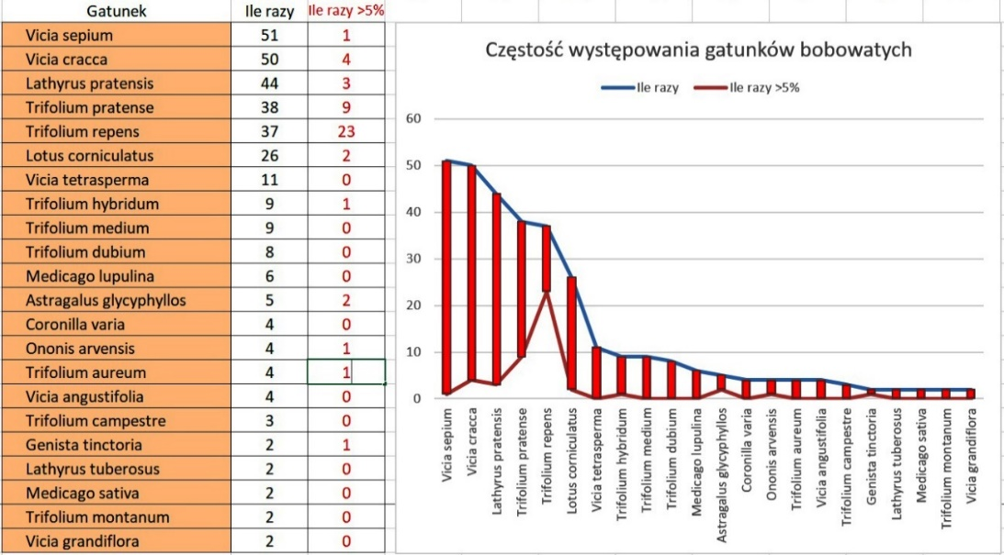

Ryc. 3.9. Częstość występowania gatunków bobowatych ogółem i z pokryciem powyżej 5%

Wartości użytkowe łąki na badanych powierzchniach
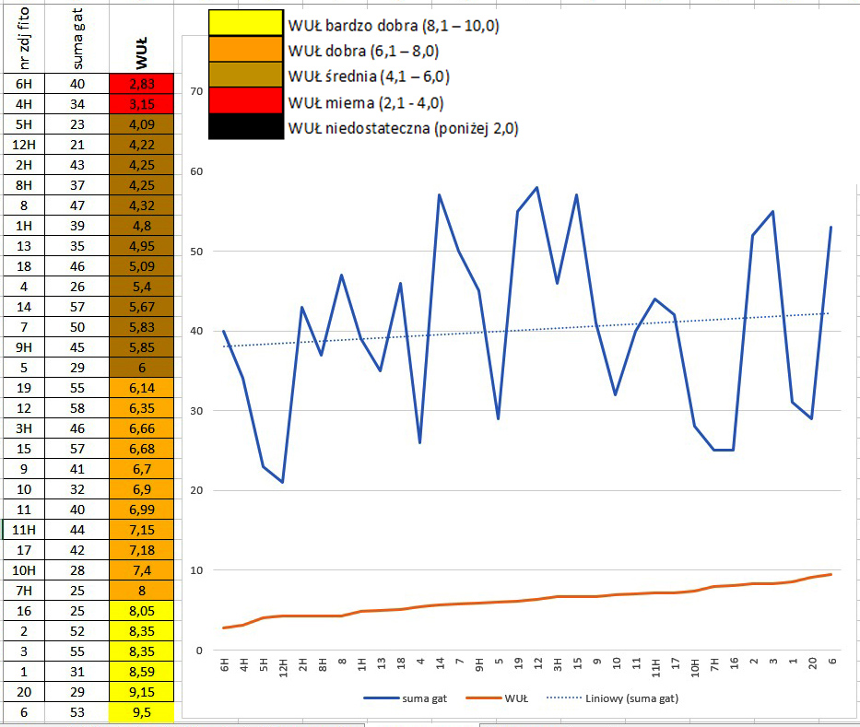
Na podstawie zdjęć wykonanych w 2020-tym roku wyliczono wartość użytkową łąki zgodnie z metodyką Filipka [1973]. Na rycinie 3.10 przedstawiono uzyskane wartości z przypisaną kategorią oraz zależność WUŁ od ilości gatunków w zdjęciu. Sześć powierzchni znalazło się w kategorii bardzo dobrej, 11 powierzchni w kategorii dobrej, 13 w kategorii średniej i tylko 2 powierzchnie w kategorii miernej. Zauważalne są mniejsze wartości na powierzchniach z barszczem Sosnowskiego. Zauważalna jest tendencja wzrostu wartości użytkowej wraz ze wzrostem liczby gatunków w płacie.

Ryc. 3.10. Zależność wartości użytkowej łąki od liczby gatunków

III.4. Współczesne tendencje w praktyce
Do końca 2050 Unia Europejska ma stać się kontynentem neutralnym klimatycznie. Zawarta w niej strategia „Od pola do stołu” wpisuje się w proponowane działania. By mieć tyle samo dostępnych minerałów musimy obecnie zjeść 2 x więcej mięsa, 3 x więcej owoców, 4-5 x więcej warzyw niż w 1940-tym. Wartość odżywcza jedzenia jest dziś najniższa w historii. Rodale Institute wydał artykuł „Regenerative Agriculture and the Soil Carbon Solution”, w którym stwierdzono że globalne przyjęcie regeneracyjnych praktyk na użytkach zielonych i na powierzchni upraw może sekwestrować więcej niż 100% antropogenicznego CO². Więcej zieleni na glebie, powoduje zwiększoną zawartość w niej węgla, wtedy gleba zatrzymuje więcej wody a system klimatyczny jest bardziej stabilny Węgiel jest kluczowym wyznacznikiem struktury gleby i możliwości wchłonięcia wody. Słaba struktura gleby prowadzi do słabej infiltracji, wyższego poziomu parowania i niższej wilgotności gleby.
Działania ochronne czy poprawiające różnorodność biologiczną trwałych użytków zielonych należy prowadzić na odpowiednio dużym areale, by były one skuteczne i efektywne [Poláková i in. 2011]. Przykładowo w jednym z badań oszacowano, że w Niemczech – w celu odwrócenia procesu zmniejszania się liczby gatunków zasiedlających użytki rolne oraz ochrony cennych siedlisk na obszarach rolniczych – potrzebne byłyby aktywne działania w zakresie gospodarowania na co najmniej 15% wykorzystywanych użytków rolnych. Działania te obejmowały przywrócenie i utrzymanie półnaturalnych krajobrazów, ekstensyfikację gospodarowania na 10% intensywnie wykorzystywanych użytków zielonych oraz przeznaczenie 7% gruntów ornych i użytków zielonych na elementy krajobrazu rolniczego o znaczeniu ochronnym [Hampicke 2010].
W dokumencie „Powiązania między rolnictwem i zmianą klimatu oraz między rolnictwem i różnorodnością biologiczną”, opracowanym przez Instytut Europejskiej Polityki Ochrony Środowiska czytamy: Istnieje coraz większa potrzeba „zrównoważonej intensyfikacji” rolnictwa w celu zapewnienia bezpieczeństwa żywnościowego w związku ze spodziewanym wzrostem liczby ludności na świecie do 10 miliardów do końca obecnego stulecia. w niniejszym badaniu skoncentrowano się na analizie wzajemnych powiązań między rolnictwem, zmianą klimatu i różnorodnością biologiczną, a także na kwestii potencjału licznych możliwości innowacyjnych do zapewnienia bardziej zrównoważonego, odpornego i wydajnego rolnictwa w UE, które wywiera mniej negatywny wpływ na zmianę klimatu, różnorodność biologiczną i usługi ekosystemowe [Underwood i in. 3013].
W przytoczonych zdaniach, jak również w reszcie cytowanego dokumentu brzmią sprzeczne ze sobą założenia. Intensyfikacja rolnictwa, co prawda zrównoważona, ma współgrać ze wzrostem bioróżnorodności, brakiem negatywnego wpływu na ocieplenie klimatu, ochroną gleb i przywróceniem usług ekosystemowych. w gospodarce pasterskiej też widać sprzeczności wynikające z próby pogodzenia wciąż deklarowanego wzrostu ekonomicznego, przeciwdziałaniem globalnym zagrożeniom a wciąż zalecanym ekstensywnym wypasem. Ta dramatyczna próba, jeśli w ogóle jest możliwa do realizacji, będzie sporo kosztować. Dlatego z reguły podaje się coraz dłuższą liczbę postulatów, co należy zrobić, unikając całościowego osadzenia w realiach polityczno-ekonomicznych. Pisze się częściej o wyzwaniach niż o realnych rozwiązaniach. Póki co w województwie podkarpackim wciąż spada liczba zwierząt hodowlanych [GUS 2020].
Poprawa różnorodności biotycznej trwałych użytków zielonych staje się priorytetem. w pojęciu tym zawiera się jakość gleby, różnorodność roślin i wynikająca z niej różnorodność bezkręgowców i kręgowców. Docelowo skutkuje to wyższą jakością produktów spożywczych. Wszystko jest ze sobą powiązane, np. ilość owadów i ptaków na łące jest wskaźnikiem stanu gleby. Zwiększając bioróżnorodność należy opierać się na lokalnej florze, która tu wyewoluowała i wpasowana jest w warunki siedliskowe. Na płacie 25 m² powinno być 50 gatunków roślin, a na areale 1000 ha – 250 gatunków. Różnorodność na trwałych użytkach zielonych powinno się rozpatrywać w skali ponadregionalnej, fitocenotycznej, zachowując zróżnicowanie niekiedy na bardzo niewielkich powierzchniach. Zwiększanie różnorodności jest opłacalne i ostatecznie korzystniejsze dla człowieka.
Zarządzanie wypasem jest jednym z ważnych czynników wpływających na różnorodność łąk i pastwisk. Zbyt silne wypasanie (overgrazing) opóźnia odnawianie się runi. Rośliny nie mają wtedy wystarczających ilości składników by rozpocząć odtwarzanie zielonych części, gdyż węglowodany są gromadzone w łodydze nad szyją korzeniową (czasem również w korzeniach i kłączach). Różnie to jest w zależności od gatunku trawy. Ważny jest też okres odtwarzania się runi. Najkrótszy wynosi 28-30 dni. Wcześniejszy wypas powoduje wolniejsze odrastanie roślin, które stają się słabsze. Niektóre z nich wypadają. Okresy odpoczynku runi zależą też od pory roku. Latem i jesienią jest dłuższy. Wpływa na ten okres również pogoda – potrzeba elastycznego zarządzania.
Wypas kwaterowy dawkowany to planowany system wypasu, który stara się współdziałać z naturą i jednocześnie poprawiać rentowność gospodarstwa. Zwierzęta są często przenoszone, zwykle co 1-3 dni. Runi pastwiska zapewnia się wtedy długi okres odpoczynku, który zmienia się w zależności od pory roku i tempa wzrostu traw. Hodowcy ze Szkocji twierdzą, że ten sposób wypasu prowadzi do lepszego zdrowia gleby, większej zdolności zatrzymywania wody, zwiększonej różnorodności roślin, zwierząt, zdrowszego bydła i niższych kosztów https://www.soilassociation.org/our-work-in-scotland/scotland-farming-programmes/mob-grazing/ .
Kluczowe problemy stojące przed obszarami górskimi w kontekście rozwoju rolnictwa omawiano na konferencji w Instytucie Zootechniki w Balicach w dniu 06 marca 2019. Wystąpienia wielu prelegentów, w tym przedstawicieli Uniwersytetu Rolniczego w Krakowie w sposób wyczerpujący przedstawiły najważniejsze aspekty dotyczące rozwoju rolnictwa górskiego. Dotyczy to również gospodarki pasterskiej, wplatającej się w ochronę ziem i gatunków zagrożonych w Karpatach. w sposób szczególny wiąże się gospodarkę pasterską z koniecznością retencjonowania wody. Ponieważ niedostatek wody staje się coraz istotniejszym czynnikiem zmniejszającym plonowanie łąk i pastwisk. Obecnie retencjonuje się około 4 mld m³ wody, co stanowi zaledwie 1/3 potrzeb.

Pożądane działania w zakresie użytkowania łąk i pastwisk na najbliższe lata
Obecnie łąkom i pastwiskom poświęca się wiele uwagi, również w kontekście zmian klimatycznych czy jakości pożywienia. Dyskutowana jest obsada, sposoby wypasu, kompromis między plonem a różnorodnością roślin runi, ślad węglowy w pasterstwie.
Działania naprawcze powinny koncentrować się w następujących blokach tematycznych:
- Na trwałych użytkach zielonych trzeba wiedzieć, co się dzieje nad ziemią i pod nią. Zdrowa gleba = zdrowe rośliny = zdrowe zwierzęta = zdrowa żywność = zdrowi ludzie! Ten logiczny cykl znalazł się również w Europejskim Zielonym Ładzie (The European Green Deal) planu na przyszłość. Badania gleb użytków zielonych, zwracając uwagę na zawartość w niej węgla, powinny być stałym elementem gospodarowania.
- Coraz powszechniej dostrzega się potrzebę retencjonowania wody na potrzeby zwiększenia plonowania łąk i pastwisk. Potrzebny jest program wsparcia finansowego retencjonowania wody na trwałych użytkach zielonych.
- Należy podjąć działania zmierzające do poprawy różnorodności biotycznej trwałych użytków zielonych. Przede wszystkim ważne jest wzbogacenie runi łąk i pastwisk w dobre gatunki, warunkujące wysoką jakość paszy, jak również wpływające na obecność dzikich zwierząt, w tym owadów zapylających. Wzorem składu gatunkowego runi i naturalną podpowiedzią są wieloletnie (istniejące czasem ponad 100 lat) łąki stabilnie użytkowane, które sukcesyjnie osiągnęły wysoką różnorodność składu gatunkowego.
- Poprawa różnorodności biotycznej powinna uwzględniać także drzewa i krzewy na łąkach i pastwiskach, a także iść w parze z ochroną łąk i pastwisk przed gatunkami inwazyjnymi, przede wszystkim roślin.
- Wypasane zwierzęta są głównym (obok zabiegów pratotechnicznych) czynnikiem regenerującym różnorodność biotyczną pastwisk. Potrzebne jest optymalne zarządzanie wypasem utrzymujące (przywracające) różnorodność biotyczną. Doświadczenia wskazują, że oprócz wypasu ciągłego (zamiennie nazywanego naturalnym) należy brać pod uwagę wypas rotacyjny, w tym rotacyjny dawkowany, który przyczynia się do szybszej regeneracji traw i utrzymania bobowatych na wysokim pokryciu (do 30%). Skupianie dużej liczby zwierząt na małej powierzchni (mob grazing), powoduje konkurencję o trawę i zjadanie wszystkich gatunków.
- W ramach propagowanego dobrostanu zwierząt zdecydowanie powinno się odejść od praktyk stosowania antybiotyków, hormonów i innych substancji biologicznie czynnych. Jeżeli mamy powrócić, do jakości mięsa z lat czterdziestych poprzedniego wieku, konieczne jest zaprzestanie stosowania pasz GMO.
- Pożądane zmiany to nie tylko technologia, lecz w wielu przypadkach powrót do czegoś, co jest starym cudownym sposobem gospodarowania. Jest to odwołanie się do karpackich tradycji pasterskich i lokalnych metod gospodarowania.
- W obecnej złożonej sytuacji, kiedy na przemiany bioty łąkowej mają wpływ czynniki naturalne i antropogeniczne (bezpośrednie i pośrednie) należy podjąć szereg badań łąkarskich, pozwalających zrozumieć, przewidzieć i w możliwie najlepszy sposób zapobiegać niekorzystnym procesom. Musimy „zrozumieć łąkę”! Prace badawcze są również podstawą do wdrażania innowacji.
- Równolegle z pracami badawczymi muszą postępować działania edukacyjne.
Rozpowszechnianie dobrych praktyk, wyposażenie hodowców w podręczniki, atlasy (również w wersji cyfrowej), rzetelne doradztwo rolnicze, jest działaniem koniecznym. Musimy im dać najlepszą wiedzę i wysłać do najlepszych farm na praktyki. Rolnik-hodowca nie może być analfabetą florystycznym, faunistycznym czy krajobrazowym. Musi się na tych dziedzinach znać nie mniej od zasad chowu i hodowli zwierząt. Przy okazji działań edukacyjnych warto powiązać chów bydła, czyli producentów, z zaangażowaniem konsumentów. Mogą przyjeżdżać, pomagać i widzieć, w jakich warunkach powstają produkty, które później kupują.
„Kraina mlekiem i miodem płynąca, ziołami pachnąca” to określenie, które winno się stać synonimem podkarpackich łąk i pastwisk!

IV. Cele i założenia Programu

IV.1. Cel główny i cele szczegółowe Programu
Województwo podkarpackie charakteryzuje się zróżnicowanym środowiskiem przyrodniczym, które ze względu na cenne walory przyrodnicze, chronione jest licznymi formami ochrony przyrody o różnym reżimie. Głównym celem realizacji założeń Strategii rozwoju województwa - Podkarpackiego 2030 jest zachowanie tych zasobów dla przyszłych pokoleń oraz wdrożenie spójnego systemu działań ochronnych i inwentaryzacyjnych, zmniejszenie antropopresji, lokalizację przedsięwzięć inwestycyjnych zgodnie z zasadami zrównoważonego rozwoju, wspieranie ekstensywnej produkcji rolniczej wpływającej na poprawę bioróżnorodności. Zachowanie i ochrona zasobów dziedzictwa przyrodniczego regionu będzie realizowana zgodnie z zasadami zrównoważonego rozwoju. Wykorzystanie modelu rozwoju regionalnego zrównoważonego przestrzennie ma na celu ograniczenie kumulacji deficytów rozwojowych obszarów wiejskich w woj. podkarpackim w latach 2020 – 2030. Jednym z działań podejmowanych w tym kierunku będzie realizacja w latach 2021 – 2025 trzeciej edycji „Programu aktywizacji gospodarczo-turystycznej województwa podkarpackiego poprzez promocję cennych przyrodniczo i krajobrazowo terenów łąkowo-pastwiskowych z zachowaniem bioróżnorodności w oparciu o naturalny wypas zwierząt gospodarskich i owadopylność – Podkarpacki Naturalny Wypas III”.
CEL GŁÓWNY
Głównym celem Programu jest utrzymanie i poprawa różnorodności biologicznej cennych przyrodniczo terenów łąkowo-pastwiskowych w ramach prowadzonej na nich ekstensywnej gospodarki pasterskiej oraz prowadzonej na nich produkcji rolniczej, wsparcie działań związanych z prowadzeniem gospodarki pasiecznej, ochrona różnorodności krajobrazowej oraz funkcji ekosystemów, a w sposób pośredni także zwalczanie roślin inwazyjnych.
CELE SZCZEGÓŁOWE
Cele szczegółowe założone do osiągnięcia w wyniku realizacji Programu:
- Cel 1: wsparcie i promocja ekstensywnego wypasu zwierząt jako metody gospodarowania na łąkach i pastwiskach stymulującej utrzymanie i poprawę różnorodności biologicznej.
- Cel 2: wsparcie i promocja ekstensywnej gospodarski pasterskiej i produkcji rolniczej (również na obszarach ochronnych) jako metody wspierającej ochronę przyrody na łąkach i pastwiskach oraz ochronę cennych przyrodniczo użytków zielonych.
- Cel 3: wsparcie ekstensywnego wypasu zwierząt jako działania wspierającego ochronę krajobrazu z równoczesną ochroną i zachowaniem gospodarki pasterskiej i produkcji rolniczej w województwie podakrpackim.
- Cel 4: zahamowanie trendu spadku pogłowia zwierząt gospodarskich i rodzin pszczelich na podkarpaciu oraz promocja lokalnych zasobów tj. produktów tradycyjnych, regionalnych, ekologicznych.
- Cel 5: wsparcie działań mających na celu rozwój gospodarki pasiecznej, ochronę owadów zapylających, a także ochrony i poprawy bazy pożytkowej dla pszczół i innych gatunków, w tym opracowanie tematycznych publikacji i promocja dobrych praktyk.
- Cel 6: aktywizacja lokalnych społeczności ukierunkowana na rozwój przedsiębiorczości jako element wzrostu dochodów ludności wiejskiej.
Główny cel Programu wpisuje się w obszar tematyczny Strategii rozwoju województwa - Podkarpackiego 2030 tj. „Infrastruktura dla zrównoważonego rozwoju i środowiska” oraz odnosi się do priorytetu 3.8. „Zarządzanie zasobami dziedzictwa przyrodniczego, w tym ochrona i poprawianie stanu różnorodności biologicznej i krajobrazu”. Zachowanie pełnej różnorodności biologicznej i krajobrazu województwa jest priorytetem Strategii, a także elementem budowania marki regionu. w ramach priorytetu zakłada się osiągnięcie następujących efektów działania:
- „Zarządzanie zasobami dziedzictwa przyrodniczego województwa”:
- inwentaryzacja przyrodnicza oraz wprowadzenie zmian w zarządzaniu obszarami poddanymi ochronie w celu zmniejszenia naturalnej konfliktogenności ochrony wartości wysoko cenionych;
- wsparcie projektów dotyczących ochrony in-situ lub ex-situ zagrożonych gatunków i siedlisk przyrodniczych;
- zmniejszenie antropopresji na cennych przyrodniczo obszarach turystycznych;
- utrzymanie i poprawa różnorodności biologicznej cennych przyrodniczo terenów łąkowo-pastwiskowych w ramach prowadzonej na nich ekstensywnej gospodarki pasterskiej oraz prowadzonej na nich produkcji rolniczej;
- wsparcie działań związanych z prowadzeniem gospodarki pasiecznej (np. szkolenia, konferencje, promocja produktów pochodzenia pszczelego);
- zwalczanie roślin inwazyjnych;
- utrzymanie we właściwym stanie zachowania siedlisk przyrodniczych zależnych od wód (łąki zmienno-wilgotne, torfowiska, młaki itp.);
- wsparcie działań w zakresie ochrony czynnej w rezerwatach przyrody i obszarach Natura 2000;
- utrzymanie i ochrona przed zabudową istniejących korytarzy ekologicznych;
- sporządzenie planów ochrony dla parków krajobrazowych oraz dokumentów waloryzujących dla obszarów chronionego krajobrazu;
- ochrona różnorodności krajobrazowej oraz funkcji ekosystemów;
- ochrona obszarów produkcji rolniczej i atrakcyjnych krajobrazowo przed niekorzystnymi warunkami hydrologicznymi i meteorologicznymi.
- „Poprawa świadomości ekologicznej społeczeństwa”:
- pogłębianie i udostępnianie wiedzy o zasobach przyrodniczych i walorach krajobrazowych województwa;
- podnoszenie świadomości na temat ochrony bioróżnorodności poprzez edukację dzieci i młodzieży np. poprzez centra edukacji ekologicznej;
- publiczne kampanie edukacyjne mające na celu podnoszenie stanu świadomości ekologicznej społeczeństwa;
- prowadzenie bezpośrednich działań edukacyjnych związanych z ochroną różnorodności biologicznej.
Zaplanowane w Programie kierunki działań wpłyną korzystnie na wzmocnienie terytorialnej spójności województwa podkarpackiego oraz na realizację Strategii w obszarze horyzontalnym tj. „Obszary wiejskie – wysoka jakość przestrzeni do zamieszkania, pracy i wypoczynku”. Obszarami strategicznej interwencji są obszary wiejskie. Realizacja Programu pozwoli na realizację celów szczegółowych tj.:
- „rozwój przedsiębiorczości na obszarach wiejskich” poprzez m.in. wzmocnienie sektora rolnictwa. Strategicznym działaniem jest również aktywizowanie społeczności do podejmowania działalności gospodarczej wykorzystującej endogeniczne zasoby obszaru jako elementu konkurencyjności i zwiększenia dochodów ludności.
Zakładane działania:
- promowanie lokalnych zasobów (produktów tradycyjnych, regionalnych, ekologicznych) w celu powstawania alternatywnych źródeł dochodów;
- aktywizacja lokalnych społeczności ukierunkowana na rozwój przedsiębiorczości jako element wzrostu dochodów ludności wiejskiej;
- kreowanie postaw przedsiębiorczych i lokalnych inicjatorów działalności gospodarczej;
- wspieranie i profilowanie specjalizacji regionalno-lokalnej oraz centrów produkcyjno-usługowych;
- ukierunkowanie na dywersyfikację specjalizacji w celu podniesienia towarowości gospodarstw rolniczych;
- rozwój funkcji turystycznych, kompleksowo wykorzystujących lokalne zasoby i specjalizacje.
- „integracja i aktywizacja społeczności wiejskiej w aspekcie społecznym i kulturowym” poprzez wielokierunkową aktywizację społeczności lokalnej. Grupy społeczne powinny także współuczestniczyć w zarządzaniu lokalnymi zasobami.
Zakładane działania:
- wsparcie mieszkańców w realizacji działań wynikających z lokalnych dokumentów strategicznych mających na celu wzmocnienie tożsamości regionalnej;
- podejmowanie współpracy na rzecz integracji społeczności lokalnej w planowaniu wspólnych działań i podejmowaniu wyzwań rozwojowych;
- poszerzenie i wzbogacenie oferty kulturalnej i usług czasu wolnego opartych na lokalnych zasobach przyczyniające się do zwiększenia poczucia tożsamości mieszkańców obszarów wiejskich, integracji społecznej i aktywizacji, szczególnie osób zagrożonych wykluczeniem społecznym;
- promocja lokalnej twórczości kulturalnej, rzemieślniczej z wykorzystaniem lokalnego dziedzictwa, przyczyniającej się do wykreowania produktów charakterystycznych dla poszczególnych miejscowości w oparciu o istniejące zasoby;
- promocja regionalnych specjalizacji w rolnictwie, jego otoczeniu i rybactwie (winiarstwo, pszczelarstwo itp. oraz usługi socjalne i rzemiosło, handel, przetwórstwo produktów rolnych, rękodzieło itp.);
- upowszechnianie dobrych praktyk przez społeczność lokalną na płaszczyźnie międzyregionalnej i międzynarodowej;
- wzmocnienie powiązań funkcjonalnych obszarów wiejskich z lokalnymi ośrodkami osadniczymi.

IV.2. Wskaźniki rezultatu Programu
Wskaźniki rezultatu będą oceniane w poszczególnych latach, a w ostatnim roku realizacji Programu określone zostaną wskaźniki dla całego okresu programowanego zadania (tab. 4.1). Realizacja założeń Programu podlegać będzie kontroli zarówno w siedzibie organizacji pożytku publicznego, jak i w miejscu realizacji zadania. Kontrole powinny dotyczyć oceny stanu realizacji zadania, oceny efektywności realizowanych zamierzeń, a także rzetelności, jakości, prawidłowości wykorzystania środków publicznych otrzymanych na realizację zadania, prawidłowego prowadzenia dokumentacji.

Tab. 4.1. Wskaźniki rezultatu Programu w latach 2021-2025
Priorytet | Kierunek działania | Wskaźnik | Źródło danych
Zarządzanie zasobami dziedzictwa przyrodniczego, w tym ochrona i poprawianie stanu  różnorodności biologicznej i krajobrazu | Zarządzanie zasobami dziedzictwa przyrodniczego województwa | Łączna powierzchnia łąk i pastwisk na których prowadzona jest ekstensywna gospodarka pasterska w ramach Programu (w ha) | UMWP (dane z ofert lub sprawozdań rocznych przedkładane w ramach otwartego konkursu ofert na realizację zadania )
 | Zarządzanie zasobami dziedzictwa przyrodniczego województwa | Łączna powierzchnia łąk i pastwisk na których prowadzona jest ekstensywna gospodarka pasterska w ramach Programu objętych formami ochrony przyrody (w ha) | UMWP (dane z ofert które otrzymają dotację  w ramach konkursu ofert na realizację zadania)
 | Zarządzanie zasobami dziedzictwa przyrodniczego województwa | Liczba gatunków roślin występujących na stanowiskach badawczych (ilość) | UMWP (raport  z monitoringu)
 | Zarządzanie zasobami dziedzictwa przyrodniczego województwa | Liczba gatunków owadów zapylających występujących na stanowiskach badawczych (ilość) | UMWP (raport z monitoringu)
 | Zarządzanie zasobami dziedzictwa przyrodniczego województwa | Liczba stanowisk badawczych na których oceniono parametry jakości gleby oraz i wartość użytkową plonu z użytków zielonych | UMWP (raport  z monitoringu)
 | Poprawa świadomości ekologicznej społeczeństwa | Liczba prowadzonych kampanii informacyjno-promocyjnych oraz szkoleniowo-informacyjnych realizowanych w ramach Programu (ilość) | UMWP (dane z ofert które otrzymają dotację  w ramach konkursu ofert na realizację zadania)
 | Poprawa świadomości ekologicznej społeczeństwa | Liczba podmiotów (stowarzyszeń, fundacji itp.) realizujących zadania w ramach Programu | UMWP (dane z ofert lub sprawozdań rocznych przedkładane w ramach otwartego konkursu ofert na realziację zadania)

W ramach Programu zaplanowano monitoring przyrodniczy łąk i pastwisk, na których prowadzona będzie ekstensywna gospodarka pasterska. Proces monitorowania polegał będzie na obserwacji i ocenie stanu oraz zachodzących zmian na powierzchniach na których realizowany jest Program. Wyniki monitoringu przyrodniczego zostaną wykorzystane do oceny skuteczności stosowanych metod gospodarowania na użytkach zielonych, których celem będzie utrzymanie i poprawa różnorodności biologicznej oraz zachowanie produkcji rolniczej na tych terenach. w ramach monitoringu przyrodniczego ocenie zostaną poddane siedliska przyrodnicze, populacje rzadkich i zagrożonych gatunków roślin, jakość gleb i wartość użytkowa plonu z użytków zielonych oraz różnorodność biologiczna. Monitoring przyrodniczy przeprowadzony zostanie przez podmiot posiadający doświadczenie i dorobek merytoryczny w zakresie monitoringu przyrodniczego.

IV.3. Źródła finansowania Programu
Źródłem finansowania Programu będą środki z budżetu Województwa Podkarpackiego, a także dopuszcza się finansowanie zaplanowanych działań ze środków krajowych lub Unii Europejskiej. Łączna szacunkowa wartość budżetu na realizację założeń Programu w latach 2021 – 2025 wynosić będzie 17 070 000 zł.
Oszacowaną wielkość środków finansowych obliczono na podstawie średniorocznego wskaźnika wydatkowania środków w Programie „Podkarpacki Naturalny Wypas II” w latach 2017 – 2020. Zainteresowanie Programem przez hodowców zwierząt oraz utrzymująca się tendencja wzrostowa powierzchni terenów łąkowo-pastwiskowych, na których prowadzono wypas świadczą o potrzebie kontynuacji Programu. Ponadto na podstawie zebranych danych rekomenduje się zwiększenie budżetu na realizację zadań zaplanowanych w Programie w latach 2021 - 2025.
Planowany budżet Programu przeznaczony będzie na realizację priorytetu tematycznego 3.8. „Zarządzanie zasobami dziedzictwa przyrodniczego, w tym ochrona i poprawianie stanu różnorodności biologicznej i krajobrazu”, w kierunku działań 3.8.1. „Zarządzanie zasobami dziedzictwa przyrodniczego województwa” oraz 3.8.2. „Poprawa świadomości ekologicznej społeczeństwa” w następujący sposób:
- do 95 % stanowić będą koszty związane z realizacją celu głównego związanego
utrzymaniem i poprawą różnorodności biologicznej cennych przyrodniczo terenów łąkowo-pastwiskowych w ramach prowadzonej na nich ekstensywnej gospodarki pasterskiej oraz prowadzonej na nich produkcji rolniczej, wsparcie działań związanych z prowadzeniem gospodarki pasiecznej, ochrona różnorodności krajobrazowej oraz funkcji ekosystemów, a w sposób pośredni także zwalczanie roślin inwazyjnych.
- do 5% stanowić będą koszty związane z realizacją celów dodatkowych związanych z wsparciem procesów i działań zachowujących różnorodność biologiczną oraz poprawę świadomości ekologicznej społeczeństwa w tym:
- pogłębianie i udostępnianie wiedzy o zasobach przyrodniczych, walorach krajobrazowych województwa oraz z zakresu gospodarki pasterskiej i pasiecznej;
- podnoszenie świadomości na temat ochrony bioróżnorodności, w tym gatunków zwierząt zapylających poprzez edukację dzieci i młodzieży np. centra edukacji ekologicznej;
- publiczne kampanie edukacyjne mające na celu podnoszenie stanu świadomości ekologicznej społeczeństwa;
- prowadzenie bezpośrednich działań edukacyjnych związanych z ochroną różnorodności biologicznej, w tym gatunków owadów zapylających oraz z zakresu gospodarki pasterskiej i pasiecznej.
Zasady finansowania i warunki uczestnictwa w realizacji założeń Programu określone zostaną w Regulaminie programu w drodze otwartego konkursu ofert na realizację zadań publicznych Województwa Podkarpackiego w zakresie ekologii i ochrony zwierząt oraz ochrony dziedzictwa pzyrodniczego.
Program realizowany będzie na terenie województwa podkarpackiego. z uwagi na zróżnicowane walory przyrodnicze, w tym różnorodność biologiczną, ukształtowanie terenu, sposób użytkowania gruntów, a także walory turystyczne i kulturowe, powiaty terenów górskich i podgórskich oraz tereny przygraniczne, charakteryzujące się słabszym rozwojem gospodarczym będą szczególnie predestynowane do jego realizacji.
Zakłada się iż organizacje pożytku publicznego tj. stowarzyszenia, spółdzielnie socjalne, fundacje, zrzeszenia i inne formy organizacji, będą bezpośrednimi beneficjentami Programu. Ich rolą będzie koordynowanie realizacji Programu i bezpośrednia obsługa beneficjentów uczestniczących w Programie.
Pośrednimi beneficjentami Programu będą:
- rolnicy – hodowcy zwierząt,
- pszczelarze,
- mieszkańcy podkarpacia, w tym przedsiębiorcy działający w branży turystycznej oraz właściciele gospodarstw agroturystycznych,
- odbiorcy zaplanowanych wydarzeń o charakterze edukacyjnym tj. dzieci i młodzież szkolna, turyści itd.,
- mieszkańcy terenów województwa podkarpackiego, na których realizowany będzie Program i w sposób pośredni będzie korzystnie wpływał na ich zdrowie i warunki bytowe.

IV.4. Ramy obszarowe i czasowe Programu oraz ramowe zasady promocji
Realizacja Programu wpłynie korzystnie na efektywne zarządzanie zasobami dziedzictwa przyrodniczego, w tym ochronę i poprawę stanu różnorodności biologicznej i krajobrazu, a także na zwiększenie dochodowości gospodarstw rolnych i rozwój przedsiębiorczości w województwie podkarpackim.
Zaprojektowane cele szczegółowe poddano ocenie spójności i dane zaprezentowano w tabeli 4.2. Stwierdzono iż cele szczegółowe zostały zaplanowane prawidłowo co znajduje swoje odzwierciedlenie w uzyskanych wartościach spójności celów wynoszącej od +3 do +5. Oznacza to iż realizacja danego celu szczegółowego będzie pozytywnie oddziaływała na osiągniecie innego celu szczegółowego. Na postawie uzyskanych wyników oceny spójności celów szczegółowych stwierdzić należy iż założenia Programu są spójne i możliwe do osiągnięcia.

Tab. 4.2. Macierz spójności celów szczegółowych Programu
 | Cel 1 | Cel 2 | Cel 3 | Cel 4 | Cel 5 | Cel 6 | Suma
Cel 1 | - | +1 | +1 | +1 | +1 | +1 | 5
Cel 2 | +1 | - | +1 | +1 | +1 | +1 | 5
Cel 3 | +1 | +1 | - | +1 | 0 | +1 | 4
Cel 4 | +1 | +1 | +1 | - | +1 | +1 | 5
Cel 5 | +1 | +1 | +1 | +1 | - | +1 | 5
Cel 6 | +1 | 0 | 0 | +1 | +1 | - | 3
Suma | 5 | 4 | 4 | 5 | 4 | 5 | -
[-1 – wpływ negatywny; 0 – wpływ neutralny; +1 – wpływ pozytywny]

Cele szczegółowe Programu odzwierciedlają współczesne podejście do zasady zrównoważonego rozwoju obszarów wiejskich, a także odnoszą się do koncepcji usług ekosystemów (Ecosystem Servies - ES). Usługi ekosystemowe (ES) to usługi jakie świadczą ekosystemy i są interpretowane jako dochód wypływający z kapitału naturalnego (Winpenny 1995). Pojęcie usług ekosystemów jest szczegółowo definiowane i opisywane przez wielu autorów (Daily 1997, Costanza et al. 1997, MEA 2005, TEEB, 2010, Solon 2008, Mizgajski i in. 2014). Usługi ekosystemów (ES) stanowią korzyści, które mogą być czerpane przez gospodarkę i społeczeństwo ze środowiska. Korzyści te mogą podwyższyć jakość życia człowieka i zwiększyć jego dobrobyt (Pearson i inni, 2015).
Ocenę stanu ekosystemów i analizę skutków działań człowieka na ich funkcjonowanie przedstawiono w raporcie Millennium Ecosystem Assessment (MEA, 2005). Według raportu MEA ekosystemy i ludzie są traktowani jako integralne części tej samej struktury, będącej przedmiotem wspólnej i sprawiedliwej polityki, odnosząc się tym samym do strategii zintegrowanego zarządzania środowiskiem przyjętej również w Strategii 2020. Według UNEP (2010) ekosystemy i różne formy zarządzania nimi wpływają na dobrobyt ludzi, a także mają istotny wpływ na funkcjonowanie środowiska w aspekcie zarówno gospodarczym jak i społecznym. w raporcie przedstawiono również koncepcje przywrócenia, poprawy i zachowania siedlisk.
Według Zhang i in. (2007), Segura i in. (2015), De Groot i in. (2010) usługi ekosystemowe (ES) klasyfikowane powinny być w czterech grupach:
- usługi regulujące - klimat, powodzie, regulacja obiegu wody i występowania chorób, oczyszczanie wody, zapylanie,
- usługi produkcyjne - pożywienie, woda pitna, paliwa, drewno, włókna, związki chemiczne, zasoby genetyczne,
- usługi przestrzeni życiowej tzw. siedliskowe (funkcje ekosystemowe) - obieg pierwiastków, ewolucja, tworzenie gleby, struktura przestrzenna, produkcja pierwotna,
- usługi kulturowe - duchowe, religijne, rekreacja, ekoturystyka, estetyczne, inspiracja, edukacyjne, poczucie miejsca, dziedzictwo kulturowe.
Powszechny dostęp do różnorodnych usług ekosystemowych wpływa korzystnie na dobrobyt zarówno w wymiarze społecznym jak i indywidualnym [Kronenberg i Bergier, 2010; Gissi i in., 2016]. Usługi ekosystemowe (ES) charakteryzują się i posiadają określoną wartość ekonomiczną, a realizując zadania w zakresie zrównoważonego rozwoju usługi te winny być uwzględnione w różnorodnych procesach decyzyjnych i ekonomicznych wskaźnikach dobrobytu.
Stwierdzić należy iż założenia Programu zbieżne są z zasadami zrównoważonego rozwoju i odnoszą się bezpośrednio do koncepcji usług ekosystemowych (ES). ES stwarzają wiele trudności w określeniu ich wartości ekonomicznej, natomiast środki zaplanowane na realizację Programu wpłyną stymulująco na zwiększenie efektywności świadczenia tych usług. Wartości przyrody i usług ekosystemowych są trudne do oszacowania, zwłaszcza w odniesieniu do usług kulturowych tj. usług powiązanych z turystyką i rekreacją. Województwo podkarpackie charakteryzuje się wysokimi walorami przyrodniczymi, które równocześnie jest także obszarem zaspokajania wzrastających potrzeb rekreacyjnych i kulturowych. Założenia Programu wpisują się zatem w szeroko rozumianą koncepcję usług ekosystemowych, a także odnoszą się do założeń Strategii.
Beneficjentami bezpośrednimi Programu będą organizacje pożytku publicznego
tj. stowarzyszenia, spółdzielnie socjalne, fundacje, zrzeszenia i inne formy organizacji. Organizacje te poprzez realizację celów szczegółowych Programu będą oddziaływać na gospodarkę pasterską i pasieczną, w tym zachowanie różnorodności biologicznej i ochronę krajobrazu.
Użytki zielone, poza formacjami leśnymi, stanowią największy ekosystem lądowy i warunkują wielkość produkcji zwierzęcej, wpływają na ochronę środowiska, a także stanowią o zachowaniu narodowości pasterskiej i jej dziedzictwa kulturowego. Według Wang i Wang (2019) tradycyjnie użytki zielone są wykorzystywane jako ważny środek produkcji i utrzymania ludzi, ponieważ mogą zapewnić zrównoważone produkty zwierzęce (takie jak mięso, mleko i wełna) oraz usługi ekologiczne (takie jak składowanie dwutlenku węgla i ochrona różnorodności biologicznej i inne). Zdaniem autorów w chwili obecnej użytki zielone są często określane jako żywy kapitał, a zarządzanie pastwiskami jest kluczową kwestią dla zrównoważenia ekosystemów trawiastych.
Sukcesywnie zmniejszająca się liczba zwierząt hodowlanych na Podkarpaciu wpływa
na zmniejszenie wykorzystania biomasy użytków zielonych i stanowi wyzwanie dla sposobu
ich zagospodarowania. w obliczu ograniczenia gospodarki pasterskiej i ograniczeniu
racjonalnej działalności rolniczej na trwałych użytkach zielonych należy tak zaplanować
przyszłe ich użytkowanie, aby zachować najważniejsze funkcje tj. produkcja wysokiej jakości paszy, zachowanie bioróżnorodności oraz świadczenie szerokiego wachlarza tzw. usług
ekosystemowych.
Uzyskanie wysokich plonów jest najczęściej w sprzeczności z ich jakością uwarunkowaną bioróżnorodnością roślin naczyniowych [Stalenga i in. 2016]. Istotne zatem jest uwzględnienie zarówno jakości gleby, wielkości plonów oraz różnorodności gatunkowej roślin, a także uwzględnienie różnorodnych funkcji gleb i trwałych użytków zielnych. Świadomość usług ekosystemowych gleb i trwałych użytków zielonych, możliwość ich szacunku czy nawet wyceny, pozwoli na racjonalne pogodzenie się z obniżką plonu uznawanego w przeszłości za najważniejszy cel łąk i pastwisk.
Jednym ze sposobów zapobiegania niekorzystnym zmianom w glebie jest wprowadzenie swobodnego wypasu zwierząt gospodarskich. Jest to działalność pozytywna dla środowiska zarówno w wymiarze ekologicznym jak i ekonomicznym [Gruszecki 2012]. Obserwowano wzrost wartości pH gleb gdzie prowadzono ekstensywny wypas owiec. Miał on również korzystny wpływ na aktywność enzymatyczną gleb [Gruszecki, Junkuszew 2017].
W szerokim spektrum usług ekosystemowych istotnym zagadnieniem jest ochrona zapylaczy. Badania przeprowadzone w Rumunii przez zespół badaczy Johansen i in. (2019) stwierdził, iż w ochronie fauny zapylaczy ważne jest, aby pyłek i nektar były dostępne przez maksymalnie długi okres wegetacyjny w ciągu roku. Jednym z najistotniejszych zasobów kwiatowych dla zapylaczy są półnaturalne łąki kośne, na których dostępność pyłku i nektaru można regulować poprzez termin koszenia. w badaniach oceniono skład gatunkowy łąk, które koszono w trzech terminach: wcześnie, średnio lub późno w sezonie. Stwierdzono że na bioróżnorodność nie ma wpływu czas koszenia, ale różne zestawy gatunków kwitną na półnaturalnych murawach z różnymi trybami koszenia. Autorzy badań wnioskują, że w przypadku ochrony owadów zapylających należy w miarę możliwości wspierać niejednorodne czasy koszenia w krajobrazie, a ścisłe skupienie się na późnym koszeniu może prowadzić do niedoboru zasobów kwiatowych późnym latem.
Zadaniem organizacji pożytku publicznego będzie promocja działań zaplanowanych do realizacji w Programie oraz wytworzonych w wyniku jego realizacji produktów i świadczonych usług ekosystemowych. Wszelkie działania, których celem jest poprawa świadomości ekologicznej społeczeństwa, a także wpływ na rozwój przedsiębiorczości województwa podkarpackie powinny być wspierane i propagowane z wykorzystaniem wszelkich dostępnych metod komunikacji ze społeczeństwem, w tym z turystami odwiedzającymi region. Szczególną uwagę należy zwrócić na wykorzystanie zasobów internetowych dotyczących promocji Programu.
Beneficjenci bezpośredni i pośredni uczestniczący w projekcie powinni aktywnie uczestniczyć w realizacji Programu. w komunikacji ze społeczeństwem niezwykle ważne jest stworzenie strategii promocji, w tym opracowania graficznego identyfikowanego z Programem i wykorzystywanego do znakowania wszelkich działań związanych z realizacją Programu. Zaleca się aby wszelkie produkty wytworzone w wyniku realizacji Programu tj. mleko, mięso, miód i inne skatalogować i udostępnić w bazie produktów np. podkarpacki e-bazarek i inne.
Realizacja zadań promocyjnych powinna być realizowana w lokalnej prasie, radiu, telewizji, poprzez szkolenia, spotkania informacyjne, wydawnictwa promujące obszary objęte Programem z uwzględnieniem efektów poprzedniej edycji realizacji 4-letniego Programu.
Ważnym elementem Programu są kwestie związane z edukacją przyrodniczą. Zaleca się przeprowadzenie kampanii informacyjnej z zakresu różnorodności biologicznej, ochrony owadów zapylających oraz z zakresu gospodarki pasterskiej i pasiecznej w przedszkolach i szkołach zlokalizowanych na terenach objętych Programem. Działania te wpłyną na poprawę świadomości ekologicznej społeczeństwa województwa podkarpackiego i turystów odwiedzjących region.
Realizacja Programu powinna wpłynąć na pogłębienie wiedzy z zakresu wpływu gospodarki pasterskiej i pasiecznej na utrzymanie i ochronę różnorodności biologicznej, ochronę krajobrazu, ochronę owadów zapylających, zwiększenie przedsiębiorczości w regionie, a także na jakość usług ekosystemowych.
W tym celu zaleca się prowadzenie badań monitoringowych oraz opracowanie szczegółowej metodyki prac badawczych oraz wytyczne do badań terenowych na łąkach i pastwiskach, a także sposobu zestawiania i przetwarzania danych [Kolada, Ciecierska 2009].
W Programie zaleca się cykliczny monitoring wpływu wypasu na 20 stałych powierzchniach badawczych (4 obiekty badawcze + 1 obiekt kontrolny) o wymiarach
(5 x 5 m). Proponuje się następujący schemat badań terenowych :
- W poszczególnych latach realizacji Programu należy ocenić zbiorowiska i florę;
- W pierwszym i piątym roku badań należy dokonać oceny następujących parametrów: zawartość węgla organicznego w glebie, plon, wartość pokarmową paszy i wartość użytkową łąki (WUŁ), a także bezkręgowce (owady i pajęczaki).
Niezwykle istotną w tym zakresie będzie współpraca z uczelniami wyższymi, jednostkami badawczo-rozwojowymi oraz instytucjami działającymi na rzecz rozwoju regionu i ochrony przyrody.
Założenia Programu przyjmuje się na okres pięciu lat. w każdym roku realizacji Programu zakłada się jego podsumowanie w formie sprawozdania rocznego, które powinno zostać udostępnione na stronach internetowych beneficjentów, jeśli takowa witryna istnieje. Zebrane dane zastaną wykorzystane do oceny skuteczności realizacji Programu, a w przypadku konieczności modyfikacji założeń Programu będzie podstawą do dokonania korekty zasad jego funkcjonowania. w ostatnim roku zaleca się dokonania podsumowania realizacji Programu w latach 2021- 2025.

- System premiowania prowadzonego wypasu
W celu utrzymania, a także dalszej poprawy walorów przyrodniczych i krajobrazowych terenów łąkowo-pastwiskowych na obszarze województwa podkarpackiego wskazane jest prowadzenie wypasu różnych gatunków zwierząt trawożernych (owce, kozy, bydło, konie, jeleniowate i in.). System premiowania Programu powinien oddziaływać stymulująco na ograniczenie spadku pogłowia zwierząt gospodarskich na Podkarpaciu oraz ich wykorzystania w zachowaniu różnorodności biologicznej i ochronie krajobrazu i kultywowaniu gospodarki pasterskiej i pasiecznej w regionie. Założenia Programu powinny być możliwe do spełnienia przez jak największą liczbę hodowców zwierząt, a warunki uczestnictwa w Programie możliwe do spełnienia przez właścicieli zwierząt. Kwalifikacja do uzyskania dodatkowej premii podczas realizacji programu powinna się odbywać w oparciu o ocenę punktową przy przyjętym minimalnym progu uczestnictwa w Programie.
Punktacja uczestnictwa w Programie powinna być uzależniona od następujących czynników:
- liczby gatunków zwierząt,
- realizacji wypasu w predestynowanych powiatach tj.: bieszczadzki, brzozowski, jasielski, krośnieński, leski, lubaczowski, przemyski, sanocki, strzyżowski,
- realizacji wypasu na obszarach cennych przyrodniczo,
- realizacji wypasu przez gospodarstwa ekologiczne.
- obsady zwierząt uczestniczących w wypasie – obsada od 0,8-1,0 DJP/ha.
Przyjmuje się, iż na 1 ha powierzchni powinno przypadać nie mniej niż 0,6 DJP, a nie więcej niż 1,2 DJP, przy minimalnej powierzchni wypasu 1 ha.
Tak skonstruowana kwalifikacja punktowa wydaje się jak najbardziej zasadna i pozwoli na wyłonienie do premiowania hodowców zwierząt, które poprzez realizację wypasu najlepiej zrealizują założone w tym zakresie cele Programu.
Szczególnie ważne dla realizacji Programu będą beneficjenci pośredni wytwarzający produkty i usługi, które udostępniane będą dla mieszkańców podkarpacia, w tym także dla turystów. Zaleca się szczególne wsparcie beneficjentów wytwarzających produkty spożywcze i sprzedawane poprzez sprzedaż bezpośrednią, podkarpacki e-bazarek i inne formy sprzedaży.

- System premiowania owadów zapylających
Zasadnym jest aby w Programie uczestniczyli pszczelarze zrzeszeni w związkach, stowarzyszeniach, spółdzielniach i innych organizacjach pożytku publicznego. Taka forma organizacji z pewnością wpłynie na zwiększenie efektywności realizacji celu szczegółowego Programu tj. wsparcia działań mających na celu rozwój gospodarki pasiecznej, ochronę owadów zapylających, a także ochrony i poprawy bazy pożytkowej dla pszczół i innych gatunków, w tym opracowanie tematycznych publikacji i promocja dobrych praktyk.
Zaleca się premiowanie następujących działań w Programie:
- poprawiające bazę pożytkową dla owadów zapylających,
- promocji miodów i innych produktów pszczelich,
- promocji gospodarki pasiecznej i pasiek edukacyjnych jako formy aktywizacji mieszkańców terenów województwa podkarpackiego,
- promocji bartnictwa na terenach leśnych (akcja edukacyjna),
- edukacji w zakresie owadów zapylających.
Szczegółowe zasady premiowania działań w Programie zostaną określone przez Województwo Podkarpackie w regulaminie otwartego konkursu ofert.

- Raport ewaluacyjny zawierający ocenę realizacji Programu „PODKARPACKI NATURALNY WYPAS II” realizowanego w latach 2017 – 2020

Głównym założeniem i celem Programu „Podkarpacki Naturalny Wypas” realizowanym w latach 2017 – 2020 było zachowanie, ochrona oraz odtworzenie różnorodności biologicznej charakterystycznego krajobrazu, a także ochrona środowiska przyrodniczego w oparciu o wypas na terenie atrakcyjnym krajobrazowo i turystycznie.
Podkarpacki Naturalny Wypas to program wojewódzki, który stanowił instrument realizacji Strategii Rozwoju Województwa Podkarpackiego na lata 2007-2020. Program ukierunkowany był na działania realizowane w województwie podkarpackim na rzecz zrównoważonego rozwoju i ochrony najcenniejszych przyrodniczo i krajobrazowo terenów.
Podstawę finansowania Programu stanowiły środki pochodzące z budżetu Województwa Podkarpackiego. Niektóre zadania realizowane w ramach Programu były współfinansowane ze środków zewnętrznych (dotacje z Wojewódzkiego Funduszu Ochrony Środowiska i Gospodarki Wodnej w Rzeszowie).
Realizacja Programu w latach 2017 – 2020 umożliwiła osiągnięcie zaplanowanych celów pośrednich:
- Zaobserwowano korzystne wzajemne relacje pomiędzy wdrożonymi działaniami na rzecz zachowania i ochrony różnorodności biologicznej, a działaniami społeczno-ekonomicznymi w województwie, takimi jak np.: wdrożenie produkcji wołowiny w oparciu o zielonkę z pastwisk, rozwój produkcji miodu w oparciu o naturalne pożytki.
- Zagospodarowano tereny niekorzystne do prowadzenia produkcji rolnej poprzez:
- prowadzenie na tych terenach ekstensywnego wypasu zwierząt, co spowodowało przywrócenie do użytkowania gruntów czasowo odłogowanych oraz wpłynęło pozytywnie na strukturę krajobrazu regionu,
- zachowanie wypasu na trwałych użytkach zielonych przyczyniło się do utrzymania w dobrej kulturze rolnej zbiorowisk pastwiskowo-łąkowych, ograniczono proces sukcesji wtórnej oraz wpłynęło pozytywnie na proces odnawiania cennych zbiorowisk roślinnych.
- Znacząco zahamowano spadek pogłowia zwierząt gospodarskich co spowodowało utrzymanie coraz większych obszarów otwartego krajobrazu poprzez przywrócenie do użytkowania odłogowanych użytków z częściową sukcesją zakrzaczenia. Prowadzona w ten sposób pielęgnacja krajobrazu wpłynęła pozytywnie na zachowanie i ochronę endemicznych roślin, a także przywrócenie naturalnych terenów do działalności rolniczej.
- Promowano i prowadzono działania związane ze zwiększeniem bazy pożytkowej dla pszczół poprzez sadzenie drzew miododajnych.
- Prowadzono działania promocyjne mające na celu zwiększenia świadomości wśród rolników o znaczeniu w zbiorowiskach łąkowych: roślin motylkowych, ziół oraz innych gatunków stanowiących pożytek dla pszczół.
- Promowano ekstensywne gospodarowanie na użytkach zielonych jako działanie konieczne dla zachowania cennych walorów przyrodniczych i krajobrazowych.

Bazę informacji do przeprowadzenia ewaluacji Programu stanowią:
- dane liczbowe z realizacji Programu w latach 2017-2020,
- raporty z prowadzonego monitoringu przyrodniczego polegającego na systematycznej obserwacji zmian zachodzących w ramach realizacji celów szczegółowych Programu. Monitoring prowadzono w latach 2017-2020 r. na 21 powierzchniach badawczych losowo wytypowanych w obrębie terenów łąkowo-pastwiskowych w trakcie prowadzonego wypasu. Program swoim zasięgiem obejmował tereny woj. podkarpackiego od granicy z Ukrainą na wschodzie do granicy woj. małopolskiego na zachodzie. w Bieszczadach badania obejmowały 6 powierzchni badawczych,
a w Beskidzie Niskim – 11 obiektów badawczych.
Ponadto w ramach Programu:
- prowadzono kampanie informacyjno – promocyjne oraz szkoleniowo – informacyjne:
- przeprowadzono promocję produktów pochodzenia zwierzęcego z uwzględnieniem ich walorów smakowych i zdrowotnych oraz sposobu ich wytwarzania ukierunkowane na edukację konsumenta podczas wydarzeń promocyjnych wojewódzkich,
- zrealizowano zadanie polegające na produkcji i dwukrotnej emisji
w TVP 3 Rzeszów pięciu odcinków programu telewizyjnego pt.: „Podkarpacie – Bogata Księga Natury” jako realizacja cyklu telewizyjnego związanego z ochroną środowiska oraz edukacją ekologiczną w ramach Programu ,,Podkarpacki Naturalny Wypas II”,
- zrealizowano zadanie polegające na produkcji i emisji na antenie Polskiego Radia Rzeszów 10-ciu audycji radiowych promujących Program. Audycje przedstawiały przykłady godne do naśladowania, m.in. efekty naturalnego wypasu bydła w Bieszczadach i Beskidzie Niskim, odrodzenie serowarstwa zagrodowego w oparciu o chów bydła, owiec i kóz, utrzymywanych w naturalnym środowisku, tworzenie m.in. biogazowni jako alternatywnego źródła energii, naturalne pszczelarstwo – czyli stawianie barci w lasach, pasieki wędrowne na pożytkach leśnych, plantacje roślin miododajnych, wsparcie pszczół tzw. samotnic w miastach – edukacja ekologiczna dzieci i młodzieży poprzez przygotowywanie domków dla tych pszczół,
- zrealizowano zadanie polegające na przygotowaniu artykułów oraz ich publikacji na portalu internetowym gospodarkapodkarpacka.pl o tematyce związanej z ochroną środowiska i edukacją ekologiczną,
- w latach 2018-2020 realizowano zadanie polegające na przeprowadzeniu szkoleń informacyjnych na temat szkodliwości barszczu Sosnowskiego oraz działania służącego jego zwalczaniu w celu ochrony różnorodności biologicznej cennych terenów województwa podkarpackiego,
- przeprowadzono szkolenia informacyjne na temat szkodliwości roślin inwazyjnych w szczególności barszczu Sosnowskiego, ich wpływ na różnorodność biologiczną terenów cennych przyrodniczo oraz metod ich zwalczania ze szczególnym uwzględnieniem wypasu zwierząt gospodarskich były kierowane do mieszkańców województwa podkarpackiego, a w szczególności tych mieszkających na terenach gdzie występuje problem z inwazją tej rośliny.
- w latach 2018 - 2020 prowadzone działania służące zwalczaniu oraz zapobieganiu rozprzestrzeniania się barszczu Sosnowskiego na terenach trwałych użytków zielonych województwa podkarpackiego objętych formami ochrony przyrody poprzez udział zwierząt gospodarskich.
Główne założenia Programu „Podkarpacki Naturalny Wypas II” realizowane były na podstawie ogłaszanego corocznie otwartego konkursu ofert na realizację zadań publicznych Województwa Podkarpackiego w zakresie ekologii i ochrony zwierząt oraz ochrony dziedzictwa przyrodniczego, zgodnych z założeniami Programu”.
Podmiotami bezpośrednio realizującymi założenia Programu „Podkarpacki Naturalny Wypas II” były organizacje pożytku publicznego prowadzące działalność statutową w zakresie ekologii i ochrony zwierząt oraz ochrony dziedzictwa przyrodniczego. Pośrednio w realizacji działań biorą udział rolnicy którzy dysponują trwałymi użytkami zielonymi oraz zwierzętami gospodarskimi.

Tab. 7.1. Zestawienie łącznej liczby podmiotów uczestniczących w Programie i biorących bezpośredni i pośredni udział w jego realizacji
Rok realizacji założeń Programu | Łączna liczba podmiotów uczestniczących w Programie  i biorących bezpośredni udział  w jego realizacji | Łączna liczba rolników współpracujących  z podmiotami uczestniczącymi  w Programie  i biorącymi pośredni udział w jego realizacji
2017 | 7 Stowarzyszeń | 688 + 1 Spółdzielnia
2018 | 6 Stowarzyszeń + 2 Fundacje | 691
2019 | 6 Stowarzyszeń + 1 Fundacja | 674
2020 | 6 Stowarzyszeń + 1 Fundacja | 679
Źródło: Urząd Marszałkowski Województwa Podkarpackiego w Rzeszowie (2020)

Przewodnie działanie Programu „Podkarpacki Naturalny Wypas II” to utrzymanie i poprawa różnorodności biologicznej cennych przyrodniczo terenów łąkowo-pastwiskowych w ramach prowadzonej na nich ekstensywnej gospodarki pasterskiej.
Wypas ekstensywny zwierząt gospodarskich (bydła, owiec, koni, kóz i jeleniowatych) prowadzony na terenach łąkowo–pastwiskowych województwa podkarpackiego uwzględniał zachowanie wymogów w zakresie dobrostanu zwierząt przebywających na pastwisku
(np. zabezpieczenie punktów poboru wody, zabezpieczenie przed drapieżnikami), uwzględniał okres pastwiskowy, termin zawarcia umowy oraz spełniał warunek, że zwierzęta gospodarskie były zarejestrowane w bazie danych prowadzonej przez Agencję Restrukturyzacji i Modernizacji Rolnictwa i/lub Polskim Związku Hodowców Koni i/lub zgłoszonych właściwemu powiatowemu lekarzowi weterynarii.
Poniżej przedstawiono łączne dane liczbowe związane z prowadzeniem wypasu ekstensywnego zwierząt gospodarskich (w tym: bydła, owiec, koni, kóz i jeleniowatych) prowadzonego na terenach łąkowo-pastwiskowych województwa podkarpackiego w ramach Programu „Podkarpacki Naturalny Wypas II” w latach 2017-2020.

Ryc. 7.1. Łączna powierzchnia terenów łąkowo – pastwiskowych na których prowadzono wypas w celu realizacji zadania publicznego Województwa Podkarpackiego w zakresie ekologii i ochrony zwierząt oraz ochrony dziedzictwa przyrodniczego zgodnego z Programem „Podkarpacki Naturalny Wypas II” w latach 2017-2020
Źródło: Urząd Marszałkowski Województwa Podkarpackiego w Rzeszowie (2020)

W 2020 roku łączna powierzchnia terenów łąkowo – pastwiskowych na których prowadzono wypas w celu realizacjinProgramu w stosunku do roku 2017 wzrosła o ponad
2,5 tyś ha, natomiast łączna liczba wypasanych zwierząt gospodarskich w latach 2017 - 2020 utrzymywała się na poziomie ok. 13 tyś szt., w tym:
- łączna ilość bydła biorącego udział w wypasie mieściła się w granicach 9 tyś szt.,
- łączna ilość koni biorących udział w wypasie corocznie wzrastała i w 2020 roku wynosiła ponad 400 szt.,
- łączna ilość owiec biorących udział w wypasie corocznie malała i w 2020 r. wynosiła 1955 szt., (biorąc pod uwagę pierwszy rok i ostatni rok realizacji II edycji Programu liczba wypasanych owiec zmniejszyła się o 889 szt.)
- łączna ilość kóz biorących udział w wypasie w latach 2017 - 2020 wahała się i w 2020 roku wynosiła ponad 550 szt.,
- łączna ilość jeleniowatych biorących udział w wypasie corocznie wzrastała i w 2020 roku wynosiła ponad 800 szt.(ryc. 7.2).

Ryc. 7.2. Łączna liczba zwierząt gospodarskich uczestniczących w wypasie w celu realizacji zadania publicznego Województwa Podkarpackiego w zakresie ekologii i ochrony zwierząt oraz ochrony dziedzictwa przyrodniczego zgodnego z Programem „Podkarpacki Naturalny Wypas II” w latach 2017-2020
Źródło: Urząd Marszałkowski Województwa Podkarpackiego w Rzeszowie (2020)
Drugim ważnym zadaniem realizowanym przez organizacje pożytku publicznego w ramach Programu „Podkarpacki Naturalny Wypas II” było wsparcie procesów i działań zachowujących różnorodność biologiczną oraz poprawa świadomości ekologicznej społeczeństwa, w tym:
- prowadzenie szkoleń dla rolników - hodowców zwierząt, pszczelarzy, dzieci i młodzieży,
- propagowanie działań rolniczych służących ochronie pszczół miodnych, a zwłaszcza związanych ze zwiększeniem obsady drzew, krzewów, roślin miododajnych oraz utrzymywaniem odpowiedniej liczby rodzin pszczelich w województwie dla właściwego zapylania upraw entomofilnych,
- rozwój rzemiosła i przetwórstwa produktów pochodzenia zwierzęcego i pszczelego,
- udział lub organizacja imprez mających na celu promowanie tożsamości kulturowej związanej z pasterstwem i pszczelarstwem oraz krzewienie tradycji kultury ludowej,
- promocja i popularyzacja produktów i potraw pochodzenia zwierzęcego i pszczelego,
- aktywizacja środowiska rolniczego oraz pszczelarzy np. konkursy, wyjazdy studyjne.
Wszystkie działania realizowane w ramach Programu Podkarpacki Naturalny Wypas II w znacznym stopniu przyczyniły się do osiągnięcia zakładanych celów.
Ekstensywny wypas zwierząt gospodarskich wpłynął pozytywnie na ochronę i zachowanie różnorodności biologicznej oraz zachowania naturalnego krajobrazu cennych przyrodniczo terenów województwa. Uzyskano także wymierne korzyści gospodarcze i społeczne, takie jak:
- wsparcie i większa współpraca Samorządu Województwa z organizacjami pozarządowymi (NGO),
- ograniczenie zmniejszenia produkcji rolniczej w regionie, w tym ograniczanie marnowania naturalnego potencjału produkcyjnego jakimi są naturalne trwałe użytki zielone i pastwiska,
- pobudzanie oddolnych inicjatyw takich jak przedsiębiorczość przejawiająca się w zakładaniu działalności produkcyjnej np.: serowarstwo, wędliniarstwo, agroturystyka, turystyka wiejska,
- wzrost świadomości ekologicznej społeczeństwa, poprzez promocję żywności wysokiej jakości, w tym prawidłowych nawyków żywieniowych,
- pogłębienie wiedzy przyrodniczo – rolniczej, wymiany doświadczeń, odbudowywanie relacji międzyludzkich.
W Programie dokonano oceny różnorodności biologicznej na wypasanych terenach poprzez wykonanie monitoringu ogólnego oraz monitoringu szczegółowego na wybranych stanowiskach w latach 2017 - 2020.
Monitoring ogólny dotyczył terenów łąkowo-pastwiskowych, na których prowadzono wypas ekstensywny zwierząt gospodarskich w celu realizacji zadania publicznego Województwa Podkarpackiego w zakresie ekologii i ochrony zwierząt oraz ochrony dziedzictwa przyrodniczego. Monitoring ogólny obejmował: opis warunków siedliskowych, informacje o cennych zbiorowiskach i gatunkach oraz informację o prowadzonych zabiegach i ich natężeniu.
Monitoring szczegółowy polegał na obserwacji stanu siedlisk i populacji wybranych gatunków roślin na 20 poletkach badawczych rozmieszczonych na 10 stanowiskach badawczych (jedno stanowisko badawcze dotyczy jednej miejscowości). Dla terenów objętych monitoringiem prowadzono dokumentację, którą stanowiła m.in. karta informacyjna poletka badawczego, karta obserwacji siedlisk, karta obserwacji gatunków, dokumentacja fotograficzna.
Z przeprowadzonych działań monitoringowych sporządzane były raporty z których wynika, że niewątpliwie prowadzenie ekstensywnego wypasu zwierząt zahamowuje rozprzestrzenianie się sukcesji wtórnej oraz wpływa pozytywnie na proces odnawiania cennych zbiorowisk roślinnych, przyczynia się do utrzymania w dobrej kulturze rolnej zbiorowisk pastwiskowo-łąkowych co wpływa pozytywnie na strukturę krajobrazu naszego regionu.
Na podstawie przeprowadzonej ewaluacji realizacji Programu „Podkarpacki Naturalny Wypas II” w latach 2017 – 2020 stwierdzić należy iż założenia Programu były prawidłowo zdefiniowane i pozwoliły na osiągnięcie zakładanych celów szczegółowych i celu ogólnego. Zespół rekomenduje kontynuację Programu w kolejnych latach.
- Uzasadnienie projektu Programu

VIII.1. Ocena wykorzystanych źródeł informacji
Źródła informacji wykorzystane w projekcie Programu, w tym dane statystyczne, dane Urzędu Marszałkowskiego Woj. Podkarpackiego w Rzeszowie zostały prawidłowo wykorzystane i zinterpretowane. Źródła literatury zostały prawidłowo wykorzystane i odnoszą się do współczesnych osiągnieć nauki i wiedzy w zakresie różnorodności biologicznej, gospodarki pasterskiej i pasiecznej i innych dziedzin nauki.

VIII.2. Analiza materiałów i dokumentów strategicznych
W projekcie Programu dokonano analizy:
- Zgodności Programu z prawem europejskim
Ochrona różnorodności biologicznej jest jednym z najważniejszych wyzwań XXI w. nie tylko w skali UE, ale także w skali całego świata. Wyrazem jej znaczenia było ogłoszenie roku 2010 decyzją ONZ Międzynarodowym Rokiem Różnorodności Biologicznej, a następnie całą dekadę 2011-2020 Dekadą różnorodności biologicznej pod hasłem „Żyjąc w zgodzie z przyrodą”, by kontynuować zwracanie uwagi na potrzebę ochrony różnorodności biologicznej.
Polska jako kraj członkowski Unii Europejskiej w oparciu o Traktat przyjęła całość dorobku prawnego i jej polityk, w tym bogatego dorobku z zakresu ochrony różności biologicznej i w ten sposób została włączona do działań we wszystkie obszary ochrony środowiska.
W 1972 r. Komisja Europejska ogłosiła wieloletnie programy działań w zakresie ochrony środowiska, w których zawarto wiele wniosków ustawodawczych i cele unijnej polityki ochrony środowiska. Od tego czasu sukcesywnie wzmacniano i poszerzano zakres zaangażowania Europy na rzecz ochrony środowiska. w przyjętej w 2011 r. Unijnej Strategii Ochrony Różnorodności Biologicznej we wstępie zapisano (cyt): „Różnorodność biologiczna – niezwykłe bogactwo otaczających nas ekosystemów, gatunków i genów – jest naszym ubezpieczeniem na życie, dając nam pożywienie, słodką wodę, czyste powietrze, schronienie i lekarstwa, łagodząc skutki klęsk żywiołowych, chroniąc przed szkodnikami i chorobami, a także przyczyniając się do regulowania klimatu. Różnorodność biologiczna jest również naszym kapitałem naturalnym, zapewniając funkcje ekosystemu, które stanowią podstawę naszej gospodarki.” w strategii tej jako cele przewodnie przyjęto „powstrzymanie utraty bioróżnorodności i degradacji funkcji ekosystemów w UE do 2020 r. oraz przywrócenie ich wartości, promowanie trwałego i zrównoważonego użytkowania, a także niedopuszczenie do globalnych strat różnorodności biologicznej. Ponadto, wytyczono linię działania UE w kierunku osiągnięcia celów w zakresie ochrony różnorodności biologicznej do 2020 r., z których najważniejsze to: ochrona bioróżnorodności, trwałe i zrównoważone użytkowanie jej elementów, a także sprawiedliwy podział korzyści wynikających z użytkowania zasobów genetycznych. Strategia ta obejmowała 6 wzajemnie uzupełniających się celów na rzecz ochrony różnorodności biologicznej:
- Cel 1: Pełne wdrożenie Dyrektywy ptasiej i siedliskowej,
- Cel 2: Utrzymanie i odbudowa ekosystemów i ich funkcji,
- Cel 3: Zwiększenie wkładu rolnictwa i leśnictwa w utrzymanie i wzmocnienie różnorodności biologicznej,
- Cel 4: Zapewnienie zrównoważonego wykorzystania zasobów rybnych,
- Cel 5: Zwalczanie inwazyjnych gatunków obcych,
- Cel 6: Pomoc na rzecz zapobiegania utracie światowej różnorodności biologicznej.
Inicjatywą przewodnią tej strategii była: „Europa efektywnie korzystająca z zasobów”.
- W maju 2020 r. Komisja europejska przyjęła projekt Unijnej Strategii Bioróżnorodnościowej 2030. Strategia ma pomóc wdrożyć do 2030 r. działania zorientowane na odbudowę bioróżnorodności, czym przysłuży się ludziom, klimatowi i planecie. Najważniejsze działania do podjęcia do 2030 r. to: objąć ochroną co najmniej 30% gruntów i mórz w Europie w oparciu o obecne obszary „Natura 2000”, zrekultywować zdegradowane ekosystemy w całej UE poprzez konkretne zobowiązania i akcje, m.in. poprzez ograniczenie stosowania pestycydów i ryzyka związanego z ich stosowaniem o 50% oraz zasadzenie 3 mld drzew, udostępniać 20 mld EUR rocznie na bioróżnorodność z funduszy unijnych oraz środków krajowych i prywatnych, stanowić inspirację dla świata, tak by powstały ambitne globalne ramy bioróżnorodnościowe.
Strategia przygotowuje grunt pod unijny wkład w przyszłe globalne ramy bioróżnorodnościowe ONZ, które mają być omawiane na konferencji stron konwencji o różnorodności biologicznej w 2021 r.
Komplementarna wobec strategii bioróżnorodnościowej jest przedstawiona przez Komisję strategia „od pola do stołu”, która wytycza drogę ku bardziej zrównoważonemu systemowi żywnościowemu. Strategia „od pola do stołu” jest jednym z kluczowych działań w ramach europejskiego zielonego ładu. Strategia ta ma przyczynić się do osiągnięcia neutralności klimatycznej do 2050 r., a jednocześnie zmienić obecny unijny system żywnościowy na model zrównoważony. Priorytetem jest bezpieczeństwo żywnościowe, jednak strategia ma również: propagować bardziej zrównoważoną konsumpcję żywności i zdrowe odżywianie oraz wpłynąć na poprawę dobrostanu zwierząt.
Bardziej zrównoważony system żywnościowy pomoże również chronić europejską przyrodę i różnorodność biologiczną. Strategia „od pola do stołu” jest zgodna z unijną strategii ochrony różnorodności biologicznej 2030 – obie propozycje wzajemnie się uzupełniają.
Program aktywizacji gospodarczo-turystycznej woj. podkarpackiego poprzez promocję cennych przyrodniczo i krajobrazowo terenów łąkowo-pastwiskowych z zachowaniem bioróżnorodności w oparciu o naturalny wypas wybranych zwierząt gospodarskich i owadopylność jest zgodny z założeniami unijnego prawa, w którym jest mowa o aktywnym włączeniu społeczeństwa do działań ochrony środowiska naturalnego. w przedstawionym dokumencie widoczne jest jego umocowanie w dokumentach Unii Europejskiej, jak i Polski. Nawiązuje on w wielu punktach do strategii Europejskiego Zielonego Ładu. Między innymi poprzez propozycję działań zmierzających do wzrostu bioróżnorodności na użytkach zielonych, przez takie zarządzanie wypasem, które sprzyja różnorodności biotycznej gleby i runi.

- Zgodności Programu z prawem krajowym
Zapisy w art. 5, 9, 74, 86 Konstytucji Rzeczpospolitej Polskiej dają podstawę do działań uwzględniających ochronę środowiska i obligują do takiego gospodarowania, aby zachować środowisko w dobrym stanie dla przyszłych pokoleń.
Dotyczczasowym dokumentem strategicznym z zakresu ochrony przyrody była Krajowa Strategia Ochrony i Zrównoważonego Użytkowania Różnorodności Biologicznej wraz opracowanym programem na lata 2015-2020. w roku 2021 powinna zostać opracowana i wdrożona na kolejny okres programowania ww. Strategia, a której założenia powinny wpisywać się w założenia opracowanego Programu.
W oparciu o art. 6 Konwencji o ochronie różnorodności biologicznej przyjętej w 1992 r. na szczycie ziemi w Rio de Janerio, ratyfikowanej przez Polskę w 1996 r., państwo jako strona Konwencji zgodnie ze swoimi szczególnymi warunkami i możliwościami opracowuje krajowe strategie, plany lub programy dotyczące ochrony i zrównoważonego użytkowania różnorodności biologicznej, które odzwierciedlają inter allia przewidziane w niniejszej konwencji oraz włącza w miarę możliwości i potrzeby do odpowiednich sektorowych i międzysektorowych planów, programów i polityk. Konwencja rekomenduje nowe pojęcie „ochrony przyrody” rozszerzając ochronę jej najcenniejszych składników na ochronę wszystkich elementów przyrody i systemów ekologicznych, w tym systemów podlegających użytkowaniu. Ważnym jest przy tym poznawanie praw rządzących przyrodą i ich świadome kształtowanie przy równoczesnym zapobieganiu potencjalnym zagrożeniom.
Dotychczasowym podstawowym instrumentem wdrażania Konwencji w Rzeczpospolitej Polskiej była zatwierdzona przez Radę Ministrów (Uchwała RM nr 213, z dnia 6 listopada 2015 r.) Krajowa Strategia Ochrony i Zrównoważonego Użytkowania Różnorodności Biologicznej wraz z planem działań 2015-2020. Program ten został opracowany zgodnie z Konwencją z myślą o zasobach całego kraju i wskazuje konkretne zadania, których realizacja była konieczna do osiągnięcia zakładanych celów, precyzując jednocześnie warunki ich realizacji. Nadrzędnym celem strategii było zachowanie bogactwa różnorodności biologicznej w skali krajowej i globalnej oraz zapewnienie trwałości i możliwości rozwoju wszystkich poziomów jej organizacji (wewnątrz gatunkowego, międzygatunkowego, ponadgatunkowego) i pełniejsze powiązanie jej ochrony z rozwojem społecznym i gospodarczym kraju. w programie tym zidentyfikowano zagrożenia i prognozę zmian różnorodności biologicznej. Największym zagrożeniem jest zaniechanie użytkowania rolniczego gruntów marginalnych dla rolnictwa, ale cennych przyrodniczo. Szczególnie niekorzystne jest drastyczne zmniejszenie się użytkowania kośno-pastwiskowego lub zaniechanie użytkowania trwałych użytków zielonych jako głównej ostoi różnorodności biologicznej. w ostatnich latach postępuje zjawisko coraz większej koncentracji i specjalizacji w hodowli zwierząt trawożernych, co sprawia, że coraz więcej rolników nie posiada takich zwierząt lub posiada ich bardzo dużo w hodowli zamkniętej. Tymczasem wypas sprzyja aktywnej ochronie terenów zagrożonych wtórną sukcesją i utrzymanie właściwego stanu flory i fauny. Program aktywizacji gospodarczo-turystycznej województwa podkarpackiego poprzez promocję cennych przyrodniczo i krajobrazowo terenów łąkowo-pastwiskowych z zachowaniem bioróżnorodności w oparciu o naturalny wypas wybranych zwierząt gospodarskich i owadopylność wpisuje się w założenia polityki ekologicznej kraju.
Opisując pożądane kierunki działań związane z ochroną owadów zapylających, oparto się na Narodowej Strategii Ochrony Owadów Zapylających. Narodowa Strategia Ochrony Owadów Zapylających to plan, który wyznacza kierunki ochrony owadów zapylających w Polsce. Ponieważ zapylanie kwiatów jest kluczowym procesem ekologicznym, utrata zapylaczy negatywnie wpływa na bezpieczeństwo żywnościowe oraz w krótkim czasie może zachwiać stabilnością ekosystemów. Oznacza to, że zapylacze muszą być traktowane jako strategiczny zasób przyrodniczy i należycie chronione.

- Zgodności Programu z prawem miejscowym
Zgodność programu ze Strategią Rozwoju Województwa – Podkarpackie 2030
Program aktywizacji gospodarczo-turystycznej województwa podkarpackiego poprzez promocję cennych przyrodniczo i krajobrazowo terenów łąkowo-pastwiskowych z zachowaniem bioróżnorodności w oparciu o naturalny wypas. Owadopylność uwzględnia i wpisuje się w plany rozwoju województwa i stanowi istotny instrument realizacji niektórych celów i priorytetów zawartych w Strategii Rozwoju Województwa Podkarpackiego – Podkarpackie 2030 przyjętą uchwałą nr 198/4049/20 Sejmiku Województwa Podkarpackiego w Rzeszowie z dnia 14 września 2020 r.
Priorytet 3.8. Strategii odnosi się do zarządzania zasobami dziedzictwa przyrodniczego, w tym ochrona i poprawianie stanu różnorodności biologicznej i krajobrazu.
Zarządzanie zasobami dziedzictwa przyrodniczego województwa
Podkarpacie posiada bardzo różnorodne środowisko przyrodnicze, które ze względu na cenne walory przyrodnicze, chronione jest licznymi formami ochrony przyrody o różnym reżimie. Zachowanie tych zasobów jest głównym celem i będzie realizowane m.in. przez spójny system działań ochronnych i inwentaryzacyjnych, zmniejszenie antropopresji, lokalizację przedsięwzięć inwestycyjnych zgodnie z zasadami zrównoważonego rozwoju, wspieranie ekstensywnej produkcji rolniczej wpływającej na bioróżnorodność. Zarządzanie oparte na zasadzie ochrony przez zrównoważone użytkowanie będzie sprzyjać zachowaniu zasobów dziedzictwa przyrodniczego regionu dla przyszłych pokoleń. Priorytetem będzie zachowanie pełnej różnorodności biologicznej i krajobrazu województwa jako elementu budowania marki regionu.
Poprawa świadomości ekologicznej społeczeństwa
Świadomość ekologiczna społeczeństwa jest jednym z czynników decydującym o jakości kapitału ludzkiego. Dlatego też stale należy wspierać inicjatywy na rzecz kształtowania aktywnej postawy społecznej w zakresie ekologii i ochrony środowiska. Wzmacnianie świadomości ekologicznej społeczeństwa należy oprzeć na udostępnianiu wiedzy o środowisku przyrodniczym i sposobach jego ochrony, w szczególności młodzieży i dzieci w bezpośrednie działania związane z ekologią, w tym z ochroną różnorodności biologicznej i walorów krajobrazowych województwa. w edukacji należy podejmować również tematy wykorzystania potencjału przyrodniczego w rozwoju lokalnym w oparciu o racjonalne korzystanie z zasobów.
Opracowany projekt Programu „Podkarpacki Naturalny Wypas III” wpisuje się w założenia Ramowej konwencji o ochronie i zrównoważonym rozwoju Karpat, ratyfikowanej przez Polskę w roku 2006. Jednym z pierwszych protokołów tematycznych przyjętych, rozwijających postanowienia konwencji, ratyfikowanych i podpisanych przez strony jest „Protokół o bioróżnorodności”, który w RP wszedł w życie 28 kwietnia 2010 r. Celem protokołu jest wzmacnianie ochrony, odtwarzania i zrównoważonego użytkowania biologicznej i krajobrazowej różnorodności Karpat, niosącej w sobie korzyści dla obecnego i przyszłych pokoleń.
Środowisko naturalne jest naszym dobrem regionalnym, wyróżnikiem na tle kraju i w sposób ciągły wymaga troskliwych działań w celu poprawy i zachowania jego stanu. Posiadamy największy odsetek w kraju trwałych użytków zielonych które w środowisku są „bastionem naturalności” oraz największą ostoją bioróżnorodności. Zasoby przyrodnicze
w dużym stopniu coraz częściej stają się motorem rozwoju.
Realizacja Programu a szczególnie element naturalnego wypasu stanowi istotny instrument utrzymania bioróżnorodności zwłaszcza w aspekcie przeciwdziałania przenikania do biocenoz łąkowo-pastwiskowych roślin inwazyjnych, zwiększenia różnorodności florystycznej, a także jako czynne narzędzie ochrony ptaków. Obszar wypasany jest siedliskiem wielu gatunków bezkręgowców i bardzo pożądanym miejscem do żerowania ptaków. Zakładane efekty środowiskowo-gospodarcze i same obszary objęte programem będą służyć do doskonalenia szeroko pojętej świadomości ekologicznej społeczeństwa.
Konsekwencją realizacji działań przewidzianych w programie będzie poprawa oferty turystycznej. Niewątpliwie wzrośnie atrakcyjność turystyczna regionu poprzez zachowanie tradycji, rozwój agroturystyki, przetwórstwa i sprzedaży bezpośredniej certyfikowanych produktów.
Zgodność z Programem Współpracy Województwa Podkarpackiego z Organizacjami Pozarządowymi i innymi Podmiotami Prowadzącymi Działalność Pożytku Publicznego. Program aktywizacji gospodarczo-turystycznej województwa podkarpackiego poprzez promocję cennych przyrodniczo i krajobrazowo terenów łąkowo-pastwiskowych z zachowaniem bioróżnorodności w oparciu o naturalny wypas wybranych gatunków zwierząt gospodarskich i owadopylność jest zgodny z celem głównym i celami szczegółowymi programu Współpracy w zakresie efektywniejszej realizacji polityki województwa w obszarze turystyki, rolnictwa i ochrony środowiska, a także zadań o charakterze regionalnym w zakresie:
ekologii i ochrony zwierząt oraz ochrony dziedzictwa przyrodniczego,
wspierania inicjatyw mających na celu utrzymanie bioróżnorodności terenów cennych przyrodniczo w oparciu o ekstensywną gospodarkę zwierzęcą.
- W zakresie zgodności z PROW na lata 2021-2027
Projekt Programu wpisuję się w ogólne założenia Programu Rozwoju Obszarów Wiejskich 2021-2027, którego głównym celem jest poprawa konkurencyjności rolnictwa, zrównoważone zarządzanie zasobami naturalnymi i działania w dziedzinie klimatu oraz zrównoważony rozwój terytorialny obszarów wiejskich. Wspieranie naturalnego wypasu zwierząt oraz pszczelarstwa wywiera pozytywny wpływ na każdy z tych celów.

- W zakresie nowych dostępnych technik i technologii, w zakresie tworzenia i realizacji przedmiotowego dokumentu
Niniejszy dokument został stworzony przy wykorzystaniu najnowszej wersji oprogramowania komputerowego, w celu uzyskania jak najlepszej wizualizacji treści. Program wzbogacono o liczne formy zobrazowania danych w postaci: tabel, wykresów (słupkowych, kołowych, liniowych) i map. Dodatkowo w tekście zamieszczono fotografie, które przybliżają omawiane tematy. Dokument powstał w wersji elektronicznej oraz papierowej, dzięki czemu może zostać z łatwością udostępniony.

- W zakresie dokumentów i opracowań naukowych dotyczących przedmiotowych zagadnień
Powołany zespół naukowców Instytutu Gospodarki Rolnej i Leśnej Uczelni Państwowej im. Jana Grodka w Sanoku przy opracowaniu Programu aktywizacji gospodarczo-turystycznej województwa podkarpackiego poprzez promocję cennych przyrodniczo i krajobrazowo terenów łąkowo-pastwiskowych z zachowaniem bioróżnorodności w oparciu o naturalny wypas zwierząt gospodarskich i owadopylność wykorzystał dorobek naukowy i doświadczenie badawcze w zakresie opracowywanego dokumentu.

- Spis literatury

- Austrheim G., Eriksson O. 2001. Plant Species Diversity and Grazing in the Scandinavian Mountains: Patterns and Processesat Different Spatial Scales. Ecography, Vol. 24,
No. 6 pp. 683-695.
- Bakker J. P. 1985. The Impact of Grazing on Plant Communities, Plant Populations and Soil Conditions on SaltMarshes. Vegetatio, Vol. 62, No. 1/3, pp. 391-398.
- Balvanera P, Pfisterer AB, Buchmann N, Nakashizuka T, Raffaelli D, Schmid B. 2006. Quantifying the evidence for biodiversity effects on ecosystem functioning and services. Ecology Letters 9[10]:1146.
- Bałtromiuk A. (2012). Natura 2000 – możliwości i dylematy rozwoju obszarów wiejskich objętych europejską siecią ekologiczną. Problemy Ekorozwoju, 7 (1): 117–128.
- Banaszak J. 2000: a checklist of the bee species (Hymenoptera, Apoidea) of Poland, with remarks on their taxonomy and zoogeography: revised version. Fragm. faun., 43 (14):135-193).
- Banaszak J. 2002: Apoidea pszczoły. [W:] Z. GŁOWACIŃSKI (red.): Czerwona lista zwierząt ginących i zagrożonych w Polsce. Instytut Ochrony Przyrody PAN, Kraków:
69-75.
- Banaszak W. A. 2005: What has caused the decline of the solitary bee Anthophora plagiata (ILLIGER, 1806) (Hymenoptera: Apoidea) in the Wielkopolska-Kujawy Lowland in the west Poland?. Pol. Pismo ent., 74: 157-185.
- Baryła R., Urban D. 2002. Ekosystemy łąkowe. W: Poleski Park Narodowy. Pr. zbior. Red. S. Radwan. Lublin. Wydaw. MORPOL s. 199–214.
- Benstead P., Drake M., José P., Mountford J.O., Newbold C., Treweek J. 1997. The wet grassland guide – Managing Floodplain and Coastal Wet Grassland for Wildlife. Royal Society for the Protection of Birds. Sandy: 254
- Brejta W., Miejski A., Trela J. 2014. Sprawozdanie z realizacji programu „Inwentaryzacja przyrodnicza cennych obszarów Natura 2000, zlokalizowanych w Beskidzie Niskim wraz z edukacją ekologiczną„ [msk].
- Bujak F. 1908. GALICJA – kraj, ludność, społeczeństwo, rolnictwo T 1.
- Bujalska E. 2018. Zmiany w składzie gatunkowym zbiorowisk wywołane zabiegami związanymi ze zwalczaniem barszczu Sosnowskiego w powiecie sanockim. Instytut Gospodarki Rolnej i Leśnej PWSZ w Sanoku. [msk].
- Cassandro M. (2014). Ekstensywna produkcja zwierzęca i jej wartość dodana w łańcuchach produkcyjnych i środowiskowych: studia nad bydłem mlecznym. Prz. Hod., 82 (5): 1–4.
- Chabuz W., Grzywaczewski G., Rysiak A., Cios S., Podolak G., Litwińczuk Z. 2012. Wpływ wypasu lokalnych ras bydła na różnorodność biologiczną łąk i pastwisk Polesia Lubelskiego. Roczniki Naukowe Polskiego Towarzystwa Zootechnicznego nr 4: 81-90.
- Cingolani A. M., Noy-Meir I., Sandra Díaz S. 2005. Ecological Applications, 15[2] pp. 757-773.
- Costanza R., d’Arge R., de Groot R., Farber S., Grasso M., Hannon B., Limburg K., Naeem S., O’Neill R.V., Paruelo J., Raskin G.R., Sutton P., van den Belt M. 1997. The value of the world’secosystem services and natural capital. Nature 387: 253-260.
- Czerny M., Kołodziej M., Zygmunt M., Dubiel A., Wilczyńska A. 2014. Plan ochrony Obszaru NATURA 2000 Bieszczady. Operat ogólny. Część wstępna. Krameko Spółka zoo, ss. 92.
- Czudec A. 2013. Wielofunkcyjność rolnictwa górskiego i podgórskiego [na przykładzie Bieszczadów i Beskidu Niskiego]. Polish Journal of Agronomy, 13, 3–9
- Czudec A., Cierpiał-Wolan M. [red.]. 2013. Strukturalne i przestrzenne uwarunkowania rozwoju podkarkackiego rolnictwa. Uniwersytet Rzeszowski – Wydział Ekonomii. Rzeszów.
- Czylok A. Ślusarczyk M., Tyc A., Waga J.M. 2010. Wypas zwierząt gospodarskich jako sposób czynnej ochrony krajobrazu i różnorodności biologicznej rezerwatu przyrody Góra Zborów. Prądnik. Prace Muzeum Szafera 20: 175-184.
- De Groot R.S., Alkemade R., Braat L., Hein L.,. Willemen L. 2010. Challenges in integrating the concept of ecosystem services and values in landscape planning, management and decision making, Ecological Complexity 7, 3: 260–272.
- Denisiuk Z., 1976, Łąki północnej części Puszczy Niepołomickiej, Studia Naturae, Seria A, 13, s. 7-100.
- Denisiuk Z., Korzeniak J., 1999, Zbiorowiska nieleśne krainy dolin Bieszczadzkiego Parku
- Denisow B. 2017. Interakcja roślina-owad a działania determinujące poprawę bazy pożytkowej. 54 Konferencja Pszczelarska. Puławy.
- Dobrzańska B.M. (2007). Planowanie strategiczne zrównoważonego rozwoju obszarów przyrodniczo cennych. Wydawnictwo Uniwersytetu w Białymstoku.
- Dubiel E., Stachurska A., Gawroński S., 1999, Nieleśne zbiorowiska roślinne Magurskiego Parku Narodowego (Beskid Niski), Prace Botaniczne, 33, Instytut Botaniki UJ, Kraków.
- Dziubak M., 2019, Ocena zróżnicowania fitosocjologicznego użytków zielonych w Kalnicy i Średnim Wielkim, msk, PWSZ Sanok.
- Dzwonko Z. 2012. Pochodzenie, przemiany, znaczenie i ochrona nawapiennych muraw, zarośli i lasów kserotermicznych [w:] Loster S. (red.) Roślinność kserotermiczna na obszarach chronionych województwa małopolskiego. Przewodnik przyrodniczy. RDOŚ Kraków.
- EPPO 2009, Heracleum Mantegazzianum, Heracleum Sosnowskyi and Heracleum Persicum, 39 [3]: 489–99.
- Falińska K., 1991. Sukcesja jako efekt procesów demograficznych roślin. Phytocoenosis
3 (N.S.), Sem. Geobot. 1, 43–67.
- Filipek J., 1973, Projekt klasyfikacji roślin łąkowych i pastwiskowych na podstawie liczb wartości użytkowej, Postępy Nauk Rolniczych, 4, Kraków, s. 59-68.
- Gissi E., Gaglio M., Reho M. 2016. Sustainable energy potential from biomass through ecosystem services trade-off analysis: The case of the Province of Rovigo (Northern Italy). Ecosystem Services, 18: 1-19.
- Grodzińska K., 1961, Zespoły łąkowe i polne Wzniesienia Gubałowskiego, Fragm. Flor., Geobot, 7 (2), s. 357-418.
- Gruszecki T. M., (red.), 2012, Czynna ochrona wybranych siedlisk Natura 2000 z wykorzystaniem rodzimych ras owiec, UP w Lublinie, Lublin.
- Gruszecki T. M., Junkuszew A. [red.]. 2017. Przeżuwacze w czynnej ochronie środowiska. Lublin: 5-295.
- Gruszecki T. M., Junkuszew A., [red.], 2019, Rasy rodzime w ochronie przyrody i produkcji żywności prozdrowotnej, Lublin: 7-263.
- Grzywaczewski G., 2019, Bioróżnorodność fauny na terenach wypasanych [w:] Gruszecki T. M., Junkuszew A., [red.] Rasy rodzime w ochronie przyrody i produkcji żywności prozdrowotnej, Lublin
- Hampicke U. 2010. Expert Report on the Level of Compensation Payments for the Near-Natural Exploitation of Agricultural Land in Germany.
- Hart R. H. 2001. Plant biodiversity on shortgrass steppe after 55 years of zero, light, moderate, or heavy cattle grazing. Plant Ecology 155: 111-118.
- Hellström K., Huhta A-P., Rautio P., Tuomi J., Oksanen J., Laine K. 2009. Use of Sheep Grazing in the Restoration of Semi-Natural Meadows in Northern Finland. Applied Vegetation Science, Vol. 6, No. 1 pp. 45-52.
- Hryncewicz Z. 1959. Łąki i pastwiska Beskidu Niskiego pod względem geobotanicznym i gospodarczym. Zesz. Problemowe Postępów Nauk Rol. 19: 137-218.
- Huffman M. A., 2005, a study of primate self-medication, Collection of papers by the CHIMPP* Group on Primate Self-medication (1989–2004), s.641.
- Jankowska-Huflejt H., 2014, Odnawianie zdegradowanych łąk i pastwisk, z uwzględnieniem gospodarstw ekologicznych, W: Poradnik rolnika ekologicznego. Monografia. Red. K. Węglarzy. Wyd. 2. uzupełnione i rozszerzone, ZD IZ PIB Grodziec Śląski Sp. z o.o. s. 46-60.
- Jankowska-Huflejt H., 2015, Gospodarowanie na łąkach i pastwiskach w gospodarstwach ekologicznych, Instytut Technologiczno-Przyrodniczy Zakład Użytków Zielonych, Falenty.
- Jermaczek-Sitak M. 2012. Dlaczego giną łąki? Salamandra 2/2012 [34] [http://magazyn.salamandra.org.pl/m34a02.html].
- Johansen L., Westin A., Wehn S., Iuga A., Ivascu C.M., Kallioniemi E., Lennartsson T., 2019. Traditional semi-natural grassland management with heterogeneous mowing times enhances flower resources for pollinators in agricultural landscapes. Global Ecology and Conservation vol. 18.
- Johnston, A. J.F., Dormaar., Smoliak S., 1971, Long-term grazingeffect on fescuegrasslandsoils, J. Range Manage, 24:185-188
- Józefowska A., Zaleski T., Zarzycki J., Fraczek K. 2018. Do mowing regimes affect plant and soil biological activity in the mountain meadows of Southern Poland? J. Mount. Sci. 15 (11), 2409–2421.
- Kasperczyk M., Szewczyk W., 2006, Skuteczność wapnowania łąki górskiej, Woda-Środowisko-Obszary Wiejskie, 6, 1 (16): 153-159.
- Kata R., 2010. Sytuacja ekonomiczno-finansowa gospodarstw rolnych położonych w regionie górskim. W: Czynniki kształtujące konkurencyjność regionu górskiego [na przykładzie polskich Karpat]; red.: Czudec A., Wyd. UR Rzeszów, Rzeszów, ss. 121-148.
- Kawęcka A., Radkowska I., Szewczyk M., Radkowski A. 2017. Wypas kulturowy owiec w ochronie cennych zbiorowisk roślinnych na przykładzie Hali Majerz. IZ PIB Balice.
- Kiełpiński J., Karkoszka W., Wiśniewska S. 1958. Badania nad koszarzeniem łąk i pastwisk górskich. Nawożenie zbiorowiska odłogowego zbliżonego do zespołu mietlicy pospolitej (Gladiolo-Agrostidetum). Roczniki Nauk Rolniczych F, 72 (3): 1055-1086.
- Klapp E. 1962. Łąki i pastwiska. PWRiL. Warszawa, 600 ss.
- Klaus G., Schmlll J., Schmld B., Edwards P. L. 2001. Biologische Vielfalt. Perspektiven fur das neue Jahrhundert. Basel, Switzerland: Birkhauser Verlag
- Klima K. 2010. Zmiany w strukturze użytkowania ziemi w ekologicznych gospodarstwach rolnych zajmujących się agroturystyką. Probl. Zagospodar. Ziem Górs., PAN, Komitet Zagospodarowania Ziem Górskich, Kraków, 57: 41-46.
- Kohyani P. T., Bossuyt B., Bonte D., Hoffmann M. 2011. Grazing impact on plant spatial distribution and community composition. Plant Ecology and Evolution, Vol. 144, No. 1, pp. 19-28.
- Komunikat Komisji do Parlamentu Europejskiego, Rady, Europejskiego Komitetu Ekonomiczno-Społecznego i Komitetu Regionów. Inicjatywa UE na rzecz owadów zapylających. 2018. Bruksela.
- Kopeć M., Zarzycki J., Gondek K. 2010. Species diversity of submontane grasslands: Effects of topographic and soil factors. Pol. J. Ecol. 58, 2, 285–295.
- Kornaś J., Medwecka–Kornaś A., 1967, Zespoły roślinne Gorców. I. Naturalne i na wpół naturalne zespoły nieleśne. – Plant communities of the Gorce Mts. (Polish Western Carpathian), I. Natural and seminatural non–forest communities, Fragm. Flor. Geobot,13 (3), s. 167-316.
- Korzeniak J. 1997. Koncepcja monitoringu przemian zbiorowisk łąkowych w krainie dolin Bieszczadzkiego Parku Narodowego. Roczniki Bieszczadzkie 6: 263-267.
- Kotańska M. 1975. Succesion trends in a meadow of the Hieracio-Nardetum strictae association manured by folding. Bull. Acad. Pol. Sc. Ser. Biol. 24 (6): 333-340.
- Krajnik M. 2020. Zróżnicowanie ziołorośli z Rudbeckia laciniata L. w powiecie sanockim. Sanok (msk).
- Kraszewski J., Wawrzyńczak S., Wawrzyński M., 2002, Odchów cieląt żywionych dawkami z różnym udziałem mieszanki ziołowej, Rocz. Nauk. Zoot, 29, 1: 145–154.
- Kraszewski J., Wawrzyński M., Radecki P., 2008, Wpływ dodawania ziół do paszy dla krów na zdrowotność wymion i obraz cytologiczno-mikrobiologiczny mleka, Wiadomości Zootechniczne, R. XLVI (2008), 3: 3–7
- Krawczyk P., Szewczyk A., 2018, Homeopatia jako metoda naturalnej profilaktyki i terapii w gospodarstwach ekologicznych prowadzących chów bydła, Wiadomości Zootechniczne, R.LVI, 3, s.85-90.
- Kronenberg, J., Bergier, T., (red.) 2010. Wyzwania zrównoważonego rozwoju w Polsce. Fundacja Sendzimira. Kraków.
- Krzysztofiak A., Krzysztofiak L. 2003: Ochrona owadów gniazdujących w glinie i drewnie na terenie Wigierskiego Parku Narodowego. Parki narodowe, 2003 (3).
- Kucharski L., Michalska-Hajduk D., 1994. Przegląd zespołów z klasy Molinio-Arrhenatheretea stwierdzonych w Polsce. Wiadomości Botaniczne, 38(1/2), 95–104.
- Kulik M., Baryła R., Urban D., Grzywaczewski G., Bochniak A., Różycki A., Tokarz E., 2017. Vegetation and Birds Species Changes in Meadow Habitats in Polesie National Park, Eastern Poland. Rocz. Ochrona Środowiska, 19, 211–229.
- Laiolo P., Dondero F.,Ciliento E., Rolando A. 2004. Consequences of pastoral abandonment for the structure and diversity of the alpine avifauna. Journal of Applied Ecology 41, 294-304.
- Lavado R. S., Sierra J. O., Hashimoto P. N. 1996. Impact of Grazing on Soil Nutrients in a Pampean Grassland. Journal of Range Management, Vol. 49, No. 5, pp. 452-457.
- Lavado R. S., Sierra J. O., Hashimoto P. N., 1996, Impact of Grazing on Soil Nutrients in a Pampean Grassland, Journal of Range Management, 49 (5), s. 452-457.
- Loch J. 2012. Wpływ wypasu owiec i koszenia na dynamikę liczebności Crocus scepusiensis i Galanthus nivalis na wybranych polanach Gorczańskiego Parku Narodowego. Ochrona Beskidów Zachodnich 4: 26-34.
- Loeser M. R. R., Sisk T. D., Crews T. E. 2007. Impact of Grazing Intensity during Drought in an Arizona Grassland. Conservation Biology, Vol. 21, No. 1, pp. 87-97.
- Loster S. [red.]. 2012. Roślinność kserotermiczna na obszarach chronionych województwa małopolskiego. Przewodnik przyrodniczy. RDOŚ. Kraków.
- Madras-Majewska, B., Sciegosz, J. (2012): Wpływ środowiska na pszczoły i pszczół na środowisko. Przegląd Hodowlany, 80(10-12).
- Majewski, J. (2011): Wartość zapylania roślin uprawnych w Polsce. Prace Naukowe. Uniwersytetu Ekonomicznego we Wrocławiu, (166), 426-43
- Martin T. G., Possingham H. P. 2005. Predicting the Impact of Livestock Grazing on Birds Using Foraging Height Data. Journal of Applied Ecology, Vol. 42, No. 2, pp. 400-408.
- Matuszkiewicz W., 2017, Przewodnik do oznaczania zbiorowisk roślinnych Polski, PWN, Warszawa.
- MEA (Millennium Ecosystem Assessment) 2005. Ecosystems and Human Well-Being: Global Assessment Reports. Island Press, Washington, DC. http://www.millenniumassessment.org/documents/document.356.aspx.pdf [dostęp 15.01.2021]
- Metera E., Sakowski T., Słoniewski K., Romanowicz B. 2010. Grazing as a tool to maintain biodiversity of grasslands – a review. W: Animals Science Papers and Reports 28[4], 315-334.
- Michalik S. 1989. Przyroda Polska. Gorce. Wiedza Powszechna. Warszawa.
- Michalik S., Zarzycki K. 1995. Management of xerothermic grasslands in Poland: botanical approach. Colloques Phytosociologiques 24: 881-895.
- Milchunas D. G., Lauenroth W. K., Burke I. C. 1998. Livestock Grazing: Animal and Plant Biodiversity of Shortgrass Steppe and the Relationship to Ecosystem Function. Oikos,
Vol. 83, No. 1, pp. 65-74.
- Mirek Z. 2004. Problemy różnorodności biologicznej obszarów pasterskich Polski w kontekście rozwoju zrównoważonego. Miejsce wypasu i gospodarki owczarskiej w koncepcji rozwoju zrównoważonego. Materiały VI Owczarskiej Szkoły Zimowej: 7-11.
- Mizgajski A, Bernaciak A., Kronenberg J, Roo-Zielińska E., Solon J., Śleszyński, J. 2014. Development of the ecosystem services approach in Poland. Ekonomia i Środowisko, 4(51): 10-19.
- Moroń D., Lenda M., Skórka P., Szentgyorgyi H., Settele J., Wojciechowski M. 2009. Wild pollinator communities are negatively affected by invasion of alien goldenrods in grassland landscapes. Biological Conservation 142: 1322-1332.
- Motyka J. 1953. Badania geobotaniczne nad łąkami górskimi w okolicach Grybowa. Ann. Univ. M. Curie-Skłodowska Lublin, Sect.B. 6(2): 61-216.
- Nielsen C., Ravn H.P., Nentwig W, Wade M. [eds.], 2005. The Giant Hogweed Best Practice Manual. Guidelines for the management and control of an invasive weed in Europe. Forest & Landscape. Denmark, Hoersholm, 44 p.
- Nowak A., Kącki Z. 2009. Gatunki z rodzaju nawłoć – Solidago ssp. [w:[ Dajdok Z., Pawlaczyk P. [red.]. Inwazyjne gatunki roślin mokradeł Polski. Klub Przyrodników. Świebodzin.
- Ockinger E., Smith H.G. (2007): Semi-natural grasslands as population sources for pollinating insects in agricultural landscapes. Journal of Applied Ecology. 44, 50–59.
- Oklejewicz K., Trąba Cz., Wolanin M., Wolański P., Wolanin M. N., Rogut K. 2015 Czerwona Księga Roślin Województwa Podkarpackiego. Pro Carpatia. Rzeszów.
- Olff H., Ritchie M.E. 1998. Effects of herbivores on grassland plant diversity. Trends in Ecology & Evolution 13 [7]: 261-265.
- Osborne, J.L., Clark, S.J., Morris, R.J., Williams, I.H., Riley, J.R., Smith, A.D., Reynolds, D.R. and Edwards, A.S. (1999), a landscape-scale study of bumble bee foraging range and constancy, using harmonic radar. Journal of Applied Ecology, 36: 519–533. doi: 10.1046/j.1365-2664.1999.00428.x
- Pałczyński A. 1962. Łąki i pastwiska w Bieszczadach Zachodnich. Studia geobotaniczno-gospodarcze. Rocz. Nauk Roln. 99, Ser. D: 1-128.
- Patrzałek A., Kozłowski S., Swędrzyński A., Trąba Cz., 2011. Trzcinnik piaskowy jako „potencjalna” roślina energetyczna. Monografia, Wydawnictwo Politechnika Śląska, ss.52.
- Pawłowski B., Pawłowska S., Zarzycki K., 1960, Zespoły roślinne łąk północnej części Tatr i Podtatrza, Fragm. Flor. Geobot. 6 (2) 95-222.
- Pearson, S., Lynch, A.J.J., Plant, R., Cork, S., Taffs, K., Dodson, J., Maynard, S., Gergis, J., Gell,P., Thackway, R., Sealie, L., Donaldson, J. 2015. Increasing the understanding and use of natural archives of ecosystem services, resilience and thresholds to improve policy, science and practice. The Holocene Vol. 25(2), 366–378.
- Piek H. 1998. The practical use of grazing in nature reserves in The Netherlands. In: WallisDeVries M.F., Van Wieren S.E., Bakker J.P. [eds] Grazing and Conservation Management. Conservation Biology Series, vol 11. Springer, Dordrecht.
- Plantureux S., Peeters A., Mccracken D. (2005): Biodiversity in intensive grasslands: effects of management, improvement and challenges, Agronomy Research 3, 153–164.
- Poláková, J, Tucker, G M, Hart, K, Dwyer, J and Rayment, M. 2011. Addressing biodiversity and habitat preservation through Measures applied under the Common Agricultural Policy. Report prepared for DG Agriculture and Rural Development, Contract No. 30-CE-0388497/00-44, Institute for European Environmental Policy, London.
- Pollock M. L., Holland P., Morgan-Davies C., Morgan-Davies J., Waterhouse A. 2013. Reduced Sheep Grazing and Biodiversity: a Novel Approach to Selecting and Measuring Biodiversity Indicators. Rangeland Ecology & Management, Vol. 66, No. 4 pp. 387-400.
- Radkowska I., Szewczyk A., 2017, Wykorzystanie fitoterapii w profilaktyce i leczeniu cieląt, Rocz. Nauk. Zoot., 44 (2): 149-160.
- Radkowska I., Szewczyk A., Karpowicz A., 2018, Pastwiska w hodowli bydła mlecznego i produkcji mleka o podwyższonych walorach prozdrowotnych, Wiadomości Zootechniczne, R.LVI, 3, s. 58-65.
- Radzikowski P. 2018. Wpływ utraty bioróżnorodności agroekosystemów na spadek populacji owadów zapylających ze szczególnym uwzględnieniem pszczoły miodnej. Zagadnienia doradztwa rolniczego 1/2018. CDR Brwinów-Poznań.
- Ravetto Enri, S., Probo, Farruggia, A., Lanore, L., Blanchetete, A., Dumont, B. 2017. a biodiver-sity-friendly rotational grazing system enhancing flower-visiting insect assemblages while maintaining animal and grassland productivity. Agric. Ecosyst. Environ. 241, 1–10.
- Rocznik Statystyczny Leśnictwa 2020. Główny Urząd Statystyczny, Warszawa 2020 r.
- Rogalski M., Wieczorek A., Kardyńska S., Płatek K. 2001. Wpływ pasących się zwierząt na bioróżnorodność florystyczną runi. Zesz. Probl. Post. Nauk Rol. 478: 65-70.
- Rozwałka R., 2012, Materiały do znajomości pająków Araneae Bieszczadzkiego Parku Narodowego. Roczniki Bieszczadzkie, 20: 156-195.
- Ruda M., Kilar J., Zając S., Kilar M. 2019. Hodowcy bydła w Programie „Podkarpacki Naturalny Wypas”. Wiadomości Zootechniczne, R. LVII (2019), 1: 39–47
- Sachajdakiewicz I., Mędrzycki P., 2014, Wytyczne dotyczące zwalczania barszczu Sosnowskiego [Heracleum sosnowskyi] i barszczu Mantegazziego [Heracleum mantegazzianum] na terenie Polski, Warszawa.
- Segura, M., Maroto, C., Belton, V., & Ginestar, C. 2015. a new collaborative methodology for assessment and management of ecosystem services. Forests, 6(5), 1696-1720.
- Sieniarska E., Fortuna W., Smuk-Stratenwerth E. (red.). 2016. ZIEMIA, która żywi. Kurs rolnictwa ekologicznego. Stowarzyszenie Ekologiczno-Kulturalne ZIARNO w Grzybowie. Grzybów.
- Skórka P., Lenda M., Tryjanowski P. 2010. Invasive alien goldenrods negatively affect grassland bird communities in Eastern Europe. Biological Conserrvation 143: 856-861.
- Sobala M. 2014. Krajobrazy pasterskie w Polsce i Europie – wybrane typy, przykłady i formy ochrony. Prace Komisji Krajobrazu Kulturowego 25: 81-98.
- Solon J. 2014. Koncepcja „Ecosystem Services” i jej zastosowania w badaniach ekologiczno-krajobrazowych. Problemy Ekologii Krajobrazu, 21: 25-42.
- Sosin-Bzducha E., Chełmińska A., Sikora J. 2012. Wypas owiec jako element czynnej ochrony krajobrazu Wyżyny Krakowsko-Częstochowskiej. Wiadomości Zootechniczne, R.L. 2: 85-88.
- Stalenga J., Brzezińska K., Stańska M., Błaszkowska B., Czekała W., Feledyn-Szewczyk B., Gutkowska A., Hajdamowicz I., Kaliszewski G., Kazuń A., Kotowska K., Kulik M., Nasiłowska B., Radzikowski P., Sienkiewicz P., Staniak M., Teper D., Berbeć A., Dach J., Dzierża P., Ebertowska B., Kowalska M., Stasiak K., Szczepaniuk A., Wielgosz M., 2016, Kodeks Dobrych Praktyk Rolniczych sprzyjających bioróżnorodności, Monografia, Wyd. IUNG-PIB, Puławy.
- Stuchlikowa B. 1967. Zespoły łąkowe pasma Policy w Karpatach Zachodnich. Fragm. Flor. Geobot. 13(3): 357-402.
- Szabla K. 2018. Pszczoły wracają do lasu [w:] Konferencja „Pszczoły ludziom, ludzie pszczołom”. Wieś i Doradztwo Nr 1 (95) 2018.
- Szary A. 2013. Tajemnice bieszczadzkich roślin wczoraj i dziś. Carpathia. Rzeszów.
- Szewczyk M. 2017. Bioróżnorodność na łąkach i pastwiskach w programach rolnośrodowiskowych. Roczniki Bieszczadzkie 25: 125-126.
- Szewczyk M., Gawroński S., Zelek R. 2014. Zróżnicowanie florystyczne użytkowanych przez ekstensywny wypas łąk w dolinie Wisłoka na obszarze Natura 2000. Materiały konferencyjne. Uniwersytet Przyrodniczy. Poznań.
- Szewczyk W. 2006. Racjonalne nawożenie łąk i pastwisk. Program Aktywizacji Gospodarczej i Ochrony Dziedzictwa Małopolskich Karpat – Owca Plus – 2006. Mat. Szkol. Kraków: 70-80.
- Sznajder M., Przezbórska L. 2006, Agroturystyka, PWN, Warszawa: 257.
- Szymanowska A., Patkowski K., Gruszecki T. M., Junkuszew A., Nazar P., Chabuz W., Lipiec A., 2019, Wypas jako forma ochrony środowiska przyrodniczego, [w:] Gruszecki T. M., Junkuszew A., [red.] Rasy rodzime w ochronie przyrody i produkcji żywności prozdrowotnej, Lublin
- Szymanowska A., Patkowski K., Gruszecki T. M., Junkuszew A., Nazar P., Chabuz W., Lipiec A., 2019, Wypas jako forma ochrony środowiska przyrodniczego, [w:] Gruszecki T. M., Junkuszew A., [red.] Rasy rodzime w ochronie przyrody i produkcji żywności prozdrowotnej, Lublin
- Świderska K. 2019. Zróżnicowanie fitosocjologiczne użytków zielonych wypasanych przez konie huculskie w Wołosatym. PWSZ Sanok (msk.).
- TEEB (The Economics of Ecosystems and Biodiversity). Interim Report. 2008. European Communities. http://ec.europa.eu/ environment/nature /biodiversity /economics/ pdf /teeb_ report.pdf [dostęp 15.09.2015]
- Tokarska-Guzik., Dajdok Z., Zając A., Zając M., Urbisz A., Danielewicz W., Hołdyński C. 2014. Rośliny obcego pochodzenia w Polsce ze szczególnym uwzględnieniem gatunków inwazyjnych. Warszawa.
- Trąba Cz. 2014. Zróżnicowanie zbiorowisk trawiastych w Polsce. Łąkarstwo w Polsce (Grassland Science in Poland), 17, 127-143.
- Trąba Cz., Wolański P. 2011. Zróżnicowanie florystyczne łąk związków Caltion i Alopecurion w Polsce – zagrożenia i ochrona. Woda-środowisko-obszary wiejskie t.11 z.1 (33) s.299-313.
- Trąba Cz., Wolański P., 2012. Floristic diversity of meadows representing Molinietalia and Trifolio fragiferae-Agrostietalia stoloniferae order in Poland. Practical applications of environmental research. Nauka dla gospodarki, 3, 395–411.
- Underwood, E., Poláková, J., Kretschmer, B., McConville, A.J., Tucker, G.M., Dooley, E., Naumann S., Frelih-Larsen, A., Berman, S., Sarteel, M., Tostivint, C., van der Grijp, N.M., Maxted, N. 2013. Powiązania między rolnictwem i zmianą klimatu oraz między rolnictwem i różnorodnością biologiczną. Projekt STOA. Bruksela.
- UNEP, Green Economy: Driving a Green Economy Through Public Finance and Fiscal Policy Reform (UNEP, Nairobi, 2010)
- Vicens, N. & Bosch, J. (2000). Pollinating Efficacy of Osmia cornuta and Apis mellifera (Hymenoptera: Megachilidae, Apidae) on ‘Red Delicious’ Apple. “Environ. Entomol.” 29, doi:10.1603/0046-225X(2000)029[0235:PEOOCA]2.0.CO;2
- Villalba J.J., Miller J., Ungar E.D., Landau S.Y., Glendinning J., 2014. Ruminant self-medications against gastrointestinal nematodes: evidence, mechanism and origins. Parasite, 21: 31.
- Villalba J.J., Provenza F.D., 2007, Self-medication and homeostatic behaviour in herbivores: learning about the benefits of nature’s pharmacy, Animal, 1 (9): 1360–1370.
- Wang D., Wang L. 2019. a new perspective on the concept of grassland management. Chinese Science Bulletin, Vol. 64 , Issue 11, s. 1106-1113.
- Wanke H. [red.]. 2003. Rolnictwo na terenach górskich i terenach o słabszych warunkach glebowych. GUS. Warszawa, ss 1-125.
- Wasilewski Z. (2009): Stan obecny i kierunki gospodarowania na użytkach zielonych zgodne z wymogami Wspólnej Polityki Rolnej. Woda-Środowisko-Obszary Wiejskie 9: 169-184.
- Wasilewski Z., 2004, Organizacja wypasu zwierząt w gospodarstwach ekologicznych. Materiał dla rolników, Projekt PHARE PL 01.01.04, Radom.
- Watkinson A.R., Ormerod S.J. 2001. Grasslands, grazing and biodiversity: editors' introduction. Journal of Applied Ecology, 38, 233-237.
- Winpenny J. 1995. Wartość środowiska – metody wyceny wartości środowiska, Polskie Wydawnictwo Ekonomicznej, Warszawa.
- Wolański P., Trąba C., Rogut K. 2016. Różnorodność florystyczna oraz walory krajobrazowe muraw kserotermicznych na Pogórzu Przemyskim (Floristic diversity and landscape values of erothermic grassland communities in the Przemyśl Foothills). Przestrzeń i Forma nr 26: 331-346.
- Zarzycki J. 2003. Ochrona czynna na wpół naturalnych ekosystemów leśnych
W: Mastaj J. [red.]. Roślinność nieleśna na terenie parków krajobrazowych w Beskidach i sposoby jej ochrony. Będzin Żywiec 38-42.
- Zarzycki J., 2008. Roślinność łąkowa pasma Radziejowej (Beskid Sądecki) i czynniki wpływające na jej zróżnicowanie. Zeszyty Naukowe Uniwersytetu Rolniczego im H. Kołłątaja w Krakowie, 448, Rozprawy 325, ss. 113.
- Zarzycki J., Korzeniak J., 2013, Łąki w polskich Karpatach – stan aktualny, zmiany i możliwości ich zachowania, Roczniki Bieszczadzkie, 21, s.18-34.
- Zhang, W., Ricketts, T.H., Kremen, C., Carney, K., & Swinton, S.M. 2007. Ecosystem services and dis-services to agriculture. Ecological economics, 64(2), 253-260.
- Ziętara W. 2019 Poziom dochodowości pracy a możliwości rozwoju gospodarstw rolnych w Polsce. Zagadnienia Ekonomiki Rolnej, 2(359) 2019, 28-42.
- Zych M. 2018. Pszczoła miodna a różnorodność biologiczna dzikich zapylaczy i roślin entomofilnych [w:] Konferencja „Pszczoły ludziom, ludzie pszczołom”. Wieś i Doradztwo Nr 1 (95) 2018.

- Spis tabel, rycin i fotografii

Spis tabel
Tabela 2.1. Ludność w województwie podkarpackim w latach 2010-2019
Tabela 2.2. Gęstość zaludnienia województwa podkarpackiego według powiatów w 2019 roku
Tabela 2.3. Struktura wieku ludności w województwie podkarpackim w latach 2000-2019
Tabela 2.4. Ludność w wieku nieprodukcyjnym na 100 osób w wieku produkcyjnym w latach 2010-2019 w województwie podkarpackim
Tabela 2.5. Aktywność ekonomiczna ludności w wieku od 15 roku życia w latach 2010-2019 w województwie podkarpackim
Tabela 2.6. Powierzchnia użytków rolnych według rodzajów użytków w latach 2010-2019 w województwie podkarpackim
Tabela 2.7. Gospodarstwa rolne, powierzchnia użytków rolnych oraz średnia powierzchnia użytków rolnych w gospodarstwie w 2019 roku w województwie podkarpackim.
Tabela 2.8. Ekologiczne gospodarstwa rolne w latach 2010-2019 w województwie podkarpackim
Tabela 2.9. Zmiany w pogłowiu zwierząt gospodarskich w latach 2002-2019 w województwie podkarpackim
Tabela 2.10. Produkcja mięsa w latach 2010-2019 województwie podkarpackim (w tys. ton)
Tabela 2.11. Produkcja mleka krowiego i jaj kurzych w latach 2010-2019 w województwie podkarpackim
Tabela 3.1. Gatunki traw i ilość pokrycia 3 i więcej (skala Braun-Blanqueta) w zdjęciach fitosocjologicznych
Tabela 4.1. Wskaźniki rezultatu Programu w latach 2021-2025
Tabela 4.2. Macierz spójności celów szczegółowych Programu
Tabela 7.1. Zestawienie łącznej liczby podmiotów uczestniczących w Programie i biorących bezpośredni i pośredni udział w jego realizacji.

Spis rycin
Rycina 2.1 Województwo podkarpackie
Rycina 2.2. Struktura zasiewów w województwie podkarpackim i Polsce w 2019 roku
Rycina 2.3. Struktura zasiewów w województwie podkarpackim i Polsce w 2019 roku
Rycina 2.4. Struktura pogłowia bydła w 2019* roku w województwie podkarpackim.
Rycina 2.5. Struktura pogłowia świń w 2019 roku w Polsce i województwie podkarpackim
Rycina 2.6. Skupu żywca rzeźnego (w wadze żywej) w 2019 roku w kraju i województwie podkarpackim
Rycina 2.7. Liczba rodzin pszczelich w Polsce w 2016 roku
Rycina 3.1. Położenie powierzchni badawczych
Rycina 3.2. Liczbowy i procentowy udział gatunków roślin badanych powierzchni
Rycina 3.3. Częstość występowania gatunków traw na badanych powierzchniach
Rycina 3.4. Częstość występowania gatunków bobowatych na badanych powierzchniach
Rycina 3.5 Częstość występowania gatunków roślin trujących i pomijanych na badanych powierzchniach
Rycina 3.6. Obecność traw ze stopniem pokrycia powyżej 5%
Rycina 3.7. Częstość występowania gatunków traw ogółem i z pokryciem powyżej 5%
Rycina 3.8. Częstość występowania gatunków bobowatych z pokryciem powyżej 5%
Rycina 3.9. Częstość występowania gatunków bobowatych ogółem i z pokryciem powyżej 5%
Rycina 3.10. Zależność wartości użytkowej łąki od liczby gatunków
Rycina 7.1. Łączna powierzchnia terenów łąkowo – pastwiskowych na których prowadzono wypas w celu realizacji zadania publicznego Województwa Podkarpackiego w zakresie ekologii i ochrony zwierząt oraz ochrony dziedzictwa przyrodniczego w 2020 r. zgodnego z Programem „Podkarpacki Naturalny Wypas II” w latach 2017-2020
Rycina 7.2. Łączna liczba zwierząt gospodarskich uczestniczących w wypasie w celu realizacji zadania publicznego Województwa Podkarpackiego w zakresie ekologii i ochrony zwierząt oraz ochrony dziedzictwa przyrodniczego w 2020 r. zgodnego z Programem „Podkarpacki Naturalny Wypas II” w latach 2017-2020.

Spis foografii
Fotogrtafia 2.1. Osławica - wypas owiec
Fotografia 2.2. Polany Surowiczne - bociany białe na pastwisku.
Fotografia 2.3. Płonna - łąka zajęta przez barszcz Sosnowskiego i (po prawej) wypasana
Fotografia 2.4. Płonna - barszcz Sosnowskiego na łąkach w programie rolno-środowiskowym
Fotografia 2.5. Pszczoła miodna – Apis mellifera
Fotografia 2.6. Trzmiel gajowy – Bombus lucorum
Fotografia 2.7. Trzmielówka łąkowa – Volucella bombylans, jest muchówką z rodziny bzygowatych
Fotografia 2.8. Polowiec szachownica – Melanagria galathea (fot. Michał Szewczyk)
Fotografia 2.9. Czerwończyk nieparek – Lycaena dispar (samica) - gatunek objęty ochroną ścisłą
Fotografia 2.10. Zmięk żółty – Rhagonycha fulva
Fotografia 2.11. Pająk kwietnik - Misumena vatia
Fotografia 3.1. Ziołorośla wiązówki błotnej w Bieszczadzkim Parku Narodowym
Fotografia 3.2. Łąka z trzęślicą modrą w Polanach Surowicznych
Fotografia 3.3. Łąka ostrożeniowa z kukułką krwistą – Dactylorhiza incarnata w Żernicy Wyżnej
Fotografia 3.4. Wilgotna łąka jaskrowo firletkowa w dolinie Stopnicy
Fotografia 3.5. Zbiorowisko mięty długolistnej w Bukowcu (Bieszczadzki Park Narodowy)
Fotografia 3.6. Łąka wyczyńcowa w Kalnicy pod Chryszczatą
Fotografia 3.7. Łąka rajgrasowa w Raczkowej koło Sanoka
Fotografia 3.8. Mieczyk dachówkowaty – Gladiolus imbricatus, coraz rzadszy na łąkach górskich
Fotografia 3.9. Dzwonek piłkowany na łące mietlicowej w Wołosatym
Fotografia 3.10. Bieszczadzka łąka mietlicowa w Wołosatym
Fotografia 3.11. Wypas owiec w Osławicy
Fotografia 3.12. Młaka górska z licznymi storczykami
Fotografia 3.13. Bliźniczka psia trawka – Nardus stricta w fazie kwitnienia
Fotografia 3.14. Zarastający tłok wrzosowy w nieistniejącej miejscowości Jasiel
Fotografia 3.15. Łąki z kostrzewą czerwoną – Festuca rubra
Fotografia 3.16. Murawa kserotermiczna z Crepis praemorsa w Makowej nad Wiarem
Fotografia 3.17. Murawa kserotermiczna z kocimiętką nagą – Nepeta pannonica w Rybotyczach
Fotografia 3.19. Pokrzywa zwyczajna na byłej łące w Darowie
Fotografia 3.19. Zachwaszczona łąka porolna w Darowie
Fotografia 3.20. Zbiorowisko turzycy drżączkowatej w Bieszczadzkim Parku Narodowym
Fotografia 3.21. Zbiorowisko trzcinnika piaskowego w Kalnicy pod Chryszczatą
Fotografia 3.22. Łąki porosłe rudbekią lśniącą w Wujskiem
Fotografia 3.23. Łąka porolna w Łukowem

Wicemarszałek Województwa
Ewa Draus

